

**RELATÓRIO DIAGNÓSTICO DO TRIBUNAL**

**DE JUSTIÇA DO ESTADO DE MINAS GERAIS – TJMG**

**2025**

**PLANEJAMENTO ESTRATÉGICO 2021-2026**

**DEPLAG – TJMG**

**JANEIRO DE 2025**

**SUMÁRIO**

**1.** **INTRODUÇÃO** 4

**2.** **INFORMAÇÕES SOBRE O ESTADO DE MINAS GERAIS** 5

**3.** **PERFIL INSTITUCIONAL** 5

**3.1** **Principais Atos Normativos Referentes à Estrutura do TJMG** 5

**3.2** **Estrutura e Força de Trabalho do TJMG** 9

**3.2.1** **Força de Trabalho e Colaboradores na Área de TIC** 15

**3.3** **Movimentação Processual do Estado (TJMG)** 15

**3.4** **Instalações Prediais** 17

**3.5** **Orçamento TJMG** 17

**3.5.1** **Execução Orçamentária de 2024** 17

**3.5.2** **Orçamento 2025** 20

**3.6** **Planejamento Estratégico 2021-2026** 23

**3.6.1** **Identidade Organizacional** 24

**3.6.2** **Mapa Estratégico** 25

**3.6.3** **Painel Estratégico** 26

**3.6.4** **Quadro de Iniciativas** 27

**3.6.5** **Objetivos de Desenvolvimento Sustentável – ODS da Agenda 2030** 28

**3.6.6** **Indicadores Nacionais de Desempenho do Poder Judiciário** 29

**3.6.7** **PROJEF 5.0** 29

**3.6.8** **Matriz de Priorização de Iniciativas Estratégicas** 30

**3.7** **Principais Grupos de Interesse** 31

**3.8** **Aspectos Tecnológicos do TJMG** 32

**3.8.1** **Sistema Eletrônico de Informações (SEI)** 34

**3.9** **Atuação do TJMG com Impacto Social** 35

**3.10** **Comunicação Institucional - Ouvidoria** 43

**4** **DESEMPENHO INSTITUCIONAL** 44

**4.1** **Desempenho do TJMG no Relatório “Justiça em Números”** 44

**4.1.1** **Resultados Positivos do TJMG Frente aos Tribunais Estaduais de Grande Porte - Destaques do Relatório “Justiça em Números - 2024”** 48

**4.1.2** **Oportunidades de Melhorias do TJMG Frente aos Tribunais Estaduais de Grande Porte - Destaques do Relatório “Justiça em Números - 2024”** 57

**4.2** **Desempenho do TJMG no Planejamento Estratégico 2024** 67

**4.2.1** **Resultados das Metas Nacionais** 67

**4.2.2** **Resultados das Metas Institucionais** 72

**5** **Performance do TJMG no Balanço Socioambiental do Poder Judiciário** 109

**5.1** **Destaques da Sustentabilidade no TJMG em 2024** 111

**5.2** **Oportunidades de Melhoria no Desempenho Socioambiental** 113

**6** **Resultados da Acessibilidade e Inclusão de Pessoas com Deficiência** 116

**7** **Resultado no Ranking da Transparência** 119

**8** **Avaliação do TJMG no iGovTIC-JUD** 126

**9** **O TJMG e a Base Nacional de Dados do Poder Judiciário (DataJud)** 127

**9.1.** **Desempenho no Prêmio CNJ de Qualidade 2024** 138

**10.** **Pesquisa sobre Percepção e Avaliação do Poder Judiciário Brasileiro** 148

**11.** **CONCLUSÃO** 152

1. **INTRODUÇÃO**

O relatório diagnóstico elaborado anualmente pela Diretoria Executiva de Planejamento Orçamentário e Qualidade na Gestão Institucional – DEPLAG, com o apoio de sua Assessoria Técnica e Jurídica ao Planejamento e à Gestão Institucional - ASPLAG, é uma ferramenta-guia que compreende aspectos internos da instituição incluindo informações sobre o perfil, estrutura e o desempenho do Tribunal de Justiça do Estado de Minas Gerais – TJMG, considerando o contexto no qual está inserido e, tem por objetivo subsidiar a elaboração e a atualização do Planejamento Estratégico do Tribunal para o período 2021-2026.

O relatório identifica necessidades e áreas de melhoria a partir de informações constantes em painéis gerenciais do Tribunal de Justiça do Estado de Minas Gerais - TJMG ou do Conselho Nacional de Justiça - CNJ, bem como, a partir de informações fornecidas pelas áreas da Secretaria do TJMG.

O TJMG estabeleceu sua Estratégia para o ciclo 2021/2026, por meio da Resolução nº 952/2020, vigente desde 1º de janeiro de 2021, focando na “Estratégia Nacional do Poder Judiciário”, para o período 2021-2026, estabelecida na Resolução do Conselho Nacional de Justiça nº 325, de 29 de junho de 2020, e considerando os desafios contemporâneos que circundam o Poder Judiciário.

Em vista disso, com a finalidade de auxiliar no desenvolvimento de estratégias futuras do TJMG, o presente relatório atualiza, consolida e complementa relevantes informações sobre o perfil da Instituição, sobre o desempenho nos principais indicadores relacionados tanto à prestação jurisdicional quanto às questões administrativas, diretrizes nacionais atinentes à Estratégia Nacional do Poder Judiciário e às prioridades da atual gestão do Tribunal de Justiça do Estado de Minas Gerais – TJMG.

Certamente, ao identificar seus pontos fracos e reconhecer suas qualidades e habilidades, a Instituição potencializa a promoção de ações no sentido de neutralizar as ameaças e aproveitar as oportunidades atinentes ao ambiente externo, além de viabilizar ganhos de eficiência e eficácia estruturais no âmbito interno, fomentando desta forma, os resultados almejados. Além disso, permite avaliar os caminhos escolhidos e as iniciativas adotadas, no sentido de verificar se estamos na direção do cumprimento de nossa missão e do atingimento de nossa visão de futuro.

1. 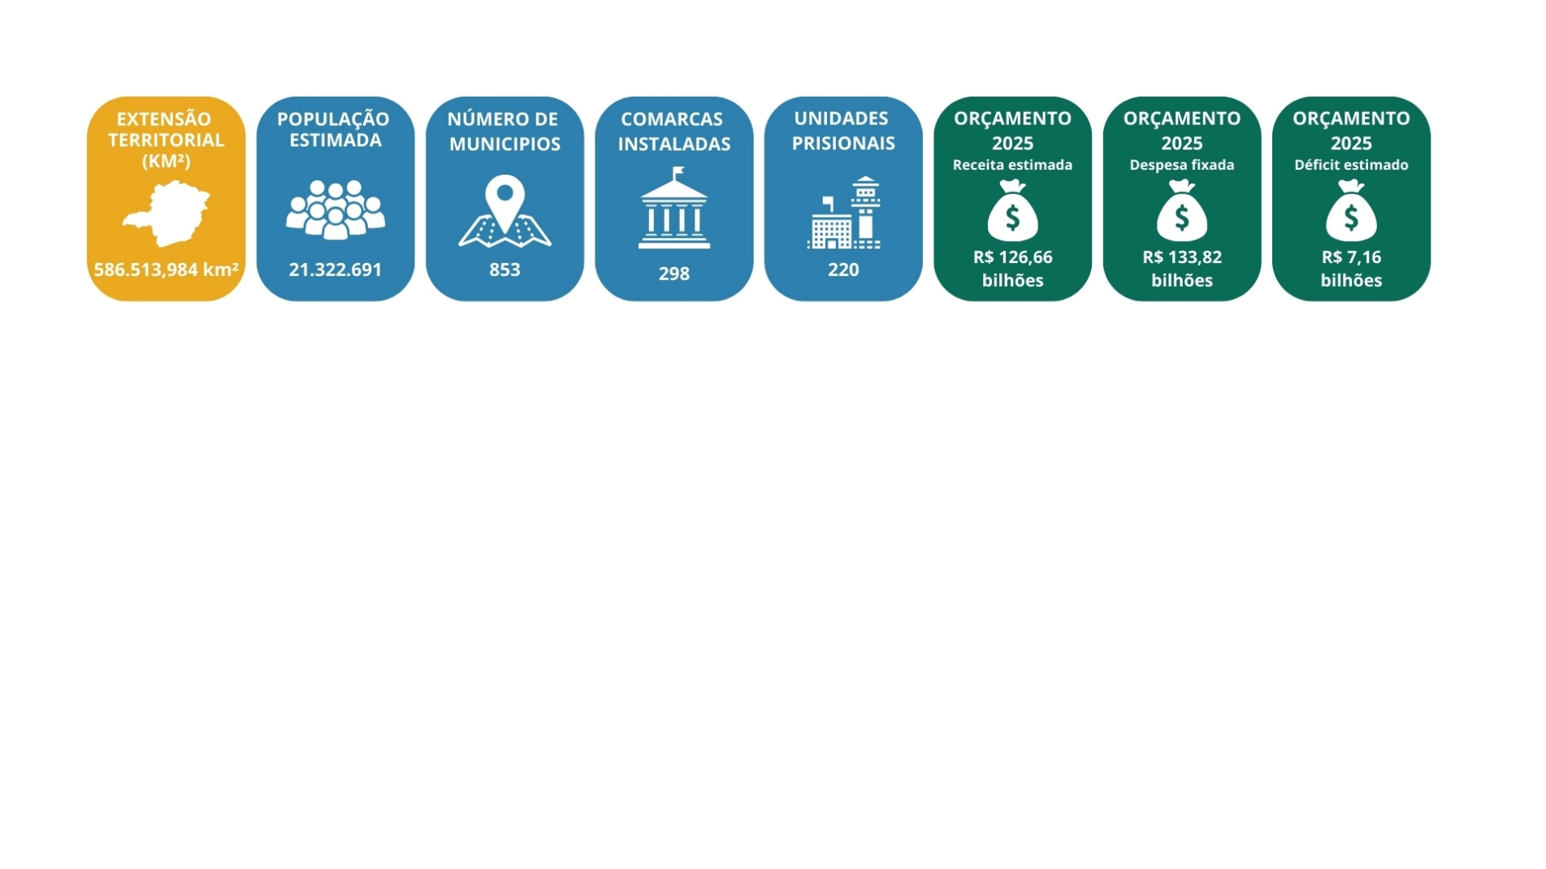**INFORMAÇÕES SOBRE O ESTADO DE MINAS GERAIS**

Figura 01 - Informações sobre o Estado de Minas Gerais. Fonte: Centro de Informações para a Gestão Institucional – CEINFO.

1. **PERFIL INSTITUCIONAL**

Em Minas Gerais, o Poder Judiciário é exercido pelos seguintes órgãos: Tribunal de Justiça, Tribunal de Justiça Militar, Juizados Especiais, Turmas Recursais dos Juizados Especiais, Juízes de Direito, Tribunais do Júri, Conselhos e Juízes de Direito do Juízo Militar.

O Tribunal de Justiça é órgão superior do Poder Judiciário de Minas Gerais, com independência e autonomia administrativa e financeira, sede na Capital e jurisdição em todo o território do Estado. Sua atividade-fim é a prestação jurisdicional, que envolve tanto as decisões dos magistrados — juízes e desembargadores — quanto os procedimentos necessários à tramitação dos processos judiciais e à resolução dos conflitos de interesses.

* 1. **Principais Atos Normativos Referentes à Estrutura do TJMG**

São elencados abaixo os principais atos normativos que regulamentam a estrutura e o funcionamento do TJMG.

| **ATO NORMATIVO** | **ESTRUTURA** |
| --- | --- |
| Lei Complementar nº 59/2001 | Contém a organização e a divisão judiciárias do Estado de Minas Gerais. |
| Resolução do Tribunal Pleno nº 03/2012 | Contém o Regimento Interno do Tribunal de Justiça. |
| Resolução nº 518/2007 | Dispõe sobre os níveis hierárquicos e as atribuições gerais das unidades organizacionais que integram a Secretaria do Tribunal de Justiça do Estado de Minas Gerais. |
| Resolução nº 522/2007 | Dispõe sobre a Superintendência Administrativa:   * Superintendente Administrativo; * Diretoria Executiva da Gestão de Bens, Serviços e Patrimônio; * Diretoria Executiva de Engenharia e Gestão Predial; * Diretoria Executiva de Informática. |
| Resolução nº 557/2008 | Dispõe sobre a criação da Comissão Estadual Judiciária de Adoção, CEJA-MG. |
| Resolução nº 640/2010 | Cria a Coordenadoria da Infância e da Juventude. |
| Resolução nº 673/2011 | Cria a Coordenadoria da Mulher em Situação de Violência Doméstica e Familiar. |
| Resolução nº 821/2016 | Dispõe sobre a reestruturação da Corregedoria Geral de Justiça. |
| Resolução nº 862/2017 | Dispõe sobre a estrutura e o funcionamento da Ouvidoria do Tribunal de Justiça do Estado de Minas Gerais. |
| Resolução nº 873/2018 | Dispõe sobre a estrutura e o funcionamento do Núcleo Permanente de Métodos de Solução de Conflitos, da Superintendência da Gestão de Inovação e do órgão jurisdicional da Secretaria do Tribunal de Justiça diretamente vinculado à Terceira Vice-Presidência, e estabelece normas para a instalação dos Centros Judiciários de Solução de Conflitos e Cidadania. |
| Resolução nº 877/2018 | Instala, "ad referendum" do Órgão Especial, a 19ª Câmara Cível no Tribunal de Justiça. |
| Resolução n° 878/2018 | Referenda a instalação da Câmara de que trata o art. 7º da Lei Complementar estadual nº 146, de 9 de janeiro de 2018, promovida pela Resolução nº 877, de 29 de junho de 2018. |
| Resolução nº 886/2019 | Determina a instalação da 8ª Câmara Criminal no Tribunal de Justiça. |
| Resolução nº 893/2019, | Determina a instalação da 20ª Câmara Cível no Tribunal de Justiça. |
| Resolução n° 969/2021 | Dispõe sobre os Comitês de Assessoramento à Presidência, estabelece a estrutura e o funcionamento das unidades organizacionais da Secretaria do Tribunal de Justiça diretamente vinculadas ou subordinadas à Presidência:   * Comitê de Governança e Gestão Estratégica; * Comitê Executivo de Gestão Institucional; * Comitê Institucional de Inteligência; * Comitê de Monitoramento e Suporte à Prestação Jurisdicional; * Comitê de Tecnologia da Informação e Comunicação; * Comitê Gestor de Segurança da Informação; * Comitê Gestor da Política Judiciária para a Primeira Infância; (Alínea acrescentada pela Resolução do Órgão Especial nº 1052/2023). * Comitê Gestor Regional de Primeira Instância. (Alínea acrescentada pela Resolução do Órgão Especial nº 1063/2023). * Secretaria de Governança e Gestão Estratégica; * Diretoria Executiva de Comunicação; * Gabinete de Segurança Institucional; * Diretoria Executiva de Planejamento Orçamentário e Qualidade na Gestão Institucional; * Gerência de Suporte aos Juizados Especiais; * Secretaria do Órgão Especial; * Assessoria de Precatórios; * Secretaria de Auditoria Interna; * Memória do Judiciário. |
| Resolução nº 971/2021 | Institui o Programa de Justiça Restaurativa e dispõe sobre a estrutura e funcionamento do Comitê de Justiça Restaurativa - COMJUR e da Central de Apoio à Justiça Restaurativa – CEAJUR. |
| Resolução nº 977/2021 | Determina a instalação da Vigésima Primeira Câmara Cível e da Nona Câmara Criminal, a especialização de Câmaras no Tribunal de Justiça. |
| Resolução nº 979/2021 | Dispõe sobre a estrutura organizacional e o regulamento da Escola Judicial Desembargador Edésio Fernandes - EJEF. |
| Resolução nº 1053/2023 | Dispõe sobre a Superintendência Judiciária. |
| Resolução nº 1062/2023 | Altera a Resolução do Órgão Especial nº 979, de 17 de novembro de 2021, que "Dispõe sobre a estrutura organizacional e o regulamento da Escola Judicial Desembargador Edésio Fernandes - EJEF". |
| Resolução nº 1063/2023 | Dispõe sobre a organização e o funcionamento do Comitê Gestor Regional de Primeira Instância no âmbito do Poder Judiciário do Estado de Minas Gerais. |
| Resolução nº 1066/2023 | Dispõe sobre a estrutura e o funcionamento do Grupo de Monitoramento e Fiscalização do Sistema Carcerário e Socioeducativo - GMF no âmbito do Tribunal de Justiça do Estado de Minas Gerais. |
| Resolução nº 1079/2024 | Altera a Resolução do Órgão Especial nº 979, de 17 de novembro de 2021, que "Dispõe sobre a estrutura organizacional e o regulamento da Escola Judicial Desembargador Edésio Fernandes - EJEF. |
| [Resolução nº 1080/2024](https://www8.tjmg.jus.br/institucional/at/pdf/re10802024.pdf) | Institui o Regulamento da Escola Judicial Desembargador Edésio Fernandes - EJEF. |
| Resolução nº 1086/2024 | Altera a Resolução do Órgão Especial nº 1.010, de 29 de agosto de 2020, que "Dispõe sobre a implementação, a estrutura e o funcionamento dos "Núcleos de Justiça 4.0" e dá outras providências", e altera a Resolução do Órgão Especial nº 1.053, de 20 de setembro de 2023, que "Dispõe sobre a Superintendência Judiciária e dá outras providências". |

Tabela 01 - Atos Normativos referentes à Estrutura do TJMG. Fonte: Portal TJMG

O organograma da Instituição está disponível em:

<https://www.tjmg.jus.br/data/files/CD/71/C5/37/B9EBA810AC81D5A82C08CCA8/Organograma%20da%20Secretaria%20TJMG%20-%20Setembro%20-%202023.pdf>

A seguir estão relacionadas as principais áreas da secretaria do TJMG, elencadas em ordem alfabética:

|  |  |
| --- | --- |
| **DENOMINAÇÃO** | |
| Comitê Estratégico de Gestão Institucional | |
| Comitê Gestor de Segurança da Informação | |
| Comitê Institucional de Inteligência | |
| Comitê de Governança e Gestão Estratégica | |
| Comitê de Monitoramento e Suporte à Prestação Jurisdicional | |
| Comitê de Tecnologia da Informação e Comunicação | |
| **SUPERINTENDÊNCIA ADMINISTRATIVA** | **SIGLA** |
| Diretoria Executiva de Administração de Recursos Humanos | DEARHU |
| Diretoria Executiva de Comunicação | DIRCOM |
| Diretoria Executiva de Engenharia e Gestão Predial | DENGEP |
| Diretoria Executiva de Finanças e Execução Orçamentária | DIRFIN |
| Diretoria Executiva de Gestão de Bens, Serviços e Patrimônio | DIRSEP |
| Diretoria Executiva de Informática | DIRFOR |
| Diretoria Executiva de Planejamento Orçamentário e Qualidade na Gestão Institucional | DEPLAG |
| Gabinete de Segurança Institucional | GSI |
| Secretaria de Auditoria Interna | SECAUD |
| Secretaria de Governança e Gestão Estratégica | SEGOVE |
| Secretaria do Órgão Especial | SEOESP |
| **SUPERINTENDÊNCIA DO 1º VICE-PRESIDENTE** | **SIGLA** |
| Diretoria Executiva de Suporte à Prestação Jurisdicional | DIRSUP |
| Secretaria de Padronização e Acompanhamento da Gestão Judiciária | SEPAD |
| **SUPERINTENDÊNCIA DO 2º VICE-PRESIDENTE** | **SIGLA** |
| Diretoria Executiva de Desenvolvimento de Pessoas | DIRDEP |
| Diretoria Executiva de Gestão da Informação Documental | DIRGED |
| **SUPERINTENDÊNCIA DO 3º VICE-PRESIDENTE** | **SIGLA** |
| Assessoria de Gestão da Inovação | AGIN |
| Núcleo Permanente de Métodos Consensuais de Solução de Conflitos | NUPEMEC |
| **CORREGEDORIA-GERAL DE JUSTIÇA** | **SIGLA** |
| Diretoria Executiva da Atividade Correcional | DIRCOR |
| Secretaria de Suporte ao Planejamento e à Gestão da Primeira Instância | SEPLAN |

Tabela 02 - Principais áreas da Secretaria do TJMG.

* 1. **Estrutura e Força de Trabalho do TJMG**

Para a prestação jurisdicional na Segunda Instância, o Tribunal de Justiça conta com 149 desembargadores que atuam em 21 câmaras cíveis e 9 criminais, cada uma delas apoiada por um cartório onde os feitos tramitam. Além disso, foram instalados 13 Núcleos de Justiça 4.0. O encaminhamento de processos aos tribunais superiores recebe o apoio de 4 Cartórios de Recursos a Outros Tribunais (Carot), enquanto o Órgão Especial e os grupos de câmaras contam com o suporte de 2 Cartórios de Feitos Especiais (Cafes).

|  |
| --- |
| **ESTRUTURAS PARA A PRESTAÇÃO JURISDICIONAL NA SEGUNDA INSTÂNCIA** |
| Câmaras Cíveis |
| 01ª Câmara Cível |
| 02ª Câmara Cível |
| 03ª Câmara Cível |
| 04ª Câmara Cível Especializada |
| 05ª Câmara Cível |
| 06ª Câmara Cível |
| 07ª Câmara Cível |
| 08ª Câmara Cível Especializada |
| 09ª Câmara Cível |
| 10ª Câmara Cível |
| 11ª Câmara Cível |
| 12ª Câmara Cível |
| 13ª Câmara Cível |
| 14ª Câmara Cível |
| 15ª Câmara Cível |
| 16ª Câmara Cível Especializada |
| 17ª Câmara Cível |
| 18ª Câmara Cível |
| 19ª Câmara Cível |
| 20ª Câmara Cível |
| 21ª Câmara Cível Especializada |
|  |
| Câmaras Criminais |
| 01ª Câmara Criminal |
| 02ª Câmara Criminal |
| 03ª Câmara Criminal |
| 04ª Câmara Criminal |
| 05ª Câmara Criminal |
| 06ª Câmara Criminal |
| 07ª Câmara Criminal |
| 08ª Câmara Criminal |
| 09ª Câmara Criminal Especializada |
|  |
| Justiça 4.0 - Cível |
| Câmara Justiça 4.0 - Especializada Cível - 4 |
| Câmara Justiça 4.0 - Especializada Cível - 8 |
| Câmara Justiça 4.0 - Cível - 18 |
|  |
| Justiça 4.0 - Criminal |
| Câmara Justiça 4.0 - Especializada Criminal |

Tabela 03 - Estrutura para a prestação jurisdicional na Segunda Instância;

Na Primeira Instância do TJMG, judicam 916 juízes, nas 298 comarcas instaladas, abrangendo todos os 853 municípios do Estado. Atualmente, existem 793 varas instaladas, 145 Juizados Especiais e Turmas Recursais e 5 Núcleos de Justiça 4.0.

| **COMARCAS INSTALADAS** | | | |
| --- | --- | --- | --- |
| Abaeté | Abre Campo | Açucena | Águas Formosas |
| Aimorés | Aiuruoca | Além Paraíba | Alvinópolis |
| Andradas | Andrelândia | Alfenas | Almenara |
| Areado | Arinos | Alpinópolis | Alto Rio Doce |
| Araçuaí | Araguari | Araxá | Arcos |
| Baependi | Bambuí | Barão de Cocais | Barbacena |
| Barroso | Belo Horizonte | Belo Vale | Betim |
| Bicas | Boa Esperança | Bocaiúva | Bom Despacho |
| Bom Sucesso | Bonfim | Bonfinópolis de Minas | Borda da Mata |
| Botelhos | Brasília de Minas | Brazópolis | Brumadinho |
| Bueno Brandão | Buenópolis | Buritis | Cabo Verde |
| Cachoeira de Minas | Caeté | Caldas | Camanducaia |
| Cambuí | Cambuquira | Campanha | Campestre |
| Campina Verde | Campo Belo | Campos Altos | Campos Gerais |
| Canápolis | Candeias | Capelinha | Capinópolis |
| Carandaí | Carangola | Caratinga | Carlos Chagas |
| Carmo da Mata | Carmo de Minas | Carmo do Cajuru | Carmo do Paranaíba |
| Carmo do Rio Claro | Carmópolis de Minas | Cássia | Cataguases |
| Caxambu | Cláudio | Conceição das Alagoas | Conceição do Mato Dentro |
| Conceição do Rio Verde | Congonhas | Conquista | Conselheiro Lafaiete |
| Conselheiro Pena | Contagem | Coração de Jesus | Corinto |
| Coromandel | Coronel Fabriciano | Cristina | Cruzília |
| Curvelo | Diamantina | Divino | Divinópolis |
| Dores do Indaiá | Elói Mendes | Entre-Rios de Minas | Ervália |
| Esmeraldas | Espera Feliz | Espinosa | Estrela do Sul |
| Eugenópolis | Extrema | Ferros | Formiga |
| Francisco Sá | Frutal | Galiléia | Governador Valadares |
| Grão-Mogol | Guanhães | Guapé | Guaranésia |
| Guarani | Guaxupé | Ibiá | Ibiraci |
| Ibirité | Igarapé | Iguatama | Inhapim |
| Ipanema | Ipatinga | Itabira | Itabirito |
| Itaguara | Itajubá | Itamarandiba | Itambacuri |
| Itamogi | Itamonte | Itanhandu | Itanhomi |
| Itapagipe | Itapecerica | Itaúna | Ituiutaba |
| Itumirim | Iturama | Jaboticatubas | Jacinto |
| Jacuí | Jacutinga | Jaíba | Janaúba |
| Januária | Jequeri | Jequitinhonha | João Monlevade |
| João Pinheiro | Juatuba | Juíz de Fora | Lagoa da Prata |
| Lagoa Santa | Lajinha | Lambari | Lavras |
| Leopoldina | Lima Duarte | Luz | Machado |
| Malacacheta | Manga | Manhuaçu | Manhumirim |
| Mantena | Mar de Espanha | Mariana | Martinho Campos |
| Mateus Leme | Matias Barbosa | Matozinhos | Medina |
| Mercês | Mesquita | Minas Novas | Miradouro |
| Miraí | Montalvânia | Monte Alegre de Minas | Monte Azul |
| Monte Belo | Monte Carmelo | Monte Santo de Minas | Monte Sião |
| Montes Claros | Morada Nova de Minas | Muriaé | Mutum |
| Muzambinho | Natércia | Nepomuceno | Nova Era |
| Nova Lima | Nova Ponte | Nova Resende | Nova Serrana |
| Novo Cruzeiro | Oliveira | Ouro Branco | Ouro Fino |
| Ouro Preto | Palma | Pará de Minas | Paracatu |
| Paraguaçu | Paraisópolis | Paraopeba | Passa Quatro |
| Passa Tempo | Passos | Patos de Minas | Patrocínio |
| Peçanha | Pedra Azul | Pedralva | Pedro Leopoldo |
| Perdizes | Perdões | Piranga | Pirapetinga |
| Pirapora | Pitangui | Piumhi | Poço Fundo |
| Poços de Caldas | Pompéu | Ponte Nova | Porteirinha |
| Pouso Alegre | Prados | Prata | Pratápolis |
| Presidente Olegário | Raul Soares | Resende Costa | Resplendor |
| Ribeirão das Neves | Rio Casca | Rio Novo | Rio Paranaíba |
| Rio Pardo de Minas | Rio Piracicaba | Rio Pomba | Rio Preto |
| Rio Vermelho | Sabará | Sabinópolis | Sacramento |
| Salinas | Santa Bárbara | Santa Luzia | Santa Maria do Suaçuí |
| Santa Rita de Caldas | Santa Rita do Sapucaí | Santa Vitória | Santo Antônio do Monte |
| Santos Dumont | São Domingos do Prata | São Francisco | São Gonçalo do Sapucaí |
| São Gotardo | São João da Ponte | São João Del Rei | São João do Paraíso |
| São João Evangelista | São João Nepomuceno | São Lourenço | São Romão |
| São Roque de Minas | São Sebastião do Paraíso | Senador Firmino | Serro |
| Sete Lagoas | Silvianópolis | Taiobeiras | Tarumirim |
| Teixeiras | Teófilo Otoni | Timóteo | Tiros |
| Tombos | Três Corações | Três Marias | Três pontas |
| Tupaciguara | Turmalina | Ubá | Uberaba |
| Uberlândia | Unaí | Varginha | Várzea da Palma |
| Vazante | Vespasiano | Viçosa | Virginópolis |
| Visconde do Rio Branco |  |  |  |

Tabela 04 - Estrutura para a prestação jurisdicional na Primeira Instância. Listagem das Comarcas Instaladas em Minas Gerais. Fonte Infoguia.

|  |
| --- |
| **Núcleos de Justiça 4.0 – 1ª Instância** |
| Núcleo de Justiça 4.0 - Cooperação Judiciária  Núcleo de Justiça 4.0 – Cível |
| Núcleo de Justiça 4.0 – Criminal  Núcleo de Justiça 4.0 - Fazenda Pública |
| CEMES - Central de Execução de Medidas de Segurança 4.0 |

Tabela 05 - Relação dos Núcleos de Justiça 4.0 da Primeira Instância. Fonte Infoguia.

Além disso, o Tribunal possui 298 Centros Judiciais de Solução de Conflitos e Cidadania (Cejusc) instalados. Temos também os seguintes CEJUSCs especializados:

1. CEJUSC-2º GRAU
2. CEJUS Ambiental
3. CEJUS Social
4. CEJUSC Família
5. CEJUSC Virtual
6. CEJUSC Tributário
7. CEJUSC Empresarial
8. CEJUSC Saúde
9. CEJUSC - Povos e Comunidades Tradicionais

A prestação jurisdicional e as atividades administrativa contam com um total de 13.754 servidores, sendo que 3.045 atuam na Segunda Instância e 10.709 na Primeira Instância.

No que se refere aos vários colaboradores da justiça, podemos destacar a atividade de juízes leigos, conciliadores, mediadores, terceirizados e estagiários, totalizando 18.247 pessoas.

Em 2019, o Governador de Minas Gerais, Romeu Zema Neto, sancionou a Lei n° 23.478 que unifica o quadro de servidores do Tribunal de Justiça de Minas Gerais (TJMG), criando isonomia para remoção, permuta, processos seletivos, remuneração e promoção vertical entre os servidores de Primeira e Segunda instâncias no Tribunal.

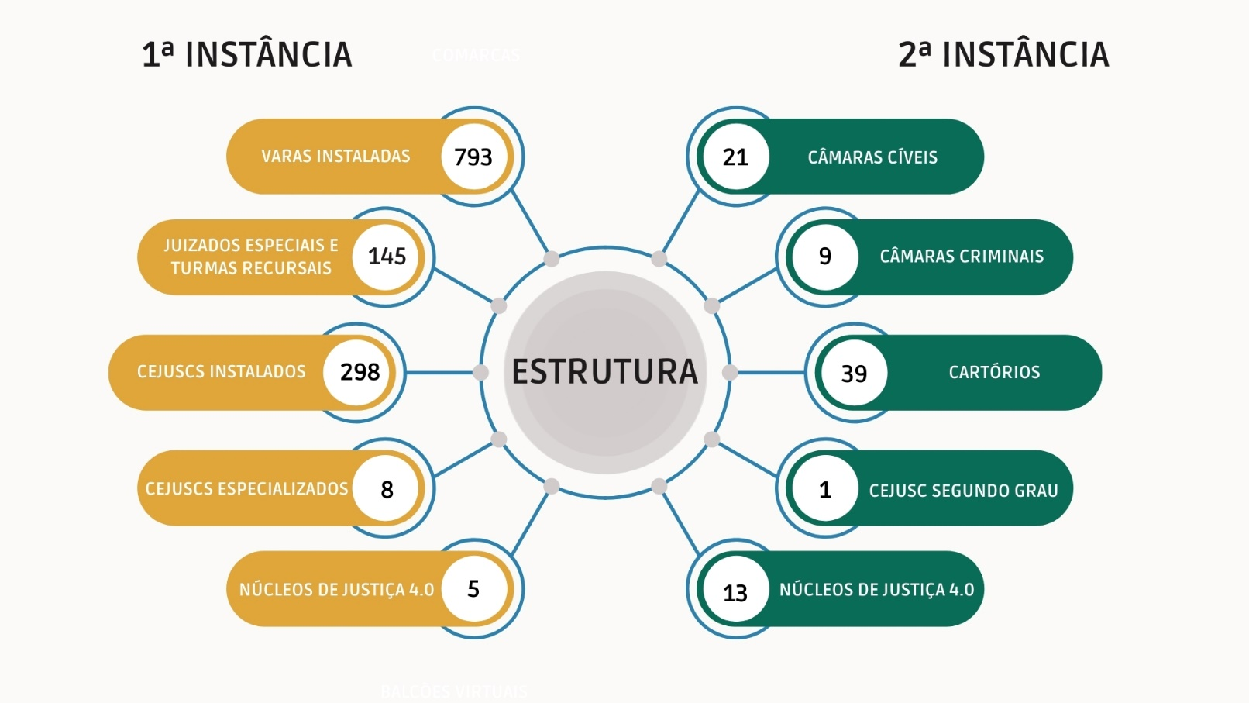A síntese da estrutura na área fim, da força de trabalho do TJMG e de colaboradores da justiça está explícita nas figuras abaixo:

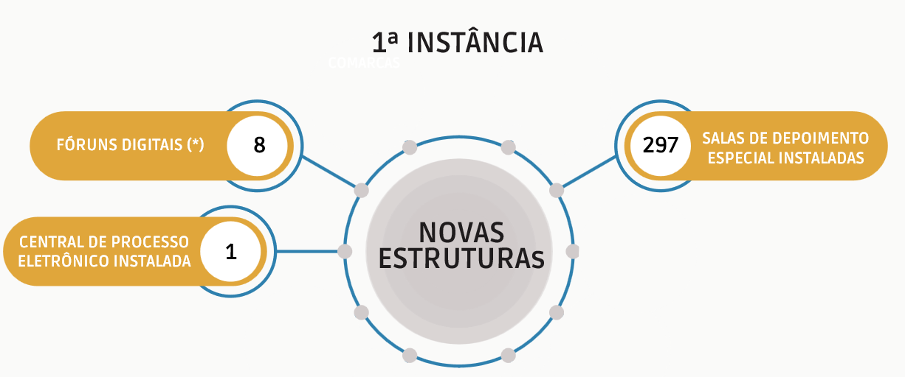Figura 02 - Síntese da estrutura na área fim. Fonte: Centro de Informações para a Gestão Institucional – CEINFO.

Figura 03 - Novas estruturas na área fim. Fonte: Centro de Informações para a Gestão Institucional – CEINFO

(*)Atualmente, existem 8 fóruns digitais, dos quais 5 estão instalados e operando, 1 está em fase de conclusão, aguardando a definição da data de inauguração e 2 estão funcionando em prédios cedidos por meio de convênios entre o tribunal e as prefeituras dos respectivos municípios.

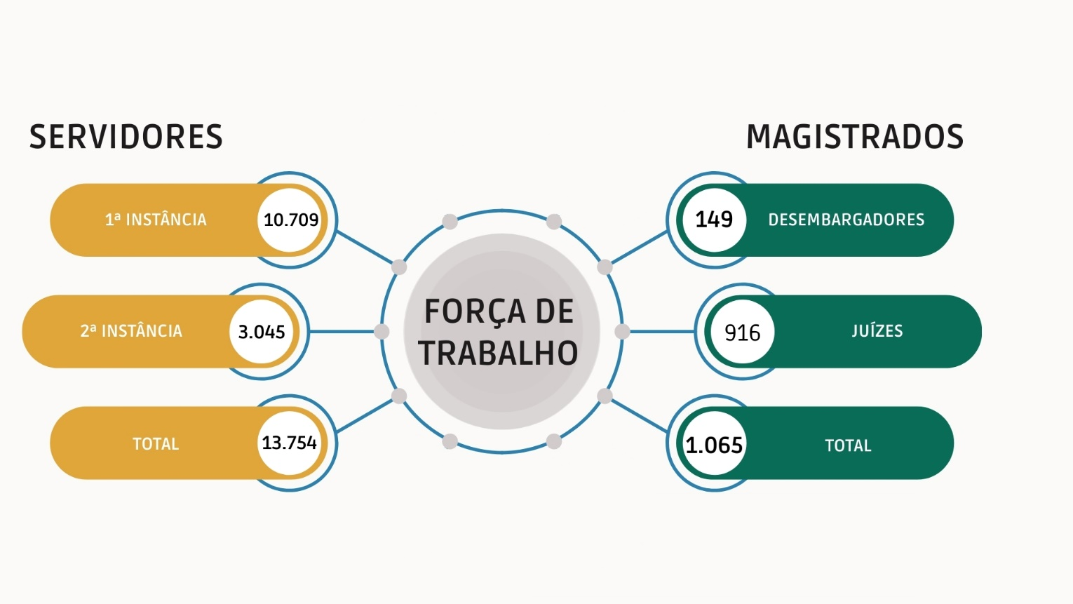

Figura 04 - Força de Trabalho. Fonte: Centro de Informações para a Gestão Institucional – CEINFO.

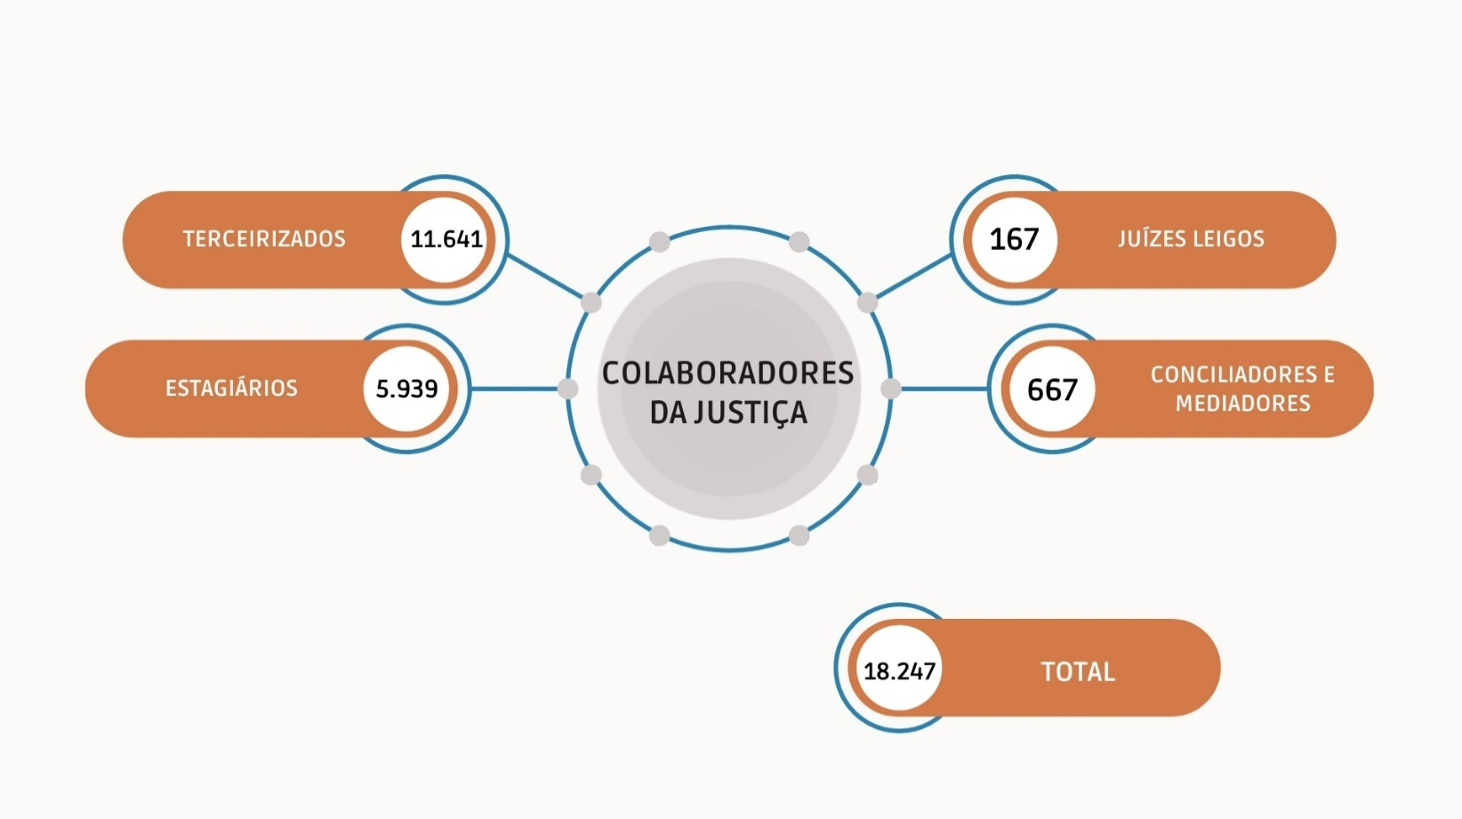

Figura 05 - Colaboradores da Justiça. Fonte: Centro de Informações para a Gestão Institucional – CEINFO.

* + 1. **Força de Trabalho e Colaboradores na Área de TIC**

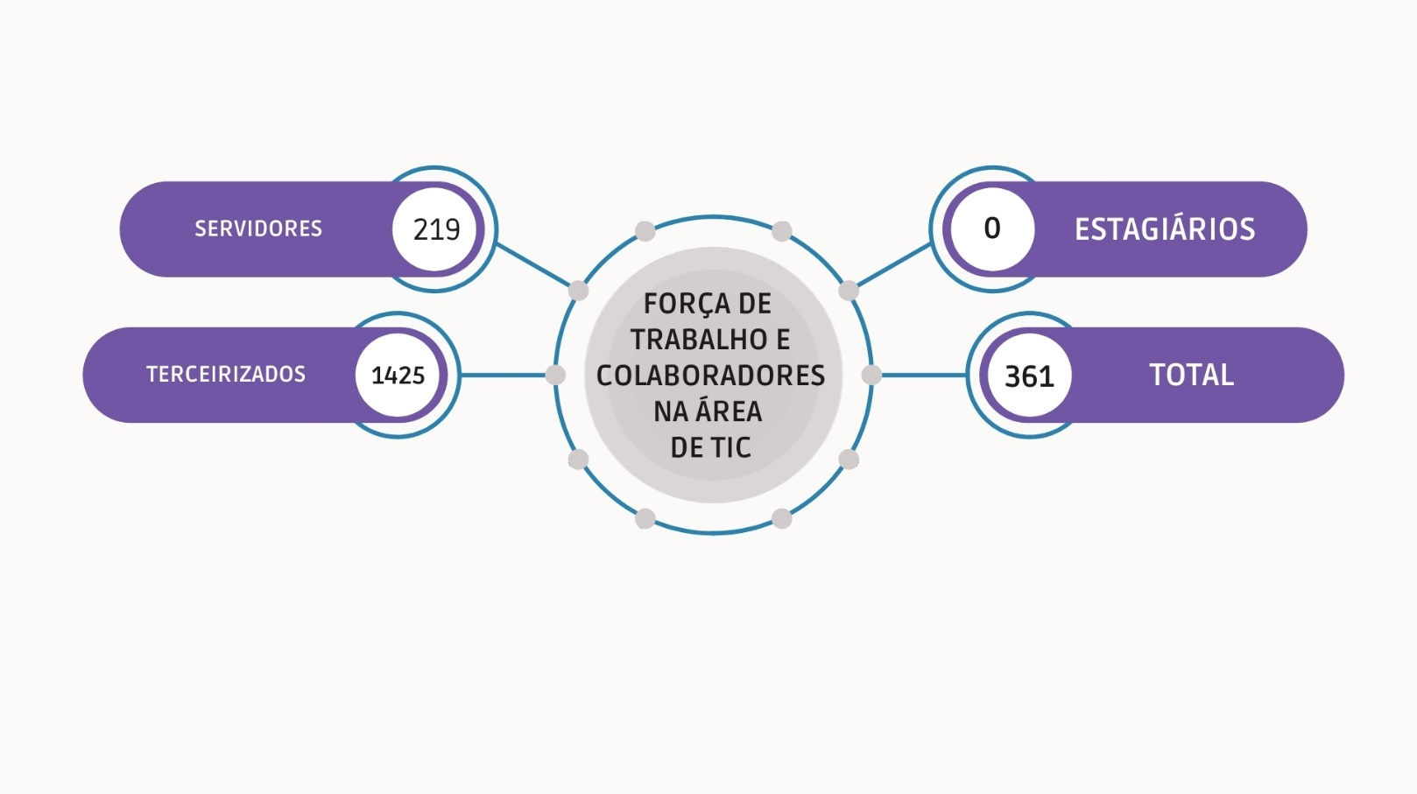

Figura 06 – Força de Trabalho e Colaboradores na área de TI. Fonte: Centro de Informações para a Gestão Institucional – CEINFO.

* 1. **Movimentação Processual do Estado** **(TJMG)**

Com relação aos dados estatísticos da prestação jurisdicional, em 2024, foram distribuídos na Segunda Instância 334.528 processos e 2.440.770 na Primeira Instância. Por outro lado, em 2024, foram julgados na Segunda Instância 337.993 processos e 2.450.490 na Primeira Instância. Restando, assim, no último dia do ano de 2024 o acervo de 206.944 processos na Segunda Instância e 5.052.398 na Primeira Instância.

O comparativo dos resultados apontados pode ser feito observando-se as tabelas abaixo:

|  |  |  |  |  |  |  |
| --- | --- | --- | --- | --- | --- | --- |
| **PROCESSOS DISTRIBUÍDOS** | | | | | | |
| **Instância** | **2020** | **2021** | **2022** | **2023** | **2024** | **Média** |
| Justiça Comum | 1.191.628 | 1.365.924 | 1.565.819 | 1.710.153 | 1.675.686 | 1.501.842 |
| Juizado Especial | 534.375 | 536.797 | 558.504 | 622.683 | 661.356 | 582.743 |
| Turma Recursal | 56.088 | 84.268 | 84.215 | 93.299 | 103.728 | 84.320 |
| 2º Grau | 199.457 | 222.614 | 227.760 | 271.256 | 334.528 | 251.123 |
| **Total** | **1.981.548** | **2.209.603** | **2.436.298** | **2.697.391** | **2.775.298** | **2.420.028** |

Tabela 06 - Número de processos distribuídos. Fonte: Centro de Informações para a Gestão Institucional – CEINFO

|  |  |  |  |  |  |  |
| --- | --- | --- | --- | --- | --- | --- |
| **JULGAMENTOS** | | | | | | |
| **Instância** | **2020** | **2021** | **2022** | **2023** | **2024** | **Média** |
| Justiça Comum | 878.705 | 1.015.223 | 1.185.589 | 1.320.950 | 1.412.397 | 1.162.573 |
| Juizado Especial | 460.286 | 636.208 | 810.834 | 932.469 | 920.189 | 751.997 |
| Turma Recursal | 878.705 | 67.797 | 77.926 | 105.764 | 117.904 | 249.619 |
| 2º Grau | 52.746 | 225.454 | 236.418 | 275.286 | 337.993 | 225.579 |
| **Total** | **2.270.442** | **1.944.682** | **2.310.767** | **2.634.469** | **2.788.483** | **2.389.769** |

Tabela 07 - Número de processos julgados. Fonte: Centro de Informações para a Gestão Institucional – CEINFO

|  |  |  |  |  |  |  |
| --- | --- | --- | --- | --- | --- | --- |
| **ACERVO DE FEITOS ATIVOS NO ÚLTIMO DIA DO ANO** | | | | | | |
| **Instância** | **2020** | **2021** | **2022** | **2023** | **2024** | **Média** |
| Justiça Comum | 4.255.163 | 4.152.223 | 4.233.968 | 4.140.228 | 4.042.435 | 4.164.803 |
| Juizado Especial | 1.125.405 | 1.125.081 | 1.053.185 | 963.386 | 922.153 | 1.037.842 |
| Turma Recursal | 41.272 | 67.940 | 69.541 | 76.573 | 87.801 | 68.625 |
| 2º Grau | 224.715 | 232.448 | 224.156 | 220.826 | 206.944 | 221.818 |
| **Total** | **5.646.555** | **5.577.692** | **5.580.850** | **5.401.013** | **5.259.333** | **5.493.089** |

Tabela 08 - Número do acervo. Fonte: Centro de Informações para a Gestão Institucional - CEINFO

Quanto à variação percentual de processos distribuídos entre 2020 e 2024, na Primeira Instância, é possível verificar o aumento de 36,96%, e na Segunda Instância o acréscimo de 67,72%.

Em contrapartida, a variação no número de processos julgados no mesmo período na Primeira Instância obteve um aumento de 10,50% e na Segunda Instância um aumento de 40,79%, demonstrando, com isso, um aumento de produtividade.

À vista da relação direta entre esses dois indicadores, observa-se ainda um apontamento positivo no quantitativo do acervo processual da instituição, a saber: comparando-se o acervo existente em 2020 e em 2024, houve um decréscimo no volume processual da Primeira Instância na ordem de 6,81% e no volume processual da Segunda Instância de 7,91%.

* 1. **Instalações Prediais**

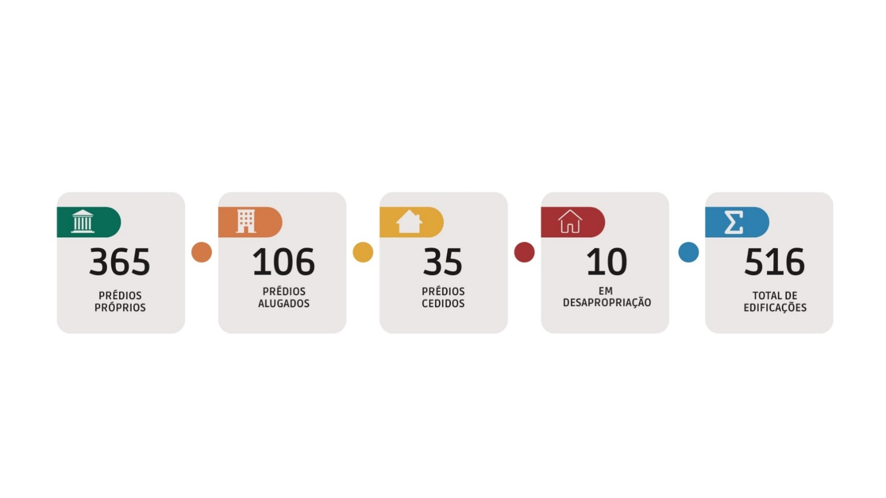Em relação ao número de instalações prediais, o TJMG dispõe atualmente de 516 edificações, sendo 365 prédios próprios, 106 prédios alugados e 35 prédios cedidos por outros órgãos ao Tribunal. Vale ressaltar que existem algumas edificações cedidas pelo TJMG a outros órgãos, por meio de Termos de Cessões que contemplam imóveis ou áreas dentro das edificações dos Fóruns. Há ainda 10 imóveis em processo de desapropriação.

Figura 07 - Instalações prediais do TJMG. Fonte: Centro de Informações para a Gestão Institucional – CEINFO

* 1. **Orçamento TJMG**
     1. **Execução Orçamentária de 2024**

No que se refere à execução orçamentária do exercício de 2024, de maneira geral, percebe-se que os percentuais de execução foram adequados, observada a metodologia estabelecida no Manual de Monitoramento do SIGPLAN, que considera como satisfatório o desempenho entre 70% e 130% na unidade orçamentária 1031. Já na unidade orçamentária 4031, as ações de Gestão de TIC e Processamento Judiciário apresentaram execução orçamentária abaixo de 70%.

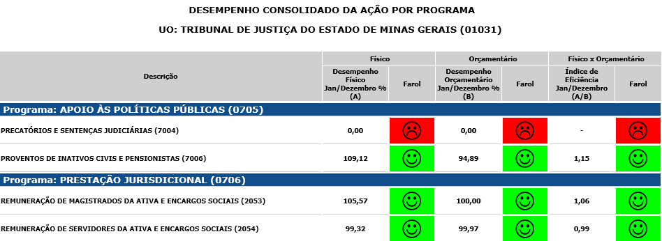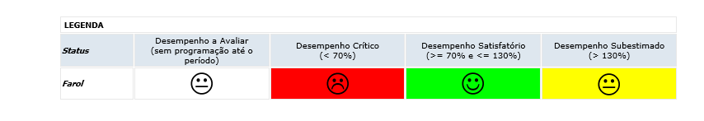**Unidade Orçamentária 1031 – TJMG | Despesa Realizada por Ação Orçamentária – 2024**

|  |  |
| --- | --- |
| **AÇÃO ORÇAMENTÁRIA** | **DESPESA REALIZADA 2024 (R$)** |
| 7004 - Precatórios e Sentenças Judiciárias | - |
| 7006 - Proventos de Inativos Civis e Pensionistas | 2.535.040.959,40 |
| 2053 - Remuneração de Magistrados da Ativa E Encargos Sociais | 1.353.944.848,00 |
| 2054 - Remuneração de Servidores da Ativa e Encargos Sociais | 5.448.469.921,18 |
| **TOTAL** | **9.337.455.728,58** |
| Tabela 09 - Despesa realizada por ação (Unidade 1031). Fonte: Armazém de Informações - BO SIAFI/MG | |

Figura 08 - Desempenho da ação por programa (Unidade 1031). Fonte Sigplan.

**Unidade Orçamentária 4031 – FEPJ |Despesa Realizada por Ação Orçamentária – 2024**

|  |  |  |
| --- | --- | --- |
| **AÇÃO ORÇAMENTÁRIA** | **DESPESA REALIZADA 2024 (R$)** | |
| 2025 - Gestão de Serviços De TIC | 192.893.477,53 | |
| 2055 - Auxílios Concedidos a Magistrados e Servidores | 158.320.267,00 | |
| 2091 - Obras e Gestão Predial | 520.565.747,04 | |
| 2109 - Formação, Aperfeiçoamento e Desenvolvimento Contínuo De Pessoas | 4.421.386,45 | |
| 4395 - Processamento Judiciário | 1.398.500.019,48 | |
| **TOTAL** | **2.274.700.897,50** | |
| Tabela 10 - Despesa realizada por ação (Unidade 4031). Fonte: Armazém de Informações - BO SIAFI/MG. | |

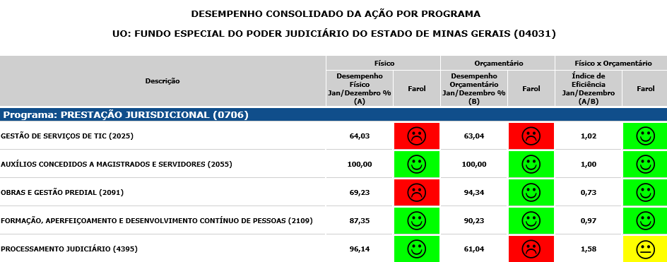



Figura 09 - Desempenho da ação por programa (Unidade 4031). Fonte Sigplan.

* + 1. **Orçamento 2025**

O orçamento do TJMG para o Exercício de 2025 apresenta a estimativa de receitas e programação de despesas por meio das Unidades Orçamentárias 1031 – Tribunal de Justiça do Estado de Minas Gerais – TJMG e 4031 – Fundo Especial do Poder Judiciário do Estado de Minas Gerais – FEPJ.

O valor total estimado de despesas para a Unidade Orçamentária 1031 é de R$ 11.110.261.852,00 (onze bilhões cento e dez milhões duzentos e sessenta e um mil oitocentos e cinquenta e dois reais), conforme disposto na Lei Orçamentária Anual nº 25.124, de 30 de dezembro de 2024.

Com relação à Unidade Orçamentária 4031, a estimativa de despesas perfaz o total de R$ 3.615.335.151,00 (três bilhões seiscentos e trinta e cinco milhões cento e cinquenta e um mil reais), também em conformidade com o que estabelece a referida Lei Orçamentária Anual nº 25.124, de 30 de dezembro de 2024.

Na UO 1031 – TJMG são realizados os pagamentos relativos à folha de pessoal, bem como são pagos, prioritariamente, os auxílios concedidos a magistrados e servidores.

Por sua vez, por meio da UO 4031 – FEPJ são efetivados os gastos referentes a outras despesas correntes (terceirização de mão-de-obra, estagiários, juízes leigos, verbas de transporte devidas aos Oficiais de Justiça e de Cartório, água, energia elétrica, telefonia, locação de imóveis, material de consumo, dentre outras), a investimentos (obras e reformas, aquisição de imóveis, equipamentos, veículos, mobiliário etc.).

As atividades e os projetos planejados anualmente são estruturados em programas que, por sua vez, são desdobrados em ações orçamentárias.

Abaixo, apresenta-se a distribuição por ação orçamentária do Orçamento de 2025.

|  |  |
| --- | --- |
| **UO 1031 – TJMG** | |
| **Ação Orçamentária** | **Ação Orçamentária** |
| 7004 - Precatórios e Sentenças Judiciais | 7004 - Precatórios e Sentenças Judiciais |
| 7006 - Proventos de Inativos Civis e Pensionistas | 7006 - Proventos de Inativos Civis e Pensionistas |
| 2053 - Remuneração de Magistrados da Ativa e Encargos Sociais | 2053 - Remuneração de Magistrados da Ativa e Encargos Sociais |
| 2054 - Remuneração de Servidores da Ativa e Encargos Sociais | 2054 - Remuneração de Servidores da Ativa e Encargos Sociais |
| **VALOR TOTAL – UO 1031** | **VALOR TOTAL – UO 1031** |
| **UO 4031 – FEPJ** | |
| **Ação Orçamentária** | **Ação Orçamentária** |
| 2025 - Gestão de Serviços De TIC | 2025 - Gestão de Serviços De TIC |
| 2055 - Auxílios Concedidos a Magistrados e Servidores | 2055 - Auxílios Concedidos a Magistrados e Servidores |
| 2091 - Obras e Gestão Predial | 2091 - Obras e Gestão Predial |
| 2109 - Formação, Aperfeiçoamento e Desenvolvimento Contínuo De Pessoas | 2109 - Formação, Aperfeiçoamento e Desenvolvimento Contínuo De Pessoas |
| 4395 - Processamento Judiciário | 4395 - Processamento Judiciário |
| **VALOR TOTAL – UO 4031** | **VALOR TOTAL – UO 4031** |

Tabela 11 - Orçamento 2024 por ação orçamentária. Fonte: Lei Orçamentária Anual nº 24.678, de 30/12/2024. Fonte: Lei Orçamentária Anual nº 25.124, de 30/12/2024.

No tocante ao processo de elaboração do Orçamento para o Exercício de 2025, importa esclarecer que foram utilizados parâmetros para formulação da proposta orçamentária do TJMG, quais sejam:

* Lei Estadual nº 24.945, de 02 de agosto de 2024 (Lei de Diretrizes Orçamentárias) e conjunto normativo relacionado ao tema;
* Diretrizes da Presidência do TJMG;
* Receita Corrente Líquida estimada para o Exercício de 2025, conforme informação do Poder Executivo;
* Estimativa de receitas do Fundo Especial do Poder Judiciário - FEPJ (UO 4031) realizada pela DIRFIN;
* Plano de Obras;
* Programações de despesas informadas pelas áreas gestoras (UO 4031 – FEPJ), unidades administrativas, entendidas como aquelas responsáveis pela programação e execução orçamentária e financeira das despesas referentes às suas respectivas áreas de atuação;
* Estimativas de crescimento vegetativo para composição da programação das despesas com pessoal e encargos sociais;
* Normativos do CNJ, especialmente as Resoluções nº 195/14 e nº 198/14;
* Projeções macroeconômicas.

Entre os parâmetros utilizados para a composição das despesas relativas ao Fundo Especial do Poder Judiciário, merece destaque o programa de aperfeiçoamento e Gestão Orçamentária em andamento, que trouxe e deverá trazer melhorias à gestão do Orçamento. O Programa consiste em intervenções para a melhoria de processos e/ou ferramentas nas diversas fases da gestão orçamentária realizada no âmbito do TJMG.

Destacam-se os normativos e diretrizes que fundamentam a instituição do referido programa:

* Resoluções CNJ 195/2014, 325/2020 e 347/2020;
* Recomendação CNJ nº 147/2023;
* Lei nº 14.133/2021 – Nova Lei de Licitações e Contratos;
* Inspeção CNJ – TJMG 2023.

No Exercício de 2024, cumpre destacar que a Proposta Orçamentária relativa ao Exercício de 2025 foi construída a partir de uma mudança de metodologia de fixação de despesas, sendo:

* Programação por contratos vigentes e contínuos;
* Ferramentas de colaboração online para a Programação de Despesas;
* Informações sobre vinculação com as iniciativas estratégicas.

A referida proposta, após aprovação do Órgão Especial, foi encaminhada pelo Exmo. Senhor Presidente, Desembargador Luiz Carlos de Azevedo Corrêa Junior, ao Poder Executivo, no início de setembro de 2024, tendo sido devidamente registrada no Sistema de Informações Gerenciais e de Planejamento – SIGPlan e no Sistema Orçamentário – SISOR, que compõem o Portal de Planejamento e Orçamento do Estado de Minas Gerais.

* 1. **Planejamento Estratégico 2021-2026**

O Conselho Nacional de Justiça aprovou a Estratégia Nacional do Poder Judiciário para o sexênio 2021/2026, por meio da Resolução nº 325 de 29 de junho de 2020. Em conformidade com a Estratégia Nacional do Poder Judiciário, o TJMG instituiu a Resolução n° 952, 27 de novembro de 2020, dispondo sobre o Planejamento e a Gestão Estratégica, no âmbito do Tribunal de Justiça do Estado de Minas Gerais, para os anos de 2021 a 2026 e apontando os componentes do Planejamento do TJMG, como:

* **Identidade Organizacional:** que define a missão, visão e valores deste Tribunal;
* **Mapa Estratégico:** que traduz a identidade organizacional em um conjunto de Macrodesafios que direcionam o comportamento e o desempenho institucionais;
* **Painel Estratégico:** que deve conter os indicadores institucionais, as metas nacionais, as metas institucionais e, no que couber, os indicadores nacionais;
* **Quadro de Iniciativas:** que explicita os programas, projetos e ações estratégicos para a Instituição, visto a contribuição para o alcance as metas estabelecidas.

No Planejamento Estratégico de 2024, as iniciativas e metas, aprovadas pelo Comitê de Governança e Gestão Estratégica visando à superação dos Macrodesafios constantes no Mapa Estratégico, foram disciplinadas na Portaria Conjunta 1.550/PR/2024 alterada pela Portaria Conjunta 1.624/PR/2024, consolidando:

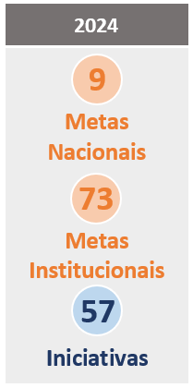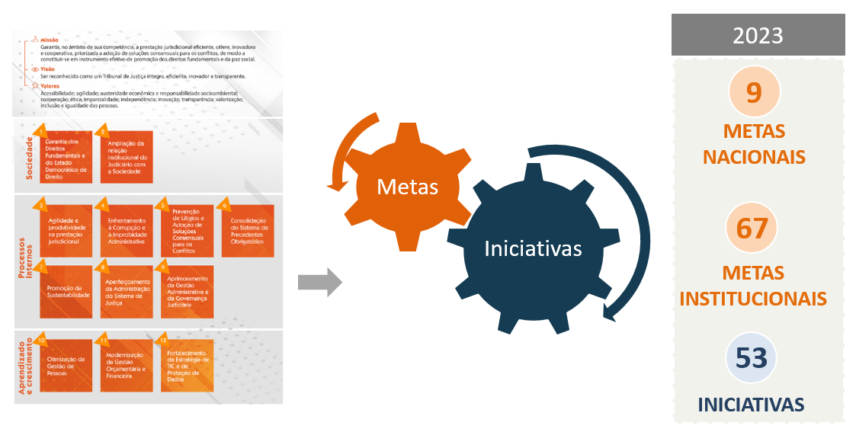

Figura 10 - Esquema do Plano Estratégico 2024.

O Plano Estratégico do TJMG para 2024 pode ser acessado no link:

https://www.tjmg.jus.br/portal-tjmg/transparencia/planejamento-estrategico/plano-estrategico-2024.htm

* + 1. **Identidade Organizacional**

Ao estabelecer o Planejamento Estratégico para o período 2021/2026, o Tribunal adotou sua identidade organizacional como forma de nortear a atuação institucional e de garantir a efetiva prestação jurisdicional, possibilitando que seus magistrados, servidores, colaboradores e cidadãos saibam quais são, respectivamente, o propósito e a razão de existência do TJMG, o futuro desejado e os princípios que norteiam o comportamento e as ações da Instituição.



Figura 11 - Identidade organizacional do TJMG/DIRCOM

* + 1. **Mapa Estratégico**

O TJMG utilizou a metodologia do *Balanced Scorecar*d - BSC[1] para traduzir a missão e a estratégia da instituição em objetivos e iniciativas, organizados segundo diferentes perspectivas, consolidadas na figura gráfica do Mapa Estratégico.

Esses “pontos de vista” representam os fatores chave para uma visão ampliada da organização. Cada perspectiva engloba um conjunto de objetivos estratégicos ou Macrodesafios que representam os principais desafios da organização.

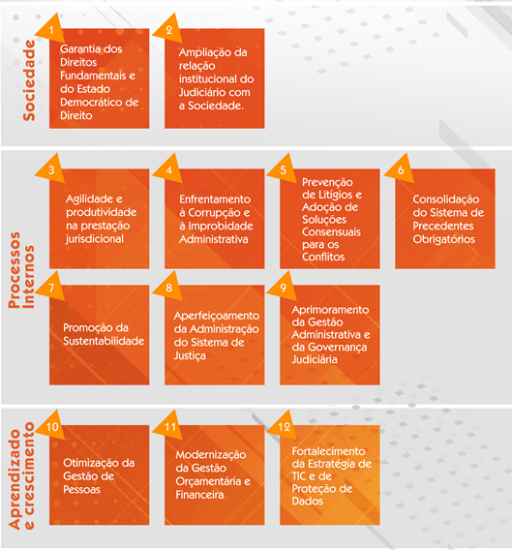

Figura 12 - Mapa Estratégico do TJMG/ DIRCOM

* + 1. **Painel Estratégico**

O painel estratégico consolida os indicadores acompanhados pelo TJMG no Ciclo de Planejamento Estratégico e suas respectivas metas, correlacionando-os aos Macrodesafios, iniciativas e área responsável pelo alcance dos resultados almejados.

Os indicadores, por sua vez, são ferramentas de gestão que permitem avaliar se o desempenho e os resultados obtidos pela Instituição estão em conformidade com o planejado.

Já a meta é um estágio evolutivo a ser atingido no futuro. O Planejamento Estratégico do TJMG contempla tanto Metas Nacionais, oriundas da Estratégia Nacional do Poder Judiciário aprovadas no Encontro Nacional do Poder Judiciário, quanto Metas Institucionais, definidas pelo próprio TJMG.

Acesse o Painel Estratégico:

https://www8.tjmg.jus.br/institucional/at/pdf/pc16242024.pdf

* + 1. **Quadro de Iniciativas**

As Iniciativas são programas, projetos e ações classificados como estratégicos devido a sua abrangência, complexidade, impacto orçamentário e financeiro, geração de resultados e relevância para o cumprimento da estratégia.

Acesse as Iniciativas Estratégicas com detalhamento no link:

<https://www.tjmg.jus.br/data/files/8A/A0/2C/2B/B3FAB810CC27F9B82D28CCA8/MANUAL%20%20Ref_07Nov23_FINAL.pdf>

* + 1. **Objetivos de Desenvolvimento Sustentável – ODS da Agenda 2030**

O TJMG incorporou ao seu Planejamento Estratégico os Objetivos de Desenvolvimento Sustentável – ODS, que fazem parte da chamada “Agenda 2030”, um compromisso assumido por líderes de 193 Países, inclusive o Brasil, e coordenada pelas Nações Unidas, nos termos da Resolução A/RES/72/279.OP32, de 2018, da Assembleia Geral da ONU.

Os 17 ODS estão relacionados à efetivação dos direitos humanos e promoção do desenvolvimento. É evidente que quando há lesão ou ameaça de violação de direitos humanos, milhares de demandas são judicializadas. Compete ao Poder Judiciário assegurar a razoável duração do processo e os meios que garantam sua celeridade, mas também buscar a prevenção de ocorrência de litígios.

Figura 13 - ODS/ONU - Fonte: <https://brasil.un.org/pt-br/sdgs>

* + 1. **Indicadores Nacionais de Desempenho do Poder Judiciário**

Progresso adicional obtido se encontra na inserção dos Indicadores Nacionais de Desempenho do Poder Judiciário, no que couber ao Planejamento Estratégico do TJMG. Estes são mecanismos que auxiliam na orientação dos órgãos do judiciário em relação ao alcance dos Macrodesafios estabelecidos. A intenção é que esses indicadores apontem a direção e forneçam o panorama do Poder Judiciário ao longo dos anos de vigência da Estratégia.

Os indicadores de desempenho da Estratégia Nacional do Poder Judiciário, 2021 a 2026 estão disponíveis em:

<https://www.cnj.jus.br/gestao-estrategica-e-planejamento/estrategia-nacional-do-poder-judiciario-2021-2026/monitoramento-e-avaliacao-da-estrategia-nacional-do-poder-judiciario-2021-2026/indicadores-de-desempenho/>

* + 1. **PROJEF 5.0**

Em complemento às diretrizes nacionais e institucionais existentes, 25 objetivos institucionais foram previstos, por meio da Portaria Conjunta nº 1373/2022 que instituiu o "Programa Justiça Eficiente - PROJEF 5.0" como instrumento norteador do aperfeiçoamento da Gestão Administrativa e da Governança Judiciária, no âmbito do Poder Judiciário do Estado de Minas Gerais. Para cada objetivo foi desenvolvido pelo menos um projeto, com estabelecimento das metas e das ações para cumprimento no curso do biênio 2022-2024.

O modelo de gestão das prioridades do TJMG encontra-se descrito na imagem abaixo.

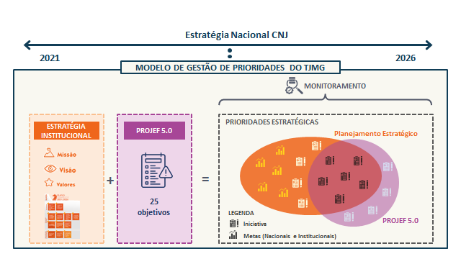

Figura 14 - Modelo de gestão de prioridades do TJMG/ASPLAG

* + 1. **Matriz de Priorização de Iniciativas Estratégicas**

Em 2022, diante da necessidade de se avaliar e identificar, com base em critérios claros e bem definidos, quais são as iniciativas que mais contribuem para a superação dos Macrodesafios da estratégia do TJMG, a ASPLAG/DEPLAG construiu e validou junto ao Comitê de Governança e Gestão Estratégica a primeira versão da matriz de priorização de iniciativas para o TJMG. Para além de possibilitar conhecer a maturidade dos projetos da instituição, a matriz subsidia a tomada de decisão da Alta Gestão quanto aos investimentos a serem realizados para fins do alcance da Estratégia Institucional.

Já em 2025, a Matriz de Priorização de Iniciativas passou por um processo de revisão, com o intuito de ampliar seu potencial de análise e identificação de iniciativas onde 13 critérios técnicos distribuídos em 3 blocos de análise (justificativa para o desenvolvimento, viabilidade de execução e alinhamento estratégico) verificam a presença de requisitos desejáveis de uma iniciativa bem estruturada. A partir da avaliação realizada, as iniciativas são pontuadas e ordenadas em um ranking da maior para a menor nota.

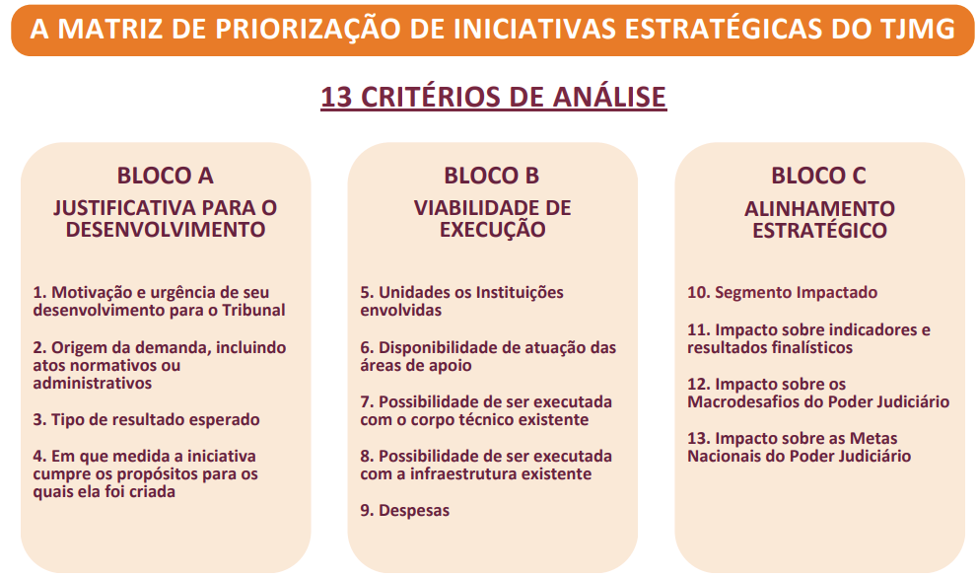

Figura 15 - Composição da Matriz de Priorização do TJMG/ ASPLAG.

* 1. **Principais Grupos de Interesse**

A imagem abaixo explicita os principais grupos que possuem interesse direto ou indireto nas ações, resultados, informações e nos serviços prestados pelo TJMG.

Considerando também as especificidades das demandas de cada grupo, fica evidente a complexidade, abrangência e o grande impacto da atuação deste Tribunal.

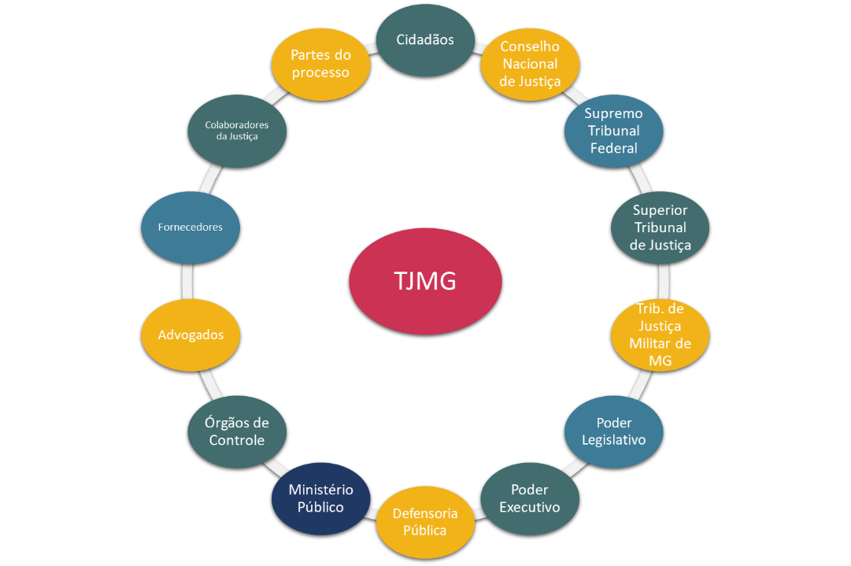

Figura 16 - Grupos de interesse do TJMG. Fonte: Assessoria Técnica e Jurídica ao Planejamento e à Gestão Institucional – ASPLAG.

* 1. **Aspectos Tecnológicos do TJMG**

A Diretoria Executiva de Informática (DIRFOR), alinhada com as diretrizes institucionais da Direção do TJMG, conduziu, só em 2024, mais de 150 projetos, atendeu em torno de 184.000 chamados de suporte e implementou mais de 8.700 mudanças nos diversos sistemas suportados pela diretoria.

Atualmente, mais de 90 projetos já estão em andamento e muitos outros ainda serão priorizados. São projetos de construção e evolução de soluções tecnológicas, contratações de equipamentos, softwares e serviços de TIC, melhorias na área de segurança cibernética, uso de inteligência artificial e atendimento a resoluções do CNJ, como é o caso da resolução 370 e do próprio iGOV-TIC-JUD, no qual mantemos a meta de estar entre os Tribunais com nível de excelência.

**Situação atual - Projetos iniciados e resultados alcançados**

Entre esses projetos, alguns merecem destaque dada a sua relevância para a modernização e melhoria da prestação jurisdicional, através do fornecimento de novas e importantes soluções tecnológicas, bem como da padronização e expansão do processo judicial eletrônico no Estado.

São eles:

* Implantação e expansão do sistema de processo judicial eletrônico – EPROC;
* Conclusão da contratação de solução para Gestão Financeira e Orçamentária – GFO;
* Sistema de Depósito Judicial Nacional – SIDEJUD;
* Implantação do sistema Meu Gabinete;
* Implantação dos serviços gerenciados de segurança cibernética;
* Disponibilização do aplicativo Meu RH;
* Implantação do sistema de Votação Eletrônica;
* Implantação do duplo fator de autenticação para os sistemas;
* Implantação da solução para agendamento de salas nos Fóruns Digitais;
* Implantação da solução de Software de Colaboração – Google.

**Desafios para 2025**

O Tribunal de Justiça de Minas Gerais, alinhado aos macrodesafios do Poder Judiciário e à busca constante pela excelência em governança de TIC, enfrenta um cenário de transformação digital que demanda ações estratégicas robustas para 2025. Em consonância com o índice de Governança, Gestão e Infraestrutura de Tecnologia da Informação e Comunicação (iGovTIC-JUD), e mantendo nosso compromisso com a eficiência operacional, identificamos desafios cruciais que precisam ser endereçados.

Nossa perspectiva de aprendizado e crescimento nos direciona para uma evolução significativa em áreas críticas, visando não apenas o fortalecimento da estratégia de TIC, mas também a proteção de dados e a modernização dos serviços. Estes desafios se alinham diretamente com nossos objetivos de promover a melhoria da governança, gestão e infraestrutura de TIC, garantindo benefícios tangíveis para toda a instituição.

Em um cenário onde a transformação digital se acelera exponencialmente, nossos principais desafios para 2025 incluem:

* Expansão do sistema de processo judicial eletrônico – EPROC e sua integração com outros sistemas;
* Melhoria da segurança Cibernética;
* Ampliação do uso de Inteligência Artificial e sua governança;
* Implantação de nova ferramenta de ITSM e melhoria dos processos internos para aumentar a qualidade dos serviços de TIC;
* Contratação e início de operação da nova Central de Serviços de TIC, modernizando e ampliando os serviços de atendimento e suporte aos usuários;
* Aumento do uso de sistemas *no-code* e *low-code,* permitindo automações pelos próprios usuários das áreas de negócio;
* Implantação dos primeiros módulos do Sistema de Gestão Financeira e Orçamentária -GFO;
* Contratação e implantação de solução para integrar projetos, programas, metas e planos diretores com planejamento estratégico da Instituição;
* Modernização constante e consolidação da nossa infraestrutura tecnológica, principalmente com os ambientes em nuvem.
  + 1. **Sistema Eletrônico de Informações (SEI)**

O Sistema Eletrônico de Informações (SEI) é uma ferramenta de gestão e processamento eletrônico de documentos e processos administrativos que tem se destacado cada vez mais como uma peça fundamental na modernização dos processos de trabalho administrativo. De 2021 até o ano de 2024, vários projetos têm contribuído para sua relevância, consolidando-o como uma plataforma essencial.

Entre os projetos concluídos, podemos citar a implantação da versão 4.0 do SEI, que trouxe não apenas uma nova identidade visual, mas também novas ferramentas para aprimorar a rotina administrativa do Tribunal de Justiça de Minas Gerais. Além disso, houve a expansão do "SEI Frota" para Comarcas do Interior, facilitando a gestão de veículos.

Em se tratando da captação de demandas externas, o uso do SEI foi aprimorado com a utilização para o cadastro de instituições de ensino que oferecem cursos de conciliador e mediador no TJMG, o credenciamento de clínicas psicológicas para avaliações de candidatos à Magistratura e a nomeação de Juízes Leigos, otimizando o processamento. Além disso, houve a expansão do "Canal Fale com o TJMG" para direções do Foro do Interior, bem como a inclusão de novos tipos de demandas a serem autuadas por usuários externos - um novo canal de denúncia, para registros de Notícias de Tortura ou Maus-Tratos em unidades prisionais e socioeducativas - e um novo canal de solicitação, para agendamento de reuniões por agentes externos com o Centro de Inteligência da Justiça de Minas Gerais - CIJMG.

O catálogo de processos do SEI também foi desenvolvido para promover a celeridade e o correto direcionamento das demandas.

Em relação à governança, transparência e sustentabilidade na utilização do SEI, a ampliação da Rede-SEI incluiu a Defensoria Pública do Estado de MG, fortalecendo a cooperação técnica. Também houve a renovação do acordo entre o TJMG e o TRF4, garantindo a continuidade da utilização do SEI. Além disso, foi criada a Portaria 1.449/PR/23 para regulamentar o uso sustentável do sistema.

* 1. **Atuação do TJMG com Impacto Social**

“Projeto social deve ser entendido como o conjunto de atividades praticadas pelo órgão, que extrapolam a sua missão, para atender, ainda que parcialmente, às necessidades de grupos que, por si só, não possuem condições de satisfazê-las”, segundo o conceito exposto pelo Conselho Nacional de Justiça – CNJ.

Segundo o Presidente do Tribunal de Justiça do Estado de Minas Gerais, Desembargador Luiz Carlos de Azevedo Corrêa Junior, “... não podemos esquecer que somos atores sociais e temos uma responsabilidade fora de nossos muros. Como membro do Poder Judiciário, que tem como ideal a Justiça, nada mais justo que busquemos ajudar aqueles e aquelas que mais necessitam de nosso auxílio”.

A responsabilidade social é um conceito que norteia as diversas ações do TJMG.

Firmar novas cooperações entre o TJMG e a sociedade, no sentido de propiciar melhorias das condições de vida dos mineiros em situação de vulnerabilidade social, como o escopo de contribuir para a criação de uma sociedade mais justa, inclusiva e solidária.

Diversos são os projetos sociais executados ou patrocinados pelo TJMG e aqueles realizados por meio de parcerias, que beneficiam pessoas da comunidade e seus familiares abarcando os seguintes conceitos: acesso à justiça e aos direitos fundamentais; atenção à vulnerabilidade social; divulgação e conscientização de direitos; serviços essenciais e cidadania; solidariedade, amparo e defesa; promoção da paz social e cultura; apoio e reconstrução e inclusão social.

Diferentes públicos são diretamente beneficiados, entre eles: crianças e adolescentes órfãos ou abrigados; jovens no sistema socioeducativo; mulheres vítimas de violência doméstica e sob proteção do estado; povos indígenas e comunidades tradicionais; pessoas em situação de rua e vulnerabilidade social; pessoas vítimas de desastres ambientais e outros e egressos do sistema prisional.

Nesse sentido, relacionamos os projetos, ações e ou programas que possuem positiva repercussão na comunidade, compondo relevante agenda social deste Egrégio Tribunal de Justiça ao longo do ano de 2024.

**Ações vinculadas ao GMF**

* 7.698 recuperandos sendo beneficiados com a metodologia Apaqueana (APAC – associação de Proteção e Assistência aos Condenados), até 31 dezembro de 2024.
* 3.266 pacientes Judiciários sendo acompanhados pelo Programa PAI-PJ (Programa de Atenção Integral ao Paciente Judiciário Portador de Sofrimento Mental) até 24 de dezembro de 2024.
* Em Minas Gerais, 50 APACs estão em funcionamento, sendo 1 para o público juvenil e 49 para o público adulto, sendo neste caso 41 APACs para o público masculino e 8 para o público feminino.
* Programa Fortalecimento das Políticas Judiciárias de melhoria do Sistema Prisional e do Sistema Socioeducativo.

**Ações do Núcleo de Voluntariado e Comitê Pop Rua/Jus**

29.480 pessoas foram beneficiadas, de janeiro a novembro de 2024, com ações do Núcleo de Voluntariado do TJMG em parceria com o Comitê Pop Rua/Jus:

* 1.466 pessoas foram beneficiadas com as campanhas para as vítimas das chuvas. As doações foram destinadas para o projeto Sopão Solidário e para a campanha S.O.S chuva, realizada pelo Servas com a Cruz vermelha, Defesa Civil e Governo do Estado;
* 108 pessoas foram beneficiadas com atendimentos jurídicos, assistenciais, beleza, alimentação, orientação psicológica e rodas de conversa;
* 21 pessoas foram beneficiadas através do Programa Caminhos, com apoio do Núcleo de voluntariado, sendo 11 pessoas com visitas ao Museu do Muquifo e ao Parque da Serra do Curral, e 10 pessoas participaram da construção da obra de arte “A voz do Vale”, instalada na rotatória da rua Manuel Macedo – Bairro Lagoinha em Belo Horizonte.
* 3.888 pessoas foram beneficiadas, no dia 15 de junho, com mais uma edição do Rua dos Direitos, disponibilizando diversos serviços gratuitos oferecidos no Centro de Referência das Juventudes de BH, com a distribuição de cafés da manhã, almoço, cobertores, peças de roupas, Kits de higiene pessoal contendo (papel higiênico, sabonetes, absorventes, desodorante);
* 11.988 pessoas foram beneficiadas por meio da campanha para as vítimas das chuvas do Rio Grande do Sul, nos municípios de Porto Alegre, Alvorada, Canoas e Doutor Ricardo (as doações foram realizadas pelo público interno do TJMG, encaminhadas ao SERVAS, que enviou as doações à defesa Civil do Rio Grande do Sul;
* 48 pessoas foram beneficiadas com arrecadação de roupas para o abrigo Granja de Freitas;
* 4.818 atendimentos com a campanha Nacional de Registro Civil - Registre-se;
* 3.000 cartilhas sobre Direitos das Pessoas em Situação de rua foram distribuídas;
* 9 pessoas assistidas pelo INAPER visitaram o Museu Casa Kubitscheck;
* 1.326 pessoas participaram do curso de atendimento humanizado;
* 1.483 pessoas foram beneficiadas com a campanha de inverno;
* 450 pessoas em ação de comemoração ao dia Nacional do Voluntariado, realizada junto à comunidade Renovada de Santo Antônio de Pádua (CRESAP);
* 294 pessoas beneficiadas com o apoio à campanha VOLPMAPE (Voluntários do hospital Mário Pena) com doações de roupas ao Bazar do Bem;
* 428 crianças beneficiadas com a campanha do dia das crianças;
* 73 idosos beneficiados com diversas ações em comemoração ao mês do idoso.
* 80 alunos da faculdade Milton Campos assistiram a palestra sobre conscientização e importância do voluntariado;

Obs.: 1. Instituições Parceiras do Rua de Direitos: TRE-MG, TRT3; TRF6; DPE; DPU; MPMG; Prefeitura de Belo Horizonte; Receita Federal; INSS; Polícia Civil; Polícia Militar; Corpo de Bombeiros; PRESP; UFMG; PUC Minas; Ciências Médicas; Faculdade Milton Campos; Faculdade Arnaldo; Centro Universitário Newton Paiva; Universidade Fumec; Servas; Recivil; Senac; Bicho da Gente; CRESAP; Instituto Wilson Chagas; PRODABEL; Movimento Nacional da População em Situação de Rua; INAPER; Pastoral de Rua da Arquidiocese de BH; Comitê Nacional Pop Rua Jud.

Obs.: 2. A Campanha Nacional de Registro Civil – Registre-se, coordenada pela Corregedoria Estadual de Justiça, teve a participação das seguintes Instituições: TRE/MG; PBH; INSS; Receita Federal; DPMG; DPU; MPMG; Polícia Civil de Minas Gerais, OAB - Seção Minas Gerais.

**Ações e projetos da COINJ**

810 crianças beneficiadas com as campanhas de apadrinhamento até 31/05/2024, sendo:

* 290 crianças atendidas pelo apadrinhamento do tipo "Afetivo";
* 339 pelo apadrinhamento do tipo "Prestador de Serviço”;
* 181 crianças atendidas pelo tipo "Provedor”.

**Ações e projetos da COMSIV**

* Em 2024, foram realizadas três Campanhas Justiça pela Paz em Casa;
* Realização do 3º encontro regional Justiça em Rede, que reuniu 200 participantes.
* lançamento do livro “Reflexões para o Ensino do Holocausto”, em colaboração com o Núcleo Anne Frank, evento que atraiu 500 participantes.
* No período compreendido entre janeiro a setembro de 2024, foram realizadas 6 palestras, no âmbito do projeto “Construindo Igualdades”, resultando no alcance de 337 trabalhadores.
* No período compreendido entre janeiro a setembro de 2024, foram conduzidas 4 visitas, por meio do projeto “Justiça Vai à Escola, resultando no alcance de aproximadamente 400 alunos.
* Realização, em novembro de 2024, do webinário sobre Justiça e Equidade Racial.
* Ações de Prevenção à Violência Contra a Mulher;

**Ações e projetos da 3ª Vice-Presidência:**

**Paternidade para todos**

* 573 exames de DNAs realizados, em 2024.

**Conciliação em domicílio**

* Em 2024, os oficiais de justiça cadastrados atuaram em 31 processos dos quais 29 resultaram em acordos;
* Em 2024, foram abertas duas novas turmas do curso “Ferramentas autocompositivas para Oficialas e Oficiais de Justiça”:

11/04 a 27/06/2024: 304 matriculados e 211 aprovados;

16/07 a 06/12/2024: 185 matriculados e 102 aprovados.

**Justiça Itinerante**

* 801 audiências agendadas, 444 audiências realizadas, 255 acordos e 522 atos diversos (encaminhamentos, nomeação de dativos, comparecimento mensal SUSI);
* 19 convênios de Justiça Itinerante vigentes em 13 comarcas, beneficiando 19 municípios.

**Cejusc Itinerante (cronograma próprio)**

* 16 itinerâncias do cronograma próprio em 11 comarcas, beneficiando 13 municípios;
* 123 sessões de conciliação e mediação agendadas, das quais 81 foram realizadas e 36 acordos foram celebrados.
* 800 serviços de cidadania;
* 331 casamentos comunitários realizados.

**Cejusc Itinerante (Ministério Público)**

* 37 itinerâncias em parceria com o Ministério Público em 20 comarcas diferentes, atendendo a 36 municípios;
* 280 sessões de conciliação e mediação agendadas, das quais 244 foram realizadas e 185 acordos foram celebrados;
* 1.654 serviços de cidadania;
* 47 casamentos comunitários realizados.

**PAPRES – Postos de Atendimento Pré-processual**

* 45 convênios publicados em 2024;
* 17 convênios em andamento em 2024;
* 4.138 sessões agendadas de janeiro a julho de 2024;
* 2.268 sessões realizadas janeiro a julho de 2024;
* 1.705 acordos celebrados janeiro a julho de 2024.

**Projeto Cidadania, Democracia e Justiça aos Povos Originários em Minas Gerais**

* 8 ações de itinerâncias realizadas pelo projeto Cidadania, Democracia e Justiça aos Povos Originários em Minas Gerais, incluindo a promoção de 3 reuniões com parceiros, 5 escutas ativas, 13 audiências com a celebração de 13 acordos, 189 atendimentos de cidadania;
* Oficinas de Divórcio e Parentalidade;
* 35 oficinas realizadas entre janeiro e julho de 2024.

**Processos Circulares para Grupos do TJMG – Justiça Restaurativa**

* Em 2024, de janeiro a agosto, 99 trabalhadores contemplados com a realização de 12 círculos virtuais, com 12 temas diversos e 204 trabalhadores beneficiados com a realização de 13 círculos presenciais.

**Expansão do Serviço de Atendimento ao Consumidor Superendividado**

* Até agosto de 2024, foram instalados 16 postos de atendimento pré-processual nas comarcas de:

|  |  |  |  |
| --- | --- | --- | --- |
| Brasília de Minas | Caeté | Frutal | Itajubá |
| João Monlevade | Manhuaçu | Mariana | Monte Carmelo |
| Montes Claros | Muriaé | Nova Serrana | Ponte Nova |
| Porteirinha | Uberaba | Unaí | Vazante |

**Orquestra Jovem e Coral Infantojuvenil**

436 crianças e adolescentes participantes da Orquestra Jovem e do Coral Infantojuvenil entre janeiro e agosto de 2024.

* Desde o início do projeto, 1.560 crianças e adolescentes já foram beneficiados.
* Ao longo do ano, 20 apresentações já foram realizadas entre solenidades, eventos institucionais, concertos, apresentações, Posse da Nova Direção etc.
* Atualmente, 238 crianças e adolescentes estão em processo de seleção para integrarem a Orquestra Jovem e o Coral Infantojuvenil.

**Implantação do Sistema de Apresentação Remota e Reconhecimento Facial – SAREF (Projeto piloto na VEP/BH)**

* Lançamento do Projeto de Implantação do Sistema de Apresentação Remota e reconhecimento Facial – SAREF, contribuindo para o desafogamento das unidades judiciárias e dando mais segurança e comodidade para o usuário.

**2ª Semana Nacional do Registro Civil – Registre-se**

* 6.272 atendimentos realizados, entre 13 e 17 de maio de 2024, para pessoas em situação de rua, pré-egressos dos Sistemas Socioeducativo e Prisional e para população indígena, resultando na emissão de 1.454 certidões de registro civil e de 2.445 carteiras de identidades.

**Exames de DNA – justiça gratuita**

* 2.083 exames de DNA realizados entre janeiro e agosto de 2024 em ações judiciais ou para o atendimento extrajudicial de investigação de paternidade/maternidade e de outros vínculos genéticos referentes às demandas em que as partes estejam acobertadas pela justiça gratuita.

**Outras Ações Sociais do TJMG**

* Expansão do projeto Mano Dow;
* Programa conhecendo o Judiciário;
* TJMG Cultural;
* Igualdade Racial e de Gênero;
* Inclusão Social;
* Ouvidoria Itinerante.
  1. **Comunicação Institucional - Ouvidoria**

Com a finalidade de aprimorar a interlocução entre a sociedade e o Tribunal de Justiça do Estado de Minas Gerais, a Ouvidoria teve sua estrutura aperfeiçoada pela Resolução nº 862 de 19 de dezembro de 2017.

Compete à Ouvidoria, no âmbito de suas atribuições, prestar esclarecimentos ao cidadão sobre a função constitucional, a estrutura e o funcionamento dos órgãos do Poder Judiciário, bem como sobre as ações desenvolvidas pelo TJMG e outras informações administrativas de interesse público.

As solicitações de informações, comentários, dúvidas, denúncias, críticas e sugestões poderão ser encaminhadas por meio de formulários eletrônicos.

Em 2024, no atendimento às demandas dos cidadãos, o painel estatístico da Ouvidoria do TJMG revelou os seguintes apontamentos:

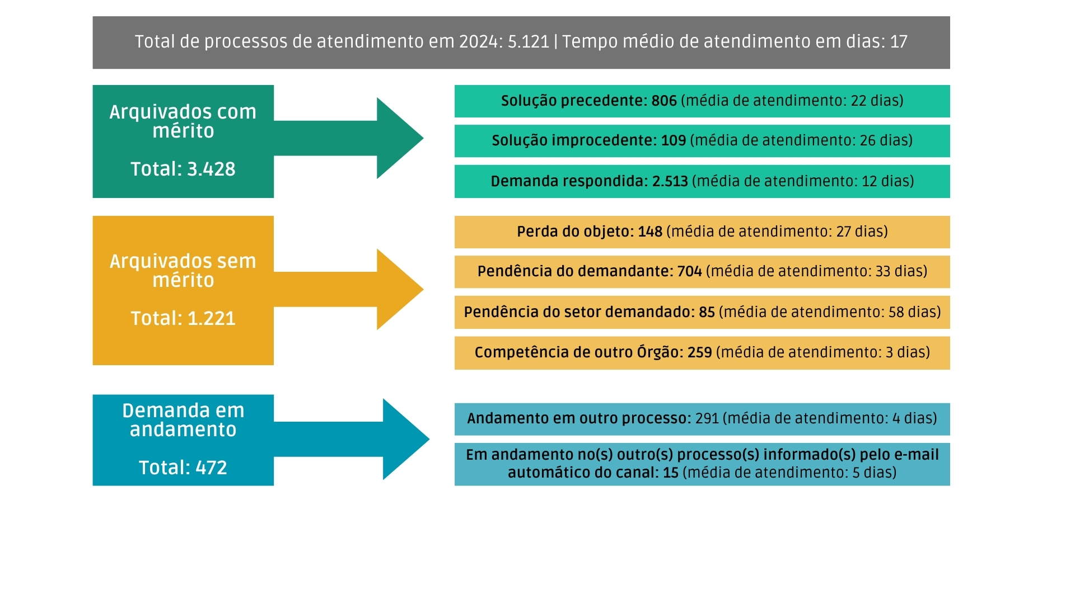

Figura 17 - Estatística 2024 de atendimentos Ouvidoria – Painel Estatística SIC Portal TJMG

1. **DESEMPENHO INSTITUCIONAL**

Este capítulo apresentará a performance do TJMG nos principais indicadores acompanhados pela Instituição, relacionados tanto à prestação jurisdicional quanto às questões administrativas.

* 1. **Desempenho do TJMG no Relatório “Justiça em Números”**

O relatório “Justiça em Números” é uma minuciosa radiografia com informações detalhadas sobre o desempenho dos órgãos que integram o Poder Judiciário brasileiro, com abordagem dos gastos, estrutura em geral, produtividade e eficiência. Ressaltamos que o relatório de 2024 utilizou primordialmente os dados da Base Nacional de Dados do Poder Judiciário (Datajud), responsável por armazenar dados processuais dos tribunais.

Apresentamos um consolidado de dados do TJMG extraídos dos relatórios Justiça em Números, nos últimos 06 (seis) anos:

| **RELATÓRIO JUSTIÇA EM NÚMEROS (CNJ) | DADOS ANUAIS DO TJMG** | | | | | | |
| --- | --- | --- | --- | --- | --- | --- |
| **Ano de edição do relatório** | **2019** | **2020** | **2021** | **2022** | **2023** | **2024** |
| **Ano base** | **2018** | **2019** | **2020** | **2021** | **2022** | **2023** |
| Nº de municípios-sede | 296 | 296 | 297 | 297 | 298 | 298 |
| Percentual da população em munícipios-sede | 81,6% | 81,6% | 81,6% | 81,6% | 82% | 82% |
| Nº de unidades judiciárias (Estrutura de 1º grau) | 848 | 861 | 870 | 778 | 896 | 962 |
| Classificação do TJMG dentro do Grupo ‘Grande Porte’ | 3º lugar | 3º lugar | 2º lugar | 3º lugar | 2º lugar | **2º lugar** |
| Nº de magistrados | 1.030 | 1.083 | 1.085 | 1.065 | 1.044 | 1.022 |
| Força de trabalho (servidores e auxiliares) (*) | 27.847 | 28.037 | 27.334 | 24.221 | 32.887 | 32.695 |
| Despesa total da justiça (Bilhões) | 5.098.319.857 | 5.790.909.062 | 6.396.561.674 | 6.735.890.808 | 8.108.940.000 | 9.634.461.461 |
| Despesa total por habitante, incluindo custo com inativos (Reais) | 242,3 | 273,6 | 300,4 | 314,6 | 376,1 | 469,1 |
| Custo médio mensal com magistrados (Milhões) | 40.541 | 63.158 | 70.997 | 78.596 | 170.287 | 84.349 |
| Custo médio mensal com servidores (Milhões) | 14.462 | 16.229 | 17.810 | 19.117 | 45.416 | 27.454 |
| Percentual de cargos vagos de magistrados | 37,6% | 34,4% | 34,2 | 35,5% | 36,7% | 38,10% |
| Percentual de servidores lotados na área administrativa | s/d | 9% | 10% | 10% | 10% | 9% |
| Casos novos | 1.717.862 | 1.649.25 | 1.428.480 | 1.478.922 | 1.724.611 | 6.863.658 |
| Casos pendentes | 3.942.814 | 3.772.400 | 3.940.277 | 4.369.191 | 4.271.123 | 4.041.123 |
| Casos novos por 100 mil habitantes | 7.187 | 7.027 | 6.133 | 6.265 | 7.303 | 8.786 |
| Índice de produtividade dos magistrados | 1.984 | 2.019 | 1.471 | 1.500 | 1.885 | 1.400 |
| Índice de produtividade de servidores da área judiciária | 150 | 154 | 118 | 124 | 152 | 109 |
| Percentual de servidores (as) na área judiciária de primeiro grau | s/d | 88% | 88% | 88% | 88% | 87% |
| Índice de atendimento à demanda (Geral) | 110,6% | 116,5% | 103,6 | 101,8% | 106,9% | 91% |
| Percentual de casos novos eletrônicos | 39,5% | 64,5% | 83,7% | 84,2% | 96,5% | **98,40%** |
| Percentual de unidades judiciárias de primeiro grau com Juízo 100% Digital | s/d | s/d | 12% | 47,8% | 99,1% | 92,20% |
| Quantidade de Núcleos de Justiça 4.0 | s/d | s/d | s/d | 2 | 5 | **9** |
| Quantidade de Balcões Virtuais instalados | s/d | s/d | s/d | s/d | 1.421 | **1.485** |
| Casos novos por magistrados - 1º grau | 1.550 | 1.556 | 1.274 | 1.308 | 1.649 | 1.848 |
| Casos novos por magistrados - 2º grau | 1.760 | 1.602 | 1.448 | 1.502 | 1.388 | 2.106 |
| Casos novos por servidor da área judiciária – 1º grau | 115 | 116 | 100 | 105 | 129 | 144 |
| Casos novos por servidor da área judiciária – 2º grau | 152 | 145 | 136 | 149 | 135 | 196 |
| Carga de trabalho do magistrado – 1º grau | 6.637 | 6.583 | 3.867 | 6.552 | 7.040 | 6.817 |
| Carga de trabalho do magistrado – 2º grau | 4.360 | 4.169 | 3.891 | 3.867 | 3.099 | 3.898 |
| Carga de trabalho do servidor da área judiciária – 1º grau | 492 | 490 | 462 | 527 | 551 | 531 |
| Carga de trabalho do servidor da área judiciária – 2º grau | 376 | 376 | 364 | 383 | 300 | 363 |
| Índice de produtividade dos magistrados – 1º grau | 2.045 | 2.079 | 1.503 | 1.498 | 1.966 | 1.936 |
| Índice de produtividade dos magistrados – 2º grau | 1.590 | 1.669 | 1.271 | 1.509 | 1.421 | 1.740 |
| Índice de produtividade dos servidores da área judiciária – 1º grau | 151 | 155 | 117 | 121 | 154 | 151 |
| Índice de produtividade dos servidores da área judiciária – 2º grau | 137 | 151 | 119 | 149 | 138 | 162 |
| Índice de casos novos eletrônicos | s/d | s/d | 83,7% | 84,2% | 96,5% | 98,40% |
| Índice de casos novos eletrônicos – 1º grau | 42% | 66% | 85% | 85% | 97% | 98,00% |
| Índice de casos novos eletrônicos – 2º grau | 28% | 53% | 78% | 83% | 91% | 98,00% |
| Índice de atendimento à demanda – 1º grau | 114% | 118% | 106% | 102% | 107% | 87,00% |
| Índice de atendimento à demanda – 2º grau | 90% | 104% | 88% | 100% | 102% | 83,00% |
| Taxa de congestionamento Total | 67,5% | 64,4% | 72,7% | 70,8% | 66,5% | 68,90% |
| Taxa de congestionamento líquida | 65,5% | 66,2% | 70,8% | 74,4%% | 69,9% | **66,60%** |
| Taxa de congestionamento – 1º grau | 68% | 68% | 74% | 76% | 71% | 71% |
| Taxa de congestionamento – 2º grau | 58% | 53% | 62% | 54% | 52% | 53% |
| Taxa de congestionamento na fase de conhecimento | 66% | 66% | 72% | 74% | 68% | 78% |
| Taxa de congestionamento na fase de execução | 75% | 72% | 79% | 84% | 81% | 67% |
| Índice de recorribilidade interna (Geral) | 9,9% | 9,6% | 12,2% | 12,7% | s/d | s/d |
| Índice de recorribilidade externa (Geral) | 7,7% | 7% | 3,8% | 3,6% | s/d | s/d |
| Recorribilidade interna – 1º grau (Conhecimento) | 8,2% | 7,9% | 10,7% | 11,2% | 9,5% | 9,5% |
| Recorribilidade interna – 2º grau (**) | 17,9% | 18,7% | 18,7% | 18,3% | 5,3% | 7% |
| Recorribilidade externa – 1º grau (Conhecimento) | 7% | 6% | 3% | 2% | 17,5% | 16,3% |
| Recorribilidade externa – 2º grau (**) | 23% | 22% | 17% | 23% | 0,0% | 0,0% |
| Percentual de casos pendentes de execução em relação ao estoque total de processos | 32,7% | 31,6% | 27,8% | 31,4% | 30,8% | 32,7% |
| Total de execuções fiscais pendentes | 463.524 | 423.882 | 407.160 | 451.845 | 396.967 | 279.866 |
| Taxa de congestionamento na execução fiscal | 74% | 78% | 83% | 86% | 85% | 82% |
| Centros judiciários de solução de conflitos na justiça estadual | 143 | 166 | 212 | 285 | 299 | **298** |
| Índice de conciliação | 19,2% | 16,1% | 13,0% | 12,5% | 14,1% | **13,8%** |
| Índice de conciliação, 1º grau | 21,2% | 17,7% | 14,5% | 14,3% | 15,5% | **20,8%** |
| Índice de conciliação 2º grau | 0,2% | 0,2% | 0,2% | 0,5% | 0% | 0,3% |
| Tempo médio até a sentença no 1º grau | 3a e 4m | 3a e 4m | 3a | 2a e 3m | 2a e 3m | 2a e 5m |
| Tempo médio até a sentença no 2º grau | 5m | 8m | 7m | 7m | 5m | 10m |
| Tempo de giro do acervo | s/d | 2a | 2a e 8m | 2a e 11m | 2a e 4m | **2a e 3m** |
| Tempo médio dos processos físicos pendentes | s/d | s/d | s/d | s/d | 5a e 11m | 7a e 2m |
| Tempo médio dos processos eletrônicos pendentes | s/d | s/d | s/d | s/d | 2a e 10m | **1a e 11m** |
| Casos novos criminais, excluídas as execuções penais | 245.327 | 257.645 | 211.165 | 227.906 | 355.278 | 411.313 |
| Casos pendentes criminais, excluídas as execuções penais | 500.658 | 494.353 | 524.809 | 566.635 | 766.828 | 627.406 |
| Resultado do IPC-Jus total por tribunal (incluída a área administrativa) | 82% | 74% | 77% | 80% | 86% | 61% |
| Resultado do IPC-Jus da área judiciária, por instância e tribunal. 1º grau | 79% | 68% | 73% | 75% | 84% | 56% |
| Resultado do IPC-Jus da área judiciária, por instância e tribunal. 2º grau | 77% | 83% | 72% | 62% | 68% | 77% |
| Índice de produtividade dos magistrados (IPM) realizado x necessário para que tribunal atinja IPC-Jus de 100%. | 1.984  2.384 | 2.019  2.640 | 1.471  1.889 | 1.500  1.853 | 1.885  2.179 | 1.906  3.068 |
| Índice de produtividade dos servidores (IPS) realizado x necessário para que tribunal atinja IPC-Jus de 100%. | 124  149 | 127  166 | 99  127 | 104  128 | 123  143 | 126  203 |
| Taxa de congestionamento líquida (TCL) realizado x resultado da consequência se tribunal atingisse IPC-Jus 100%. TCL realizado | 61%  66% | 58%  64% | 65%  71% | 66%  71% | 64%  66% | 67%  56% |

Tabela 12 - Dados estatísticos do Relatório Justiça em Números – Edições 2019 a 2024/CNJ.

Legenda: s/d = Dados não encontrados no Relatório Justiça em Números do Período.

(*) O indicador considera: número de servidores(as) (efetivos(as), requisitados(as), cedidos(as) e comissionados(as) sem vínculo efetivo); e número de trabalhadores(as) auxiliares (terceirizados(as), estagiários(as), juízes(as) leigos(as) e conciliadores(as).

(**) nesta edição, e considerando os dados calculados a partir do DataJud referentes aos anos-base de 2020 em diante, o indicador passa a ser calculado pela proporção entre o número de processos com recursos dirigidos a órgãos jurisdicionais de instância superior ou com competência revisora em relação ao órgão prolator da decisão e o número de processos com sentenças ou julgamentos definitivos no segundo grau.

* + 1. **Resultados Positivos do TJMG Frente aos Tribunais Estaduais de Grande Porte - Destaques do Relatório “Justiça em Números - 2024”**

Segundo o relatório Justiça em Números 2024, do Conselho Nacional de Justiça (CNJ), a Corte Mineira se destacou no grupo de tribunais de grande porte, na justiça estadual por:

* Segunda menor Taxa de Congestionamento Total: 68,9%;
* Segunda menor Taxa de Congestionamento Líquida: 66,6%;
* Segundo menor tempo de giro do acervo: 2anos e 3 meses;
* Menor percentual de casos pendentes de execução em relação ao estoque total de processos: 32,7%;
* Menor percentual de casos pendentes de execução fiscal em relação ao estoque total de processos: 6,9%;
* Menor quantitativo de execuções fiscais pendentes: 279.866;
* Menor tempo de tramitação dos processos baixados na Execução Fiscal: 4 anos e 7 meses.
* Menor tempo médio dos processos eletrônicos e físicos pendentes: 1 ano e 11 meses para os processos eletrônicos, e 7 anos e 2 meses para processos físicos;
* Segundo maior número de balcões virtuais instalados: 1.485;
* Segundo maior número de Centros Judiciários de Solução de Conflitos instalados: 298;

O TJMG apresentou a segunda menor taxa de congestionamento total (68,9%) e líquida (66,6%) entre os Tribunais de grande porte e está abaixo da média da Justiça Estadual (67,2% e 71,9%). Em comparação com 2022, a taxa de congestionamento total aumentou em 2,4% e a taxa de congestionamento líquida reduziu em 3,3%.

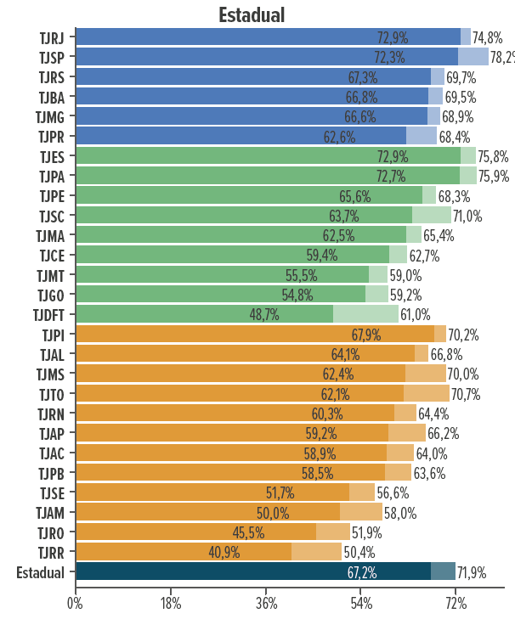

**Taxa de Congestionamento Total e Líquida, por tribunal**

Gráfico 01- Taxa de Congestionamento Total e Líquida, por tribunal. Fonte: Relatório Justiça em Números – Edição 2024/CNJ

O TJMG apresentou o segundo menor tempo de giro do acervo entre os Tribunais de grande porte (2 anos e 3 meses), ficando atrás do TJPR (2 anos e 2 meses) e abaixo da média da Justiça Estadual (2 anos e 7 meses). Comparando com a série histórica desde 2019, o ano de 2023 foi o segundo melhor resultado do TJMG.

**Tempo de giro do acervo, por tribunal**

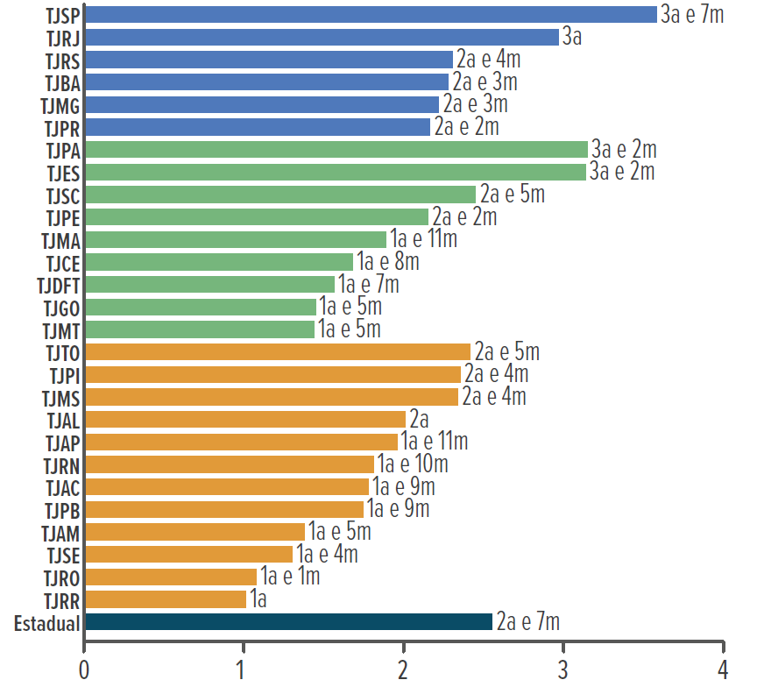

Gráfico 02 – Tempo de giro do acervo, por tribunal. Fonte: Relatório Justiça em Números – Edição 2024/CNJ

O TJMG apresentou o menor percentual (32,7%) de casos pendentes de execução em relação ao estoque total de processos e está abaixo da média da Justiça Estadual (55,7%). Em relação a 2022, o percentual de casos pendentes aumentou em 1,9%

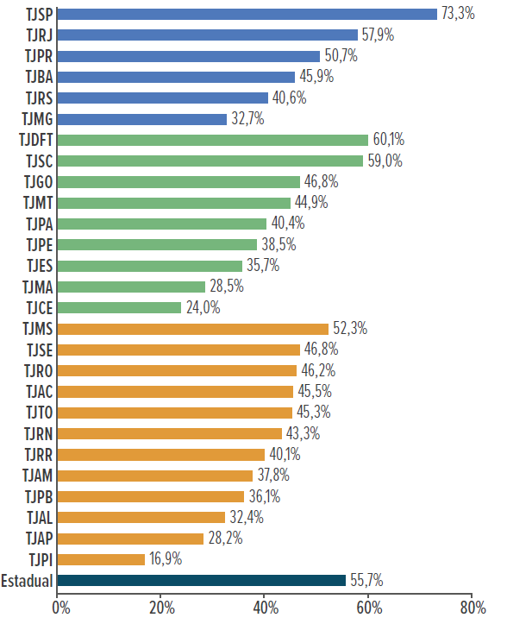

**Percentual de casos pendentes de execução em relação ao estoque total dos processos, por tribunal**

Gráfico 03 – Percentual de casos pendentes de execução em relação ao estoque total dos processos, por tribunal. Fonte: Relatório Justiça em Números – Edição 2024/CNJ

O TJMG apresentou o menor saldo de execuções fiscais pendentes (279.886) entre os Tribunais de grande porte. Comparando com a série histórica desde 2019, o ano de 2023 foi o melhor resultado do TJMG.

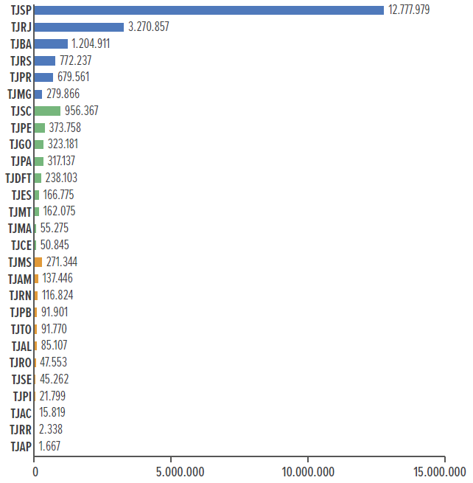

**Total de execuções fiscais pendentes, por tribunal**

Gráfico 04 – Total de execuções fiscais pendentes, por tribunal. Fonte: Relatório Justiça em Números – Edição 2024/CNJ

O TJMG tem o menor tempo de tramitação dos processos baixados na execução fiscal (4 anos e 7 meses) entre os tribunais de grande porte e está abaixo da média da Justiça Estadual (7 anos e 2 meses).

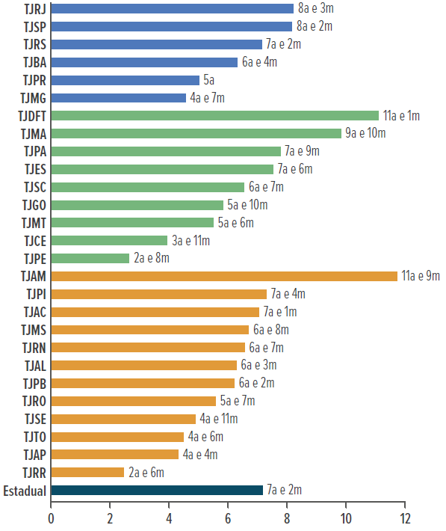

**Tempo de tramitação dos processos baixados na execução fiscal, por tribunal.**

Gráfico 05 – Tempo de tramitação dos processos baixados na execução fiscal, por tribunal. Fonte: Relatório Justiça em Números – Edição 2024/CNJ

O TJMG tem o menor tempo médio dos processos eletrônicos pendentes (1 ano e 11 meses) e segundo menor tempo dos processos físicos pendentes (7 anos e 2 meses), ficando atrás do TJPR que não possui processos físicos pendentes. O TJMG está abaixo da média da Justiça Estadual (3 anos e 5 meses e 12 anos e 1mês).

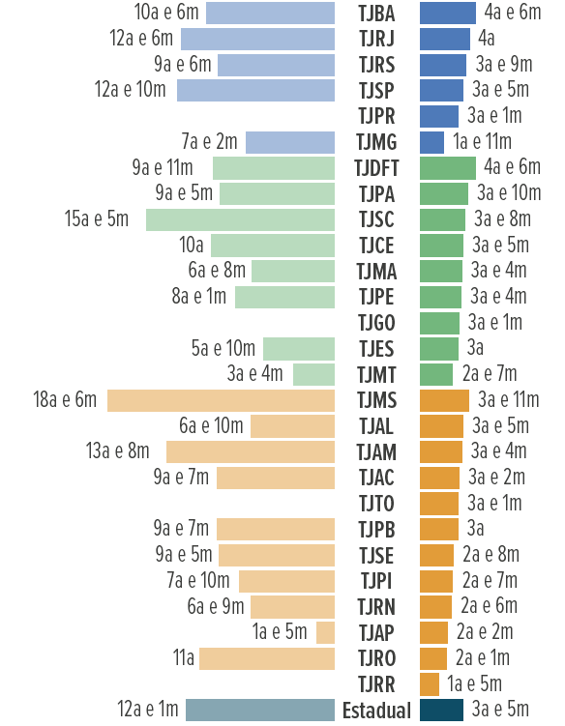

**Tempo médio dos processos eletrônicos e físicos pendentes, por tribunal**

Gráfico 06 – Tempo médio dos processos eletrônicos e físicos pendentes, por tribunal. Fonte: Relatório Justiça em Números – Edição 2024/CNJ

O TJMG tem o segundo maior número de balcões virtuais instalados (1.485) entre os tribunais de grande porte.

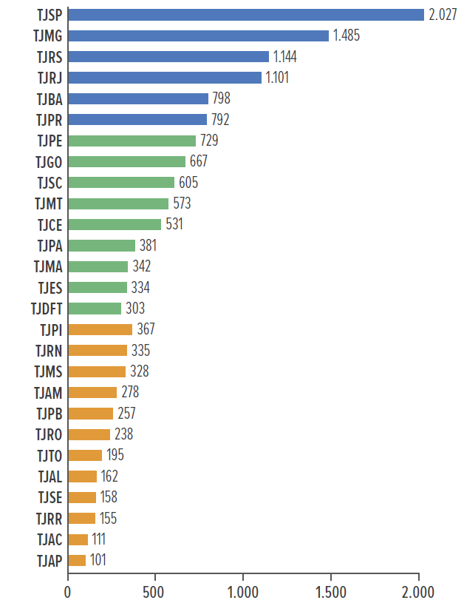

**Quantidade de balcões virtuais instalados**

Gráfico 07 - Quantidade de balcões virtuais instalados. Fonte: Relatório Justiça em Números – Edição 2024/CNJ

O TJMG tem o segundo maior número de CEJUSCs instalados (298) entre os tribunais de grande porte ficando atrás apenas do TJSP com 315 CEJUSCs instalados.

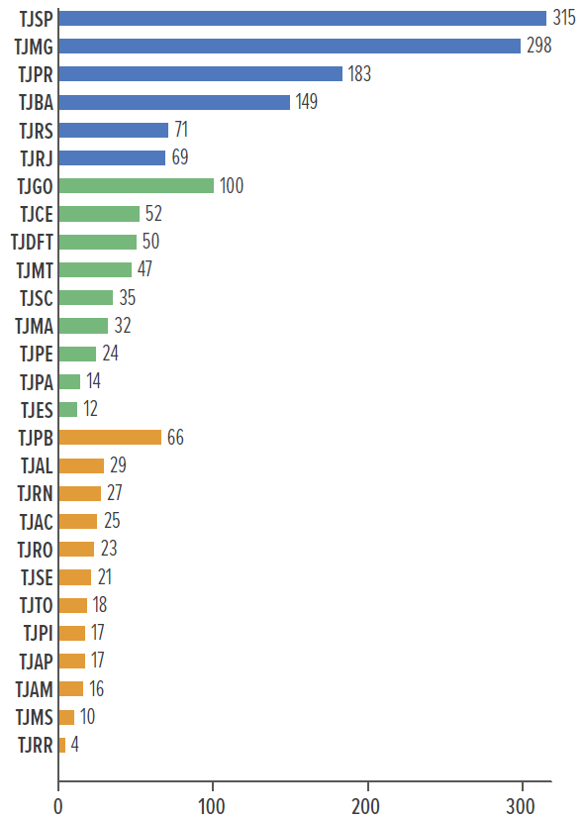

**Centros Judiciários de Solução de Conflitos, por tribunal**

Gráfico 08 – Centros Judiciários de Solução de Conflitos, por tribunal. Fonte: Relatório Justiça em Números – Edição 2024/CNJ

* + 1. **Oportunidades de Melhorias do TJMG Frente aos Tribunais Estaduais de Grande Porte - Destaques do Relatório “Justiça em Números - 2024”**

O relatório Justiça em Números 2024 (CNJ) revela pontos que merecem avaliação do TJMG bem como aspectos nos quais o Tribunal pode melhorar:

* Maior custo médio mensal com servidores(as) e terceiro maior com magistrados(as);
* Apresenta o segundo maior percentual de cargos vagos de magistrados: 22,6% - já considerando as nomeações mais recentes;
* Menor percentual de Magistradas: 33,3%;
* Segundo menor percentual de Magistrados(as) negros(as): 4,8%;
* Segundo menor Índice de produtividade dos(as) magistrados(as): 1.906;
* Menor índice de produtividade dos(as) servidores(as) da área judiciária: 152;
* Menor Índice de Atendimento à Demanda: 86,7%;
* Pior IPC-Jus: 61%.

O TJMG apresentou o maior custo médio mensal com magistrados(as) e servidores(as), incluindo benefícios, encargos, previdência social, diárias, passagens, indenizações judiciais e demais indenizações eventuais e não eventuais. O custo mensal com servidores foi de R$27.454 e com magistrados R$84.349. Apesar disto, esse custo diminuiu 50,5% no caso dos magistrados e 39,5% no caso dos servidores, em relação ao ano anterior.

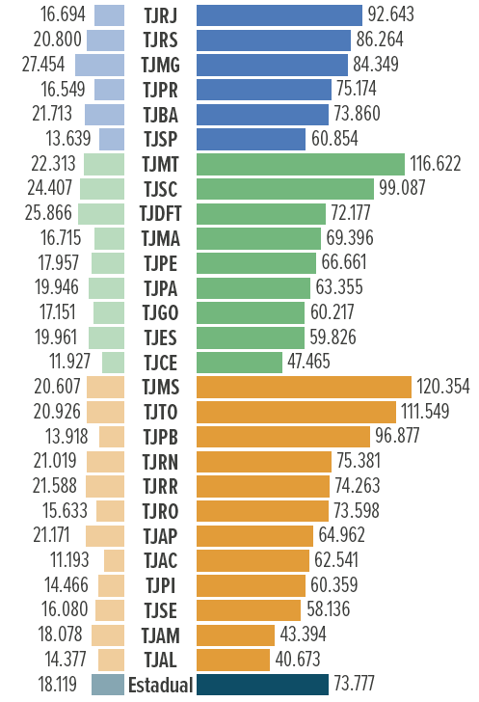

**Custo médio mensal dos tribunais com magistrados(as) e servidores(as), incluindo benefícios, encargos, previdência social, diárias, passagens, indenizações judiciais e demais indenizações eventuais e não eventuais**

Gráfico 08 - Custo médio mensal com magistrados e servidores. Fonte: Relatório Justiça em Números – Edição 2024/CNJ

No TJMG, apresenta o maior percentual de cargos vagos de magistrados em comparação com os demais tribunais de grande porte .

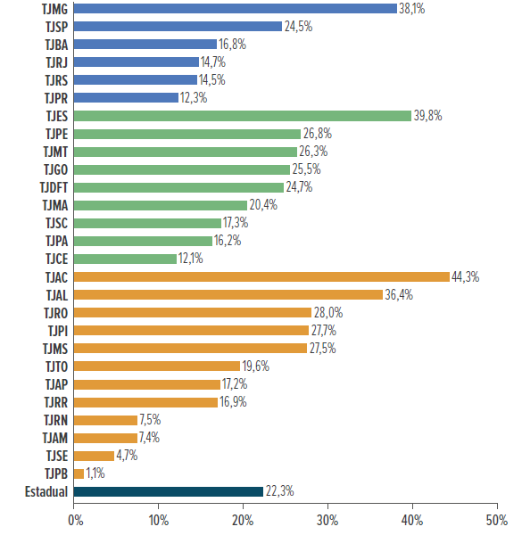

**Percentual de cargos vagos de Magistrado(a), por Tribunal**

Gráfico 10 - Percentual de cargos vagos de magistrados. Fonte: Relatório Justiça em Números – Edição 2024/CNJ

O Brasil demonstra baixa representatividade feminina no Poder Judiciário em comparação com países europeus. Enquanto a média brasileira é de 36,8%, na Europa, as mulheres juízas já correspondem a mais da metade da magistratura, como menciona o relatório ‘Justiça em Números – 2024’. Neste aspecto, observamos que o percentual de magistradas é de somente 33,3% em relação a 66,7% de magistrados.

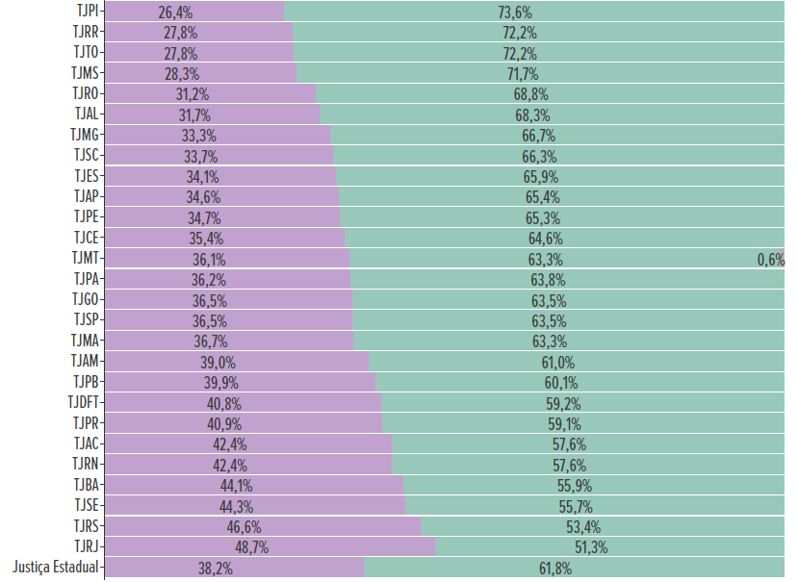

**Percentual de Magistrados(as) no Poder Judiciário**

Gráfico 10 - Percentual de cargos vagos de magistrados. Fonte: Relatório Justiça em Números – Edição 2024/CNJ

Em relação ao percentual de Magistrados(as) negros(as), o cenário é ainda mais desigual. No TJMG, apenas 4,2% se identificam como Negro(a) ou Pardo(a), e 0,6% como Negro(a) Preto(a), totalizando 4,8%. A média da Justiça Estadual é de 11,4% para Negros(as) Pardos(as) e 1,8% de Negros(as) Pretos(as). Dentre os Tribunais de Grande Porte, apenas o TJSP apresenta menos – 3,2% e 0,7%, Negros(as) Pardos(as) e Negros(as) Pretos(as), respectivamente.

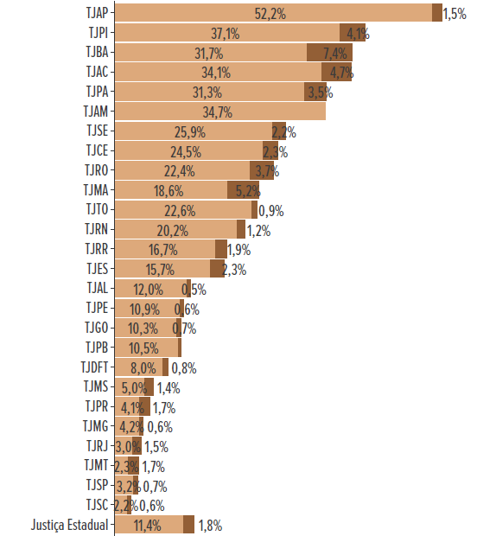

**Percentual de Magistrados(as) negros(as) no Poder Judiciário**

Gráfico 12 - Percentual de desembargadoras. Fonte: Relatório Justiça em Números – Edição 2024/CNJ.

O Índice de produtividade dos(as) magistrados(as) estima o número de processos baixados por magistrado(a). Em 2023, os magistrados(as) do TJMG baixaram, em média, 1.906 processos – o segundo menor número dentre os tribunais de grande porte. Em relação ao ano anterior, a produtividade do tribunal mineiro manteve-se relativamente estável.

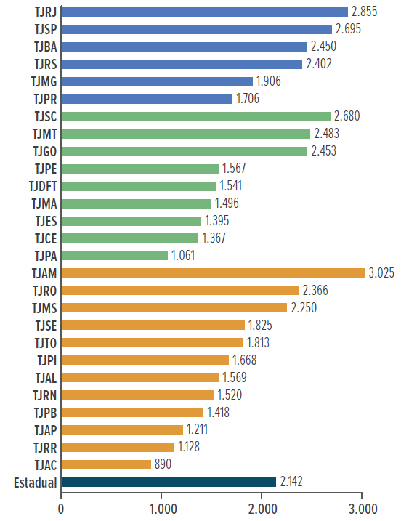

**Índice de produtividade dos(as) magistrados(as), por tribunal**

Gráfico 13 - Índice de produtividade dos(as) magistrados(as), por tribunal. Fonte: Relatório Justiça em Números – Edição 2024/CNJ.

O Índice de produtividade dos(as) servidores(as) estima o número de processos baixados por servidor(a). Em 2023, os servidores(as) do TJMG baixaram, em média, 152 processos – o menor número dentre os tribunais de grande porte. Em relação ao ano anterior, a produtividade do tribunal mineiro manteve-se relativamente estável no 1° grau – 154 processos baixados por servidor em 2022 e 151 em 2023 – e melhor no 2° grau – 138 contra 162 em 2022 e 2023, respectivamente.

**Índice de produtividade dos(as) servidores(as) da área judiciária, por tribunal**

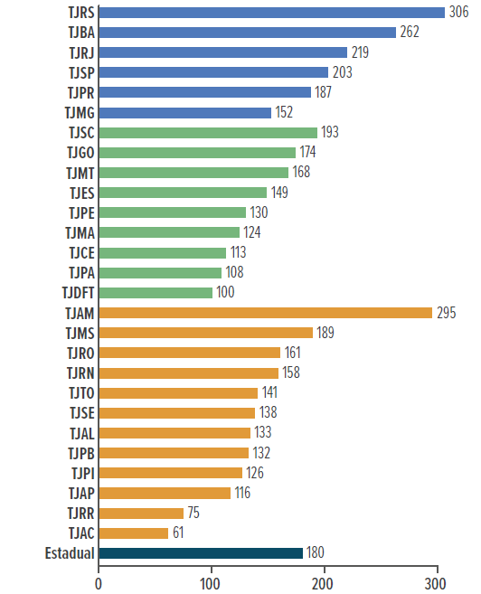

Gráfico 14 - Índice de produtividade dos(as) servidores(as) da área judiciária, por tribunal. Fonte: Relatório Justiça em Números – Edição 2024/CNJ.

O Índice de atendimento à demanda calcula o percentual de processos baixados em relação aos casos novos do ano base. Portanto, quanto maior melhor, sendo que se o número estiver acima de 100%, estamos baixando o estoque de processos. Ao contrário, se menor que 100%, o estoque de processos está crescendo. Em 2023, o TJMG apresentou o pior resultado entre os tribunais de grande porte (86,7%). Ou seja, o número de casos pendentes aumentou no período.

**Índice de atendimento à demanda**

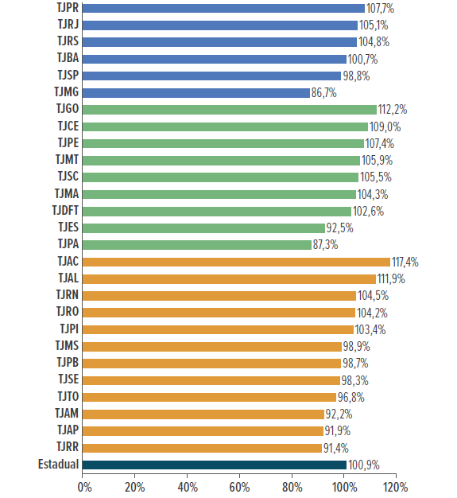

Gráfico 15 – Índice de atendimento à demanda. Fonte: Relatório Justiça em Números – Edição 2024/CNJ.

O Índice de Produtividade Comparada da Justiça (IPC-Jus) é uma medida que busca resumir a produtividade e a eficiência relativa dos tribunais em um escore único, ao comparar a eficiência otimizada com a aferida em cada unidade judiciária. Quanto maior o valor, melhor o desempenho da unidade, significando que ela foi capaz de produzir mais, com menos recursos disponíveis. O comparativo é produzido com base no Índice de Produtividade dos(as) magistrados(as) (IPM), no Índice de Produtividade dos(as) Servidores(as) (IPS), na Despesa Total do Tribunal e na Taxa de Congestionamento (TC).

A aplicação do modelo Análise Envoltória de Dados (*Data Envelopment Analysis* - DEA) tem por resultado um percentual que varia de 0 (zero) a 100%, que é a medida de eficiência do tribunal, denominada por IPC-Jus. Embora o TJMG tenha elevado o seu IPC Jus entre 2021 e 2022, passando do último lugar entre os Tribunais de grande porte no relatório de 2021, com 77%, para terceiro, com 86%, este ganho foi revertido em 2023. Dessa forma, finalizamos o ano com o pior IPC-Jus entre os tribunais de grande porte (61%).

**Resultado do IPC-Jus por tribunal (incluída a área administrativa)**

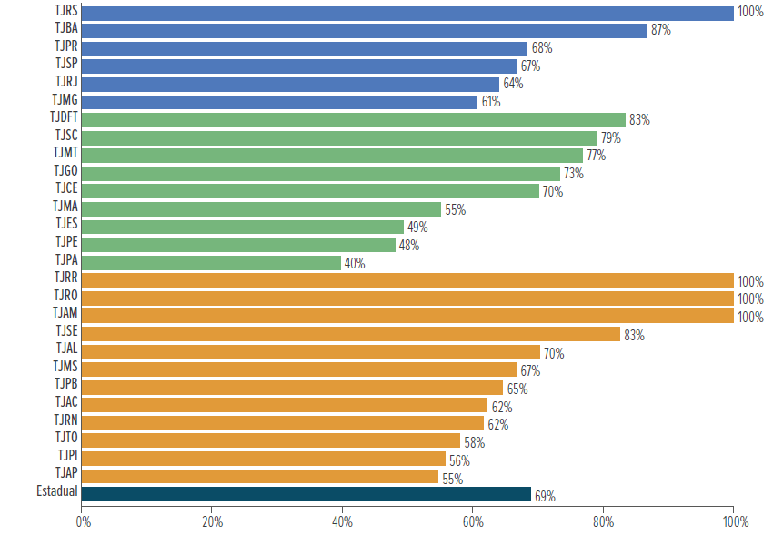

Gráfico 16 - IPC-Jus por tribunal (incluída a área administrativa). Fonte: Relatório Justiça em Números – Edição 2024/CNJ.

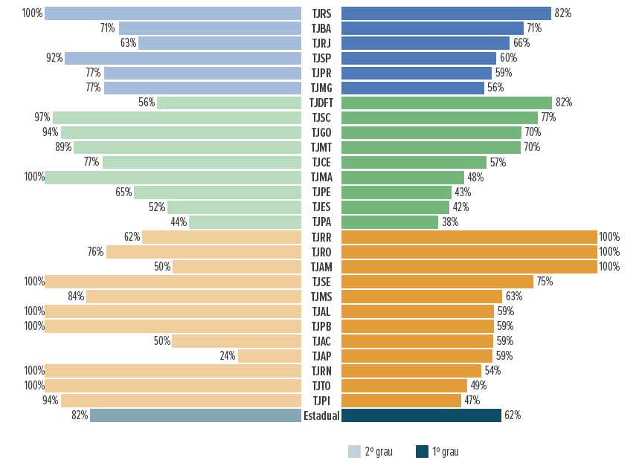

**Resultado do IPC-Jus da área judiciária, por instância e tribunal**

Gráfico 17 - IPC-Jus da área judiciária. Fonte: Relatório Justiça em Números – Edição 2024/CNJ.

* 1. **Desempenho do TJMG no Planejamento Estratégico 2024**

Os tópicos a seguir apresentam os resultados de 2024 das metas nacionais e institucionais constantes no Planejamento Estratégico Institucional, representando os esforços empreendidos visando garantir o cumprimento da missão do TJMG e viabilizar o alcance de sua visão de futuro.

As metas nacionais foram consultadas no painel ‘Metas Nacionais do Poder Judiciário 2024’ do CNJ com dados de referência de 31/10/2024 com última atualização no dia 28/11/2024. Para fim deste relatório, a consulta ao painel foi feita no dia 21/01/2025.

* + 1. **Resultados das Metas Nacionais**

As Metas Nacionais são desafios propostos pelo CNJ, anualmente, para melhoria da Prestação Jurisdicional.

**META NACIONAL 1**

Julgar quantidade maior de processos de conhecimento do que os distribuídos no ano corrente, excluídos os suspensos ou sobrestados.

Unidade(s) gestora(s): 1ª Vice-Presidência; Corregedoria Geral de Justiça – CGJ; Presidência (DIJESP).

|  |  |  |  |  |  |  |  |
| --- | --- | --- | --- | --- | --- | --- | --- |
| **META** | **DESCRIÇÃO** | **INSTÂNCIA** | **HISTÓRICO** | | | | |
| **2020** | **2021** | **2022** | **2023** | **2024\*** |
| Meta 1 | Julgar mais processos que os distribuídos |  | >100% | >100% | >100% | >100% | >100% |
| Geral | 82,9 | 101,27 | 99,19 | 204,83 | 117,70 |
| 1º Grau | 74,88 | 98,03 | 97,9 | 260,77 | 129,50 |
| 2º Grau | 109,37 | 101,41 | 108,86 | 126,72 | 90,09 |
| Juizado Especial | 84,33 | 117,38 | 102,67 | 199,01 | 132,57 |
| Turma Recursal | 83,49 | 70,37 | 70,05 | 171,62 | 84,76 |

Tabela 13 - Resultado da Meta Nacional 1. Fonte: Painel Metas Nacionais CNJ, acessado em 28/01/2025.

*Dados até 31/12/2024.

**META NACIONAL 2**

Identificar e julgar até 31/12/2024, pelo menos, 80% dos processos distribuídos até 31/12/2020 no 1º grau, 90% dos processos distribuídos até 31/12/2021 no 2º grau, 90% dos processos distribuídos até 31/12/2021 nos Juizados Especiais e Turmas Recursais e 100% dos processos de conhecimento pendentes de julgamento há 14 anos (2010) ou mais.

Unidade(s) gestora(s): 1ª Vice-Presidência; Corregedoria Geral de Justiça – CGJ; Presidência (DIJESP).

|  |  |  |  |  |  |  |  |
| --- | --- | --- | --- | --- | --- | --- | --- |
| **META** | **DESCRIÇÃO** | **INSTÂNCIA** | **HISTÓRICO** | | | | |
| **2020** | **2021** | **2022** | **2023** | **2024\*** |
| Meta 2 | Julgar processos mais antigos |  | 80% 1º Grau 90% Demais | 80% 1º Grau 90% Demais | 80% 1º Grau 90% Demais | 80% 1º Grau 90% Demais | 80% 1º Grau 90% Demais  100% Mais antigos |
| 1º Grau | 105,86 | 104,81 | 89,52 | 122,78 | 105,83 |
| 2º Grau | 113,24 | 122,96 | 122,64 | 109,70 | 85,54 |
| Juizado Especial | 105,81 | 107,79 | 102,79 | 109,29 | 101,82 |
| Turma Recursal | 106,27 | 104,25 | 68,02 | 110,29 | 106,96 |
| Mais antigos | - | - | - | - | 38,06 |

Tabela 14 - Resultado da Meta Nacional 2. Fonte: Painel Metas Nacionais CNJ, acessado em 28/01/2025.

*Dados até 31/12/2024.

**META NACIONAL 3**

Aumentar o indicador Índice de Conciliação do Justiça em Números em 1 ponto percentual em relação a 2023. Cláusula de barreira: 17% do Índice de Conciliação.

Unidade(s) gestora(s): Corregedoria Geral de Justiça – CGJ; 3ª Vice-Presidência; Presidência (DIJESP).

|  |  |  |  |  |  |  |  |
| --- | --- | --- | --- | --- | --- | --- | --- |
| **META** | **DESCRIÇÃO** | **INSTÂNCIA** | **HISTÓRICO** | | | | |
| **2020** | **2021** | **2022** | **2023** | **2024\*** |
| Meta 3 | Estimular a conciliação | Tribunal | 58,49 | 93,64 | 105,04 | 100,00 | 100,00** |

Tabela 15 - Resultado da Meta Nacional 3. Fonte: Painel Metas Nacionais CNJ, acessado em 28/01/2025.

*Dados até 31/12/2024.

** Índice de conciliação 2024: 20,97%.

**META NACIONAL 4**

Identificar e julgar até 31/12/2024, 65% das ações de improbidade administrativa e das ações penais relacionadas a crimes contra a Administração Pública, distribuídas até 31/12/2020, em especial as relativas a corrupção ativa e passiva, peculato em geral e concussão.

Unidade(s) gestora(s): 1ª Vice-Presidência; Corregedoria Geral de Justiça – CGJ.

|  |  |  |  |  |  |  |  |
| --- | --- | --- | --- | --- | --- | --- | --- |
| **META** | **DESCRIÇÃO** | **INSTÂNCIA** | **HISTÓRICO** | | | | |
| **2020** | **2021** | **2022** | **2023** | **2024\*** |
| Meta 4 | Priorizar o julgamento dos processos relativos aos crimes contra a administração pública, à improbidade administrativa e aos ilícitos eleitorais |  | 70% | 70% | 60% | 65% | 65% |
| Geral | 75,50 | 102,44 | 130,38 | 149,81 | 133,80 |
| 1º Grau | 75,48 | 102,36 | 125,31 | 149,19 | 125,64 |
| 2º Grau | 76,38 | 114,64 | 163,52 | 151,75 | 151,06 |
| Juizado Especial | 119,05 | 142,86 | 166,67 | 151,65 | 141,50 |
| Turma Recursal | - | - | - | 153,85 | 149,82 |

Tabela 16 - Resultado da Meta Nacional 4. Fonte: Painel Metas Nacionais CNJ, acessado em 28/01/2025.

*Dados até 31/12/2024.

**META NACIONAL 5**

Reduzir em 0,5 ponto percentual a taxa de congestionamento líquida de processo de conhecimento, em relação a 2023. Cláusula de barreira: 56%.

Unidade(s) gestora(s): 1ª Vice-Presidência; Corregedoria Geral de Justiça – CGJ.

|  |  |  |  |  |  |  |  |
| --- | --- | --- | --- | --- | --- | --- | --- |
| **META** | **DESCRIÇÃO** | **INSTÂNCIA** | **HISTÓRICO** | | | | |
| **2020** | **2021** | **2022** | **2023** | **2024\*** |
| Meta 5 | Reduzir a Taxa de Congestionamento |  | - | Redução 2% | Redução 0,5% | Redução 0,5% | Redução 0,5% |
| Geral | - | 117,48 | 102,63 | ** | 84,41 |
| 1º Grau | - | - | - | ** | 86,70 |
| 2º Grau | - | - | - | ** | 72,57 |
| Juizado Especial | - | - | - | ** | 85,92 |
| Turma Recursal | - | - | - | ** | 60,88 |

Tabela 17 - Resultado da Meta Nacional 5. Fonte: Painel Metas Nacionais CNJ, acessado em 28/01/2025.

*Dados até 31/12/2024.

** Resultado não divulgado pelo CNJ.

**META NACIONAL 8**

Identificar e julgar, até 31/12/2024, 75% dos casos de feminicídio distribuídos até 31/12/2022 e 90% dos casos de violência doméstica e familiar contra a mulher distribuídos até 31/12/2022.

Unidade(s) gestora(s): 1ª Vice-Presidência; Corregedoria Geral de Justiça – CGJ; Coordenadoria da Mulher em Situação de Violência Doméstica e Familiar – COMSIV.

|  |  |  |  |  |  |  |  |  |
| --- | --- | --- | --- | --- | --- | --- | --- | --- |
| **META** | **DESCRIÇÃO** | **INSTÂNCIA** | | **HISTÓRICO** | | | | |
| **2020** | **2021** | **2022** | **2023** | **2024** |
| Meta 8 | Priorizar o julgamento dos processos relacionados ao feminicídio e à violência doméstica e familiar contra as mulheres | Meta | | 50% | 50% | 50% | 50% | 75% |
| Feminicídio | Geral | 149,06 | 140,37 | 110,83 | 195,14 | 109,26 |
| 1º Grau | 141,48 | 138,97 | 68,87 | 193,46 | 95,18 |
| 2º Grau | 194,74 | 200,00 | 198,04 | 198,99 | 130,48 |
| Meta | | 50% | 50% | 50% | 60% | 90% |
| Violência Doméstica | Geral | 66,00 | 128,38 | 143,51 | 162,74 | 92,15 |
| 1º Grau | 63,32 | 124,06 | 143,11 | 162,65 | 91,53 |
| 2º Grau | 159,24 | 199,69 | 165,67 | 166,04 | 107,76 |
| Juizado Especial | - | - | - | 156,49 | 79,27 |

Tabela 18 - Resultado da Meta Nacional 8. Fonte: Painel Metas Nacionais CNJ, acessado em 28/01/2025.

*Dados até 31/12/2024.

**META NACIONAL 9**

Implantar, no ano de 2024, dois projetos oriundos do laboratório de inovação, de cujo desenvolvimento tenha participado pelo menos um laboratório de outro tribunal, com avaliação de benefícios à sociedade e relacionados à Agenda 2030.

Unidade(s) gestora(s): Presidência/ SEGOVE/CEPROJ

|  |  |  |  |  |  |  |  |
| --- | --- | --- | --- | --- | --- | --- | --- |
| **META** | **DESCRIÇÃO** | **INSTÂNCIA** | **HISTÓRICO** | | | | |
| **2020** | **2021** | **2022** | **2023** | **2024** |
| Meta 9 | Estimular a Inovação no Poder Judiciário | Tribunal | 70,00 | 100,00 | 100,00 | 100,00 | 100,00 |

Tabela 19 - Resultado da Meta Nacional 9. Fonte: Painel Metas Nacionais CNJ, acessado em 28/01/2025.

*Dados até 31/12/2024.

**META NACIONAL 10**

Identificar e julgar, até 31/12/2024, 35% dos processos relacionados às ações ambientais, 35% dos processos relacionados aos direitos das comunidades indígenas e 35% dos processos relacionados aos direitos das comunidades quilombolas, distribuídos até 31/12/2023.

Unidade(s) gestora(s): 1ª Vice-Presidência; Corregedoria Geral de Justiça – CGJ.

|  |  |  |  |  |  |  |  |
| --- | --- | --- | --- | --- | --- | --- | --- |
| **META** | **DESCRIÇÃO** | **INSTÂNCIA** | **HISTÓRICO** | | | | |
| **2020** | **2021** | **2022** | **2023** | **2024** |
| Meta 10 (Antiga Meta 12) | Impulsionar os processos de ações ambientais | Tribunal | - | 136,49 | 200,64 | 290,61 | 118,71 |
| Direitos das comunidades indígenas | Tribunal | - | - | - | - | - |
| Direitos das comunidades quilombolas | Tribunal | - | - | - | - | 285,71 |

Tabela 20 - Resultado da Meta Nacional 10. Fonte: Painel Metas Nacionais CNJ, acessado em 28/01/2025.

*Dados até 31/12/2024.

**META NACIONAL 11**

Identificar e julgar, até 31/12/2024, no 1º grau, 90% e no 2º grau, 100% dos processos em fase de conhecimento, nas competências da Infância e Juventude cível e de apuração de ato infracional, distribuídos até 31/12/2022 nas respectivas instâncias.

Unidade(s) gestora(s): Corregedoria Geral de Justiça – CGJ e 1ª Vice-Presidência.

|  |  |  |  |  |  |  |  |
| --- | --- | --- | --- | --- | --- | --- | --- |
| **META** | **DESCRIÇÃO** | **INSTÂNCIA** | **HISTÓRICO** | | | | |
| **2020** | **2021** | **2022** | **2023** | **2024\*** |
| Meta 11 | Promover os Direitos da Criança e do Adolescente |  | - | - | 80% 1º Grau 95% 2º Grau | 80% 1º Grau 95% 2º Grau | 90% 1º Grau 100% 2º Grau |
| 1º Grau | - | - | - | 118,63 | 82,74 |
| 2º Grau | - | - | 101,98 | 104,49 | 97,13 |

Tabela 21 - Resultado da Meta Nacional 11. Fonte: Painel Metas Nacionais CNJ, acessado em 28/01/2025.

*Dados até 31/12/2024.

* + 1. **Resultados das Metas Institucionais**

As Metas Institucionais são desafios definidos pelo próprio TJMG, para o alcance de sua visão e dos resultados pretendidos no ano de 2024.

Alguns resultados possuem uma série histórica, no entanto, outros relacionam apenas os dados de 2024 por que a meta foi inserida neste ano ou em razão de mudança de escopo de projeto ou de parâmetros que não permitem a comparação entre períodos distintos.

A apuração dos resultados de 2024, em algumas metas, estão com resultados parciais pois os monitoramentos ainda estão sendo realizados. O período de referência de cada meta pode ser observado ao final da tabela.

**META TJMG 1**

TJMG 1a - Beneficiar 6.726 (seis mil, setecentos e vinte e seis) recuperandos nas APACs do Estado de Minas Gerais até 31/12/2024.

TJMG 1d - Beneficiar 3.000 (três mil) pacientes judiciários com a inserção de novos casos no Programa PAI-PJ até 31/12/2024.

TJMG 1f - Beneficiar 600 (seiscentas) crianças no Estado de Minas Gerais por meio das campanhas de apadrinhamento até 31/12/2024.

TJMG 1g - Beneficiar 20.000 (vinte mil) pessoas com as ações do Núcleo de Voluntariado e do Comitê POP Rua/Jus até dezembro de 2024.

Unidade(s) gestora(s): Presidência/ Grupo de Monitoramento e Fiscalização do Sistema Carcerário e das Medidas Socioeducativas – GMF que contempla a Associação de Proteção e Assistência aos Condenados (APAC), e o Programa de Atenção ao Paciente Judiciário (PAIPJ)/ Coordenadoria da Mulher em Situação de Violência Doméstica e Familiar – COMSIV/ Coordenadoria da Infância e da Juventude – COINJ/Núcleo de Voluntariado - NV.

|  |  |  |  |  |
| --- | --- | --- | --- | --- |
| **Ano** | 2021 | 2022 | **2023** | **2024\*** |
| **Meta TJMG 1** | - | 500.000 | TJMG1a 5.665  TJMG1d 2.200  TJMG1f 600  TJMG1g 60.000 | TJMG1a 6.726  TJMG1d 3.000  TJMG1f 600  TJMG1g 20.000 |
| Resultado | - | - | - |  |
| TJMG1a |  | 4.723 | 7.098 | 7.6981 |
| TJMG1d | - | 2.012 | 2.803 | 3.2692 |
| TJMG1f | - | 534 | 225 | 2.2173 |
| TJMG1g | - | 54.274 | 15.564 | 34.3914 |

Tabela 22 - Resultado da Meta Institucional 1. Fonte: “Relatório de monitoramento de metas estratégicas”, produzido pela Asplag com informações fornecidas pelas áreas da secretaria do TJMG.

*Período de referência da informação:

1 - 12/2024

2 - 12/2024

3 - 12/2024

4 - 12/2024

**META TJMG 5**

Realizar, em 2024, 70% (setenta por cento) dos julgamentos monocráticos em até 60 (sessenta) dias (desconsiderado o tempo de permanência em carga aos Advogados e aos Órgãos Externos, 25 dias).

Unidade(s) gestora(s): 1ª Vice-Presidência: Secretaria de Padronização e Acompanhamento da Gestão Judiciária – SEPAD.

|  |  |  |  |  |
| --- | --- | --- | --- | --- |
| **Ano** | **2021** | **2022** | **2023** | **2024\*** |
| **Meta** | - | 70% | 70% | 70% |
| Resultado | - | 60% | 65% | 64% |

Tabela 23 - Resultado da Meta Institucional 5. Fonte: “Relatório de monitoramento de metas estratégicas”, produzido pela Asplag com informações fornecidas pelas áreas da secretaria do TJMG.

*Período de referência da informação: 12/2024

**META TJMG 6**

Realizar, em 2024, 70% (setenta por cento) dos julgamentos colegiados em até 100 (cem) dias (desconsiderado o tempo de permanência em carga aos Advogados e aos Órgãos Externos, 25 dias).

Unidade(s) gestora(s): 1ª Vice-Presidência: Secretaria de Padronização e Acompanhamento da Gestão Judiciária – SEPAD.

|  |  |  |  |  |
| --- | --- | --- | --- | --- |
| **Ano** | **2021** | **2022** | **2023** | **2024\*** |
| **Meta** | - | 70% | 70% | 70% |
| Resultado | - | 57% | 61% | 63% |

Tabela 24 - Resultado da Meta Institucional 6. Fonte: “Relatório de monitoramento de metas estratégicas”, produzido pela Asplag com informações fornecidas pelas áreas da secretaria do TJMG.

*Período de referência da informação: 12/2024

**META TJMG 7**

Publicar, em 2024, 95% (noventa e cinco por cento) dos acórdãos no prazo máximo de 10 (dez) dias após o julgamento dos processos.

Unidade(s) gestora(s): 1ª Vice-Presidência: Secretaria de Padronização e Acompanhamento da Gestão Judiciária – SEPAD.

|  |  |  |  |  |
| --- | --- | --- | --- | --- |
| **Ano** | **2021** | **2022** | **2023** | **2024\*** |
| **Meta** | - | 90% | 95% | 95% |
| Resultado | - | 96% | 99% | 98% |

Tabela 25 - Resultado da Meta Institucional 7. Fonte: “Relatório de monitoramento de metas estratégicas”, produzido pela Asplag com informações fornecidas pelas áreas da secretaria do TJMG.

*Período de referência da informação: 11/2024

**META TJMG 8**

Reduzir, até 31/12/2024, em 50% (cinquenta por cento) o estoque dos processos aptos a serem julgados e baixados na Primeira Instância, em relação ao ano anterior.

Unidade(s) gestora(s): Corregedoria-Geral de Justiça do Estado de Minas Gerais: Diretoria Executiva da Atividade Correicional - DIRCOR.

|  |  |  |  |  |
| --- | --- | --- | --- | --- |
| **Ano** | **2021** | **2022** | **2023** | **2024\*** |
| **Meta** | **50%** | **50%** | 50% | 50% |
| Resultado | 31% | 30% | 48,7% | 12,74% |

Tabela 26 - Resultado da Meta Institucional 8. Fonte: “Relatório de monitoramento de metas estratégicas”, produzido pela Asplag com informações fornecidas pelas áreas da secretaria do TJMG.

*Período de referência da informação: 12/2024

**META TJMG 9**

Reduzir, até 31/12/2024, em 40% (quarenta por cento) os processos paralisados há mais de 100 (cem) dias na 1ª Instância, sem motivo legal, em relação ao ano anterior.

Unidade(s) gestora(s): Corregedoria-Geral de Justiça do Estado de Minas Gerais: Diretoria Executiva da Atividade Correicional – DIRCOR.

|  |  |  |  |  |
| --- | --- | --- | --- | --- |
| **Ano** | **2021** | **2022** | **2023** | **2024\*** |
| **Meta** | 40% | 40% | 40% | 40% |
| Resultado | 22% | 10% | 17,35% | 40,49% |

Tabela 27 - Resultado da Meta Institucional 9. Fonte: “Relatório de monitoramento de metas estratégicas”, produzido pela Asplag com informações fornecidas pelas áreas da secretaria do TJMG.

*Período de referência da informação: 12/2024

**META TJMG 10**

Reduzir, até 31/12/2024, em 50% (cinquenta por cento) os mandados judiciais em atraso na 1ª Instância.

Unidade(s) gestora(s): Corregedoria-Geral de Justiça do Estado de Minas Gerais: Diretoria Executiva da Atividade Correicional - DIRCOR.

|  |  |  |  |  |
| --- | --- | --- | --- | --- |
| **Ano** | **2021** | **2022** | **2023** | **2024\*** |
| **Meta** | 70% | 80% | 50% | 50% |
| Resultado* | -200% | - | -109,19% | 37,43% |

Tabela 28 – Resultado da Meta Institucional 10. Fonte: “Relatório de monitoramento de metas estratégicas”, produzido pela Asplag com informações fornecidas pelas áreas da secretaria do TJMG.

*Período de referência da informação: 12/2024

**Em 2021, 2022 e 2023 foi observado aumento da quantidade de mandados em atraso ao comparar com o período de referência, motivo pelo qual o resultado encontra-se negativo (-).

**META TJMG 11**

Reduzir, até 31/12/2024, para 70% (setenta por cento) a taxa de congestionamento dos processos relativos às ações de execução cível (Justiça Comum).

Unidade(s) gestora(s): Corregedoria-Geral de Justiça do Estado de Minas Gerais: Diretoria Executiva da Atividade Correicional - DIRCOR.

|  |  |  |  |  |
| --- | --- | --- | --- | --- |
| **Ano** | **2021** | **2022** | **2023** | **2024\*** |
| **Meta** | 80% | 70% | 70% | 70% |
| Resultado | 65% | 68% | Sem informação* | Sem informação** |

Tabela 29 – Resultado da Meta Institucional 11. Fonte: “Relatório de monitoramento de metas estratégicas”, produzido pela Asplag com informações fornecidas pelas áreas da secretaria do TJMG.

*Período de referência da informação: 11/2024

*Os dados estão sendo recalculados em função de alterações no Glossário do CNJ. Por esse motivo, não há apuração do indicador em 2023 e 2024.

**META TJMG 12**

Reduzir, até 31/12/2024, para 70% (setenta por cento) a taxa de congestionamento dos processos criminais na fase de conhecimento (Justiça Comum).

Unidade(s) gestora(s): Corregedoria-Geral de Justiça do Estado de Minas Gerais: Diretoria Executiva da Atividade Correicional - DIRCOR.

|  |  |  |  |  |
| --- | --- | --- | --- | --- |
| **Ano** | **2021** | **2022** | **2023** | **2024\*** |
| **Meta** | 70% | 70% | 70% | 70% |
| Resultado | 66% | 68% | Sem informação* | Sem informação** |

Tabela 30 – Resultado da Meta Institucional 12. Fonte: “Relatório de monitoramento de metas estratégicas”, produzido pela Asplag com informações fornecidas pelas áreas da secretaria do TJMG.

*Período de referência da informação: 11/2024

**Os dados estão sendo recalculados em função de alterações no Glossário do CNJ. Por esse motivo, não há apuração do indicador em 2023 e 2024.

**META TJMG 13**

Reduzir, até 31/12/2024, para 60% (sessenta por cento) a taxa de congestionamento dos processos relativos às ações de execução fiscal municipal.

Unidade(s) gestora(s): Corregedoria-Geral de Justiça do Estado de Minas Gerais: Diretoria Executiva da Atividade Correicional - DIRCOR.

|  |  |  |  |  |
| --- | --- | --- | --- | --- |
| **Ano** | **2021** | **2022** | **2023** | **2024\*** |
| **Meta** | 74% | 60% | 60% | 60% |
| Resultado | 61% | 71% | Sem informação* | Sem informação** |

Tabela 31 – Resultado da Meta Institucional 13. Fonte: “Relatório de monitoramento de metas estratégicas”, produzido pela Asplag com informações fornecidas pelas áreas da secretaria do TJMG.

*Período de referência da informação: 11/2024

*Os dados estão sendo recalculados em função de alterações no Glossário do CNJ. Por esse motivo, não há apuração do indicador em 2023 e 2024.

**META TJMG 17**

Executar, até dezembro de 2024, 70% (setenta por cento) das atividades previstas para o ano na iniciativa "Plano de estruturação organizacional para a produtividade na prestação jurisdicional".

Unidade(s) gestora(s): Presidência: Secretaria de Governança e Gestão Estratégica - SEGOVE.

|  |  |  |  |  |
| --- | --- | --- | --- | --- |
| **Ano** | **2021** | **2022** | **2023** | **2024\*** |
| **Meta** | - | 70% | 60% | 70% |
| Resultado | - | 72% | 86% | 24% |

Tabela 32 – Resultado da Meta Institucional 17. Fonte: “Relatório de monitoramento de metas estratégicas”, produzido pela Asplag com informações fornecidas pelas áreas da secretaria do TJMG.

*Período de referência da informação: 11/2024

**META TJMG 23**

Executar, até dezembro de 2024, 90% (noventa por cento) das atividades previstas para o ano visando o fortalecimento do Sistema de Integridade.

Unidade(s) gestora(s): Presidência

|  |  |  |  |  |
| --- | --- | --- | --- | --- |
| **Ano** | **2021** | **2022** | **2023** | **2024\*** |
| **Meta** | 80% | 80% | 80% | 90% |
| Resultado | 96% | 74% | 100% | 92,86% |

Tabela 33 – Resultado da Meta Institucional 23. Fonte: “Relatório de monitoramento de metas estratégicas”, produzido pela Asplag com informações fornecidas pelas áreas da secretaria do TJMG.

*Período de referência da informação: 12/2024

**META TJMG 27**

Aumentar, em 2024, 5% (cinco por cento) no número de procedimentos pré-processuais de reconhecimento de paternidade em relação ao ano anterior.

Unidade(s) gestora(s): 3ª Vice-Presidência

|  |  |  |  |  |
| --- | --- | --- | --- | --- |
| **Ano** | **2021** | **2022** | **2023** | **2024\*** |
| **Meta** | - | - | +5% | +5% |
| Resultado | - | - | +2% | +6,72% |

Tabela 34 – Resultado da Meta Institucional 27. Fonte: “Relatório de monitoramento de metas estratégicas”, produzido pela Asplag com informações fornecidas pelas áreas da secretaria do TJMG.

*Período de referência da informação: 11/2024

**META TJMG 29**

Julgar, em 2024, em até 100 (cem) dias, 80% (oitenta por cento) dos processos vinculados em razão de repercussão geral e repetitividade de recursos e feitos após trânsito em julgado do tema 2º Grau (desconsiderado o tempo de permanência em carga aos Advogados e aos Órgãos Externos - 25 dias).

Unidade(s) gestora(s): 1ª Vice-Presidência. Secretaria de Padronização e Acompanhamento da Gestão Judiciária - SEPAD.

|  |  |  |  |  |
| --- | --- | --- | --- | --- |
| **Ano** | **2021** | **2022** | **2023** | **2024\*** |
| **Meta** | - | 70% | 70% | 80% |
| Resultado | - | 66,1% | 76,4% | 75% |

Tabela 35 – Resultado da Meta Institucional 29. Fonte: “Relatório de monitoramento de metas estratégicas”, produzido pela Asplag com informações fornecidas pelas áreas da secretaria do TJMG.

*Período de referência da informação: 12/2024

**META TJMG 31**

Executar, até dezembro de 2024, 80% (oitenta por cento) das atividades previstas para o ano no Plano de Logística Sustentável.

Unidade(s) gestora(s): Presidência. Núcleo Socioambiental - NSA.

|  |  |  |  |  |
| --- | --- | --- | --- | --- |
| **Ano** | **2021** | **2022** | **2023** | **2024\*** |
| **Meta** | 80% | 80% | 80% | 80% |
| Resultado | 100% | 100% | 81,25% | 84,21% |

Tabela 36 – Resultado da Meta Institucional 31. Fonte: “Relatório de monitoramento de metas estratégicas”, produzido pela Asplag com informações fornecidas pelas áreas da secretaria do TJMG.

*Período de referência da informação: 12/2024

**META TJMG 32**

Executar 90% (noventa por cento) das atividades previstas para o ano no cronograma da iniciativa Fortalecimento das políticas judiciárias de melhoria do Sistema Prisional e do Sistema Socioeducativo, até 31 de dezembro de 2024.

Unidade(s) gestora(s): Presidência. Grupo de Monitoramento e Fiscalização do Sistema Carcerário GMF

|  |  |  |  |  |
| --- | --- | --- | --- | --- |
| **Ano** | **2021** | **2022** | **2023** | **2024\*** |
| **Meta** | 100% | 70% | 70% | 90% |
| Resultado | 100% | 76% | 93% | 100% |

Tabela 37 – Resultado da Meta Institucional 32. Fonte: “Relatório de monitoramento de metas estratégicas”, produzido pela Asplag com informações fornecidas pelas áreas da secretaria do TJMG.

*Período de referência da informação: 12/2024

**META TJMG 40**

Implantar o Desdobramento do Planejamento Estratégico - DPE em 45 (quarenta e cinco) Unidades Judiciárias de 1º grau até 31/12/2024.

Unidade(s) gestora(s): Corregedoria-Geral de Justiça do Estado de Minas Gerais: Secretaria de Suporte ao Planejamento e à Gestão da Primeira Instância SEPLAN

|  |  |  |  |  |
| --- | --- | --- | --- | --- |
| **Ano** | **2021** | **2022** | **2023** | **2024\*** |
| **Meta** | 60 unidades | 45 unidades | 45 unidades | 45 unidades |
| Resultado | 60 unidades | 43 unidades | 67 unidades | 61 unidades |

Tabela 38 – Resultado da Meta Institucional 40. Fonte: “Relatório de monitoramento de metas estratégicas”, produzido pela Asplag com informações fornecidas pelas áreas da secretaria do TJMG.

*Período de referência da informação: 12/2024

**META TJMG 42**

Cumprir 100% (cem por cento) das atividades do Plano de Gestão de Documentos Eletrônicos previstas até 31/12/2024.

Unidade(s) gestora(s): 2ª Vice-Presidência/EJEF: Diretoria Executiva de Gestão da Informação Documental - DIRGED.

|  |  |  |  |  |
| --- | --- | --- | --- | --- |
| **Ano** | **2021** | **2022** | **2023** | **2024\*** |
| **Meta** | 60% | 60% | 60% | 100% |
| Resultado | 57% | 74% | 64% | 43% |

Tabela 39 – Resultado da Meta Institucional 42. Fonte: “Relatório de monitoramento de metas estratégicas”, produzido pela Asplag com informações fornecidas pelas áreas da secretaria do TJMG.

*Período de referência da informação: 12/2024

**META TJMG 44**

Executar, até dezembro de 2024, 70% (setenta por cento) das atividades previstas para o ano no Programa de Evolução de Demandas - PED do SEI.

Unidade(s) gestora(s): Presidência: Secretaria de Governança e Gestão Estratégica - SEGOVE.

|  |  |  |  |  |
| --- | --- | --- | --- | --- |
| **Ano** | **2021** | **2022** | **2023** | **2024\*** |
| **Meta** | - | 70% | 70% | 70% |
| Resultado | - | 85% | 58% | 95% |

Tabela 43 – Resultado da Meta Institucional 44. Fonte: “Relatório de monitoramento de metas estratégicas”, produzido pela Asplag com informações fornecidas pelas áreas da secretaria do TJMG.

*Período de referência da informação: 12/2024

**META TJMG 46**

Implementar, até dezembro de 2024, 70% (setenta por cento) das atividades previstas para o ano no Programa de Proteção de Dados Pessoais do TJMG.

Unidade(s) gestora(s): Presidência: Secretaria de Governança e Gestão Estratégica - SEGOVE.

|  |  |  |  |  |
| --- | --- | --- | --- | --- |
| **Ano** | **2021** | **2022** | **2023** | **2024\*** |
| **Meta** | 80% | 60% | 60% | 70% |
| Resultado | 86% | 75% | 86% | 77,8% |

Tabela 44 – Resultado da Meta Institucional 46. Fonte: “Relatório de monitoramento de metas estratégicas”, produzido pela Asplag com informações fornecidas pelas áreas da secretaria do TJMG.

*Período de referência da informação: 12/2024

**META TJMG 48**

Alcançar, até dezembro de 2024, percentual médio de cumprimento (média ponderada) de, no mínimo, 85% (oitenta e cinco por cento) com relação às metas previstas no PDA 2024.

Unidade(s) gestora(s): 2ª Vice-Presidência: Diretoria Executiva de Desenvolvimento de Pessoas - DIRDEP.

|  |  |  |  |  |
| --- | --- | --- | --- | --- |
| **Ano** | **2021** | **2022** | **2023** | **2024\*** |
| **Meta** | 80% | 80% | 85% | 85% |
| Resultado | 89% | 87% | 74% | 85,6% |

Tabela 42 – Resultado da Meta Institucional 48. Fonte: “Relatório de monitoramento de metas estratégicas”, produzido pela Asplag com informações fornecidas pelas áreas da secretaria do TJMG.

*Período de referência da informação: 12/2024

**META TJMG 54**

Manter, em 2024, o TJMG na faixa do nível de maturidade de "Excelência", atingindo pelo menos 95% (noventa e cinco por cento) na avaliação do IGov-TIC.

Unidade(s) gestora(s): Presidência: Diretoria Executiva de Informática – DIRFOR.

|  |  |  |  |  |
| --- | --- | --- | --- | --- |
| **Ano** | **2021** | **2022** | **2023** | **2024\*** |
| **Meta** | 84% | 85% | 95% | 95% |
| Resultado | 80% | 86% | 97,06% | 96,19% |

Tabela 43 - Resultado da Meta Institucional 54. Fonte: “Relatório de monitoramento de metas estratégicas”, produzido pela Asplag com informações fornecidas pelas áreas da secretaria do TJMG.

*Período de referência da informação: /2024

**META TJMG 59**

Julgar, até 31/12/2024, 85% (oitenta e cinco por cento) das ações coletivas distribuídas até 31/12/2022 no 2º Grau.

Unidade(s) gestora(s): 1ª Vice-Presidência: Secretaria de Padronização e acompanhamento da Gestão Judiciária – SEPAD/ Presidência: Secretaria de Governança e Gestão Estratégica - SEGOVE.

|  |  |  |  |  |
| --- | --- | --- | --- | --- |
| **Ano** | **2021** | **2022** | **2023** | **2024\*** |
| **Meta** | - | 80% | 80% | 85% |
| Resultado | - | 92,0% | 89,6% | 98% |

Tabela 44 – Resultado da Meta Institucional 59. Fonte: “Relatório de monitoramento de metas estratégicas”, produzido pela Asplag com informações fornecidas pelas áreas da secretaria do TJMG.

*Período de referência da informação: 12/2024

**META TJMG 62**

Cumprir, até dezembro de 2024, 100% (cem por cento) das entregas previstas para o ano no Programa Inova TJMG.

Unidade(s) gestora(s): Presidência: Secretaria de Governança e Gestão Estratégica - SEGOVE.

|  |  |  |  |  |
| --- | --- | --- | --- | --- |
| **Ano** | **2021** | **2022** | **2023** | **2024\*** |
| **Meta** | - | 100% | 100% | 100% |
| Resultado | - | 100% | 100% | 100% |

Tabela 45 – Resultado da Meta Institucional 62. Fonte: “Relatório de monitoramento de metas estratégicas”, produzido pela Asplag com informações fornecidas pelas áreas da secretaria do TJMG.

*Período de referência da informação: 12/2024

**META TJMG 64**

Concluir ao menos 70% (setenta por cento) das entregas previstas na iniciativa Integração de informações administrativas por meio de indicadores no Qlik Sense para o ano de 2024, até 31/12/2024.

Unidade(s) gestora(s): Presidência: Secretaria de Governança e Gestão Estratégica - SEGOVE.

|  |  |  |  |  |
| --- | --- | --- | --- | --- |
| **Ano** | **2021** | **2022** | **2023** | **2024\*** |
| **Meta** | - | 90% | 90% | 70% |
| Resultado | - | 100% | 58% | 83% |

Tabela 46 – Resultado da Meta Institucional 64. Fonte: “Relatório de monitoramento de metas estratégicas”, produzido pela Asplag com informações fornecidas pelas áreas da secretaria do TJMG.

*Período de referência da informação: 12/2024

**META TJMG 66**

Implantação das Salas de Depoimento Especial em 100% (cem por cento) das Comarcas previstas para o ano de 2024.

Unidade(s) gestora(s): Presidência: Coordenadoria da Infância e da Juventude - COINJ.

|  |  |  |  |  |
| --- | --- | --- | --- | --- |
| **Ano** | **2021** | **2022** | **2023** | **2024\*** |
| **Meta** | - | 100% | 100% | 100% |
| Resultado | - | 30,8% | 103% | 97,3% |

Tabela 47 – Resultado da Meta Institucional 66. Fonte: “Relatório de monitoramento de metas estratégicas”, produzido pela Asplag com informações fornecidas pelas áreas da secretaria do TJMG.

*Período de referência da informação: 12/2024

**META TJMG 67**

Cumprir, até dezembro de 2024, 67% (sessenta e sete por cento) das etapas/entregas de consolidação do Programa de Pós-Graduação da EJEF previstas para o período de 2021-2026.

Unidade(s) gestora(s): 2ª Vice-Presidência: Diretoria Executiva de Desenvolvimento de Pessoas - DIRDEP.

|  |  |  |  |  |
| --- | --- | --- | --- | --- |
| **Ano** | **2021** | **2022** | **2023** | **2024\*** |
| **Meta** | - | 35% | 69% | 67% |
| Resultado | - | 35% | 58% | 65,6% |

Tabela 48 – Resultado da Meta Institucional 67. Fonte: “Relatório de monitoramento de metas estratégicas”, produzido pela Asplag com informações fornecidas pelas áreas da secretaria do TJMG.

*Período de referência da informação: 12/2024

**META TJMG 69**

Cumprir, até 31/12/2024, 100% (cem por cento) das atividades previstas para o ano no Projeto de Gestão de Receitas do TJMG.

Unidade(s) gestora(s): Presidência: Diretoria Executiva de Finanças e Execução Orçamentária – DIRFIN; Presidência: Diretoria Executiva de Informática – DIRFOR.

|  |  |  |  |  |
| --- | --- | --- | --- | --- |
| **Ano** | **2021** | **2022** | **2023** | **2024\*** |
| **Meta** | - | 100% | 100% | 100% |
| Resultado | - | 25% | 56,2% | 86,7% |

Tabela 49 – Resultado da Meta Institucional 69. Fonte: “Relatório de monitoramento de metas estratégicas”, produzido pela Asplag com informações fornecidas pelas áreas da secretaria do TJMG.

*Período de referência da informação: 12/2024

**META TJMG 77**

Aumentar em 10% (dez por cento) o número de comarcas do Estado que promovem campanhas de apadrinhamento, em relação ao ano anterior, até 31/12/2024.

Unidade(s) gestora(s): Presidência: Coordenadoria da Infância e da Juventude - COINJ.

|  |  |  |  |  |
| --- | --- | --- | --- | --- |
| **Ano** | **2021** | **2022** | **2023** | **2024\*** |
| **Meta** | - | +10% | + 10% | +10% |
| Resultado | - | 26,3% | 14,0% | 5% |

Tabela 50 – Resultado da Meta Institucional 77. Fonte: “Relatório de monitoramento de metas estratégicas”, produzido pela Asplag com informações fornecidas pelas áreas da secretaria do TJMG.

*Período de referência da informação: 12/2024

**META TJMG 78**

Executar, até 2024, 100% (cem por cento) das atividades previstas no plano de Integração do Sistema PJe com o SISBAJUD.

Unidade(s) gestora(s): Corregedoria-Geral de Justiça do Estado de Minas Gerais: Secretaria de Suporte ao Planejamento e à Gestão da Primeira Instância - SEPLAN.

|  |  |  |  |  |
| --- | --- | --- | --- | --- |
| **Ano** | **2021** | **2022** | **2023** | **2024\*** |
| **Meta** | - | - | 100% | 100% |
| Resultado | - | - | 20% | 65% |

Tabela 51 – Resultado da Meta Institucional 78. Fonte: “Relatório de monitoramento de metas estratégicas”, produzido pela Asplag com informações fornecidas pelas áreas da secretaria do TJMG.

*Período de referência da informação: 12/2024

**META TJMG 79**

Executar, até 2024, 100% (cem por cento) das atividades previstas no plano de Integração do Sistema PJe com o e-Carta Correios.

Unidade(s) gestora(s): Corregedoria-Geral de Justiça do Estado de Minas Gerais: Secretaria de Suporte ao Planejamento e à Gestão da Primeira Instância - SEPLAN.

|  |  |  |  |  |
| --- | --- | --- | --- | --- |
| **Ano** | **2021** | **2022** | **2023** | **2024\*** |
| **Meta** | - | - | 100% | 100% |
| Resultado | - | - | 30% | 45% |

Tabela 52 – Resultado da Meta Institucional 79. Fonte: “Relatório de monitoramento de metas estratégicas”, produzido pela Asplag com informações fornecidas pelas áreas da secretaria do TJMG.

*Período de referência da informação: 12/2024

**META TJMG 80**

Concluir, até dezembro de 2024, 100% (cem por cento) das atividades previstas para o ano no Programa de Desenvolvimento da Atuação do Centro de Inteligência da Justiça de Minas Gerais.

Unidade(s) gestora(s): Presidência: Secretaria de Governança e Gestão Estratégica - SEGOVE.

|  |  |  |  |  |
| --- | --- | --- | --- | --- |
| **Ano** | **2021** | **2022** | **2023** | **2024\*** |
| **Meta** | - | - | 100% | 100% |
| Resultado | - | - | 86% | 91% |

Tabela 53 – Resultado da Meta Institucional 80. Fonte: “Relatório de monitoramento de metas estratégicas”, produzido pela Asplag com informações fornecidas pelas áreas da secretaria do TJMG.

*Período de referência da informação: 12/2024

**META TJMG 84**

Executar, até março de 2024, 100% (cem por cento) das atividades necessárias à implantação do sistema de concessão de diárias e passagens - SCDP.

Unidade(s) gestora(s): Presidência: Diretoria Executiva de Finanças e Execução Orçamentária – DIRFIN; Presidência: Diretoria Executiva de Informática – DIRFOR.

|  |  |  |  |  |
| --- | --- | --- | --- | --- |
| **Ano** | **2021** | **2022** | **2023** | **2024\*** |
| **Meta** | - | - | 100% | 100% |
| Resultado | - | - | 61% | 100% |

Tabela 54 – Resultado da Meta Institucional 84. Fonte: “Relatório de monitoramento de metas estratégicas”, produzido pela Asplag com informações fornecidas pelas áreas da secretaria do TJMG.

*Período de referência da informação: 12/2024

**META TJMG 85**

Proferir, em 2024, 60.000 (sessenta mil) atos (audiências, sentenças, decisões e despachos), em processos cíveis e criminais, em caráter de cooperação no Programa Pontualidade 5.0.

Unidade(s) gestora(s): Presidência.

|  |  |  |  |  |
| --- | --- | --- | --- | --- |
| **Ano** | **2021** | **2022** | **2023** | **2024\*** |
| **Meta** | - | - | 60.000 | 60.000 |
| Resultado | - | - | 77.962 | 71.878 |

Tabela 55 – Resultado da Meta Institucional 85. Fonte: “Relatório de monitoramento de metas estratégicas”, produzido pela Asplag com informações fornecidas pelas áreas da secretaria do TJMG.

*Período de referência da informação: 12/2024

**META TJMG 87**

Virtualizar e indexar, em 2024, 100% (cem por cento) dos processos cíveis e criminais, aptos tecnicamente, que aportarem fisicamente na Segunda Instância.

Unidade(s) gestora(s): 1ª Vice-Presidência: Diretoria Executiva de Suporte à Prestação Jurisdicional - DIRSUP.

|  |  |  |  |  |
| --- | --- | --- | --- | --- |
| **Ano** | **2021** | **2022** | **2023** | **2024\*** |
| **Meta** | - | - | 100% | 100% |
| Resultado | - | - | 99,5% | 100% |

Tabela 56 – Resultado da Meta Institucional 87. Fonte: “Relatório de monitoramento de metas estratégicas”, produzido pela Asplag com informações fornecidas pelas áreas da secretaria do TJMG.

*Período de referência da informação: 12/2024

**META TJMG 88**

Analisar e distribuir 95% (noventa e cinco por cento) dos feitos que dizem respeito às matérias urgentes em até 24 (vinte e quatro horas) horas.

Unidade(s) gestora(s): 1ª Vice-Presidência: Diretoria Executiva de Suporte à Prestação Jurisdicional - DIRSUP.

|  |  |  |  |  |
| --- | --- | --- | --- | --- |
| **Ano** | **2021** | **2022** | **2023** | **2024\*** |
| **Meta** | - | - | 95% | 95% |
| Resultado | - | - | 99% | 95% |

Tabela 57 – Resultado da Meta Institucional 88. Fonte: “Relatório de monitoramento de metas estratégicas”, produzido pela Asplag com informações fornecidas pelas áreas da secretaria do TJMG.

*Período de referência da informação: 12/2024

**META TJMG 89**

Analisar e distribuir 95% (noventa e cinco por cento) dos feitos que dizem respeito às matérias não urgentes em até 24 (vinte e quatro) horas após o cadastro e triagem.

Unidade(s) gestora(s): 1ª Vice-Presidência: Diretoria Executiva de Suporte à Prestação Jurisdicional - DIRSUP.

|  |  |  |  |  |
| --- | --- | --- | --- | --- |
| **Ano** | **2021** | **2022** | **2023** | **2024\*** |
| **Meta** | - | - | 95% | 95% |
| Resultado | - | - | 93% | 90% |

Tabela 58 – Resultado da Meta Institucional 89. Fonte: “Relatório de monitoramento de metas estratégicas”, produzido pela Asplag com informações fornecidas pelas áreas da secretaria do TJMG.

*Período de referência da informação: 12/2024

**META TJMG 91**

Movimentar 95% (noventa e cinco por cento) do acervo processual em prazo inferior a 60 (sessenta) dias.

Unidade(s) gestora(s): 1ª Vice-Presidência: 1ª Vice-Presidência: Secretaria de Padronização e Acompanhamento da Gestão Judiciária - SEPAD.

|  |  |  |  |  |
| --- | --- | --- | --- | --- |
| **Ano** | **2021** | **2022** | **2023** | **2024\*** |
| **Meta** | - | - | 95% | 95% |
| Resultado | - | - | 98% | 100% |

Tabela 59 – Resultado da Meta Institucional 91. Fonte: “Relatório de monitoramento de metas estratégicas”, produzido pela Asplag com informações fornecidas pelas áreas da secretaria do TJMG.

*Período de referência da informação: 12/2024

**META TJMG 93**

Executar 100% (cem por cento) das atividades previstas no projeto de implantação de gerenciamento eficaz das ações coletivas para o ano de 2024.

Unidade(s) gestora(s): 1ª Vice-Presidência: 1ª Vice-Presidência: Secretaria de Padronização e Acompanhamento da Gestão Judiciária - SEPAD.

|  |  |  |  |  |
| --- | --- | --- | --- | --- |
| **Ano** | **2021** | **2022** | **2023** | **2024\*** |
| **Meta** | - | - | 100% | 100% |
| Resultado | - | - | 94% | 100% |

Tabela 60 – Resultado da Meta Institucional 93. Fonte: “Relatório de monitoramento de metas estratégicas”, produzido pela Asplag com informações fornecidas pelas áreas da secretaria do TJMG.

*Período de referência da informação: 12/2024

**META TJMG 94**

Executar, em 2024, 80% (oitenta por cento) das atividades previstas para o ano no programa de Aperfeiçoamento Gerencial da Segunda Instância.

Unidade(s) gestora(s): 1ª Vice-Presidência.

|  |  |  |  |  |
| --- | --- | --- | --- | --- |
| **Ano** | **2021** | **2022** | **2023** | **2024\*** |
| **Meta** | - | - | 100% | 80% |
| Resultado | - | - | 78% | 92% |

Tabela 61 – Resultado da Meta Institucional 94. Fonte: “Relatório de monitoramento de metas estratégicas”, produzido pela Asplag com informações fornecidas pelas áreas da secretaria do TJMG.

*Período de referência da informação: 12/2024

**META TJMG 95**

Executar, no ano de 2024, 100% (cem por cento) das atividades previstas no projeto de Aprimoramento da Gestão de Cobrança de Custas Processuais.

Unidade(s) gestora(s): 1ª Vice-Presidência: Diretoria Executiva de Suporte à Prestação Jurisdicional DIRSUP.

|  |  |  |  |  |
| --- | --- | --- | --- | --- |
| **Ano** | **2021** | **2022** | **2023** | **2024\*** |
| **Meta** | - | - | 100% | 100% |
| Resultado | - | - | 67% | 89% |

Tabela 62 – Resultado da Meta Institucional 95. Fonte: “Relatório de monitoramento de metas estratégicas”, produzido pela Asplag com informações fornecidas pelas áreas da secretaria do TJMG.

*Período de referência da informação: 12/2024

**META TJMG 96**

Executar, em 2024, 100% (cem por cento) das atividades previstas para o ano, no programa de Ampliação da Eficácia da Sistemática dos Precedentes Qualificados.

Unidade(s) gestora(s): 1ª Vice-Presidência: Secretaria de Padronização e Acompanhamento da Gestão Judiciária - SEPAD.

|  |  |  |  |  |
| --- | --- | --- | --- | --- |
| **Ano** | **2021** | **2022** | **2023** | **2024\*** |
| **Meta** | - | - | 100% | 100% |
| Resultado | - | - | 74% | 67% |

Tabela 63 – Resultado da Meta Institucional 96. Fonte: “Relatório de monitoramento de metas estratégicas”, produzido pela Asplag com informações fornecidas pelas áreas da secretaria do TJMG.

*Período de referência da informação: 12/2024

**META TJMG 97**

Aumentar, em 2024, uma média de pelo menos 3% (três por cento) no número de sessões agendadas nos CEJUSCs em relação ao ano anterior.

Unidade(s) gestora(s): 3ª Vice-Presidência

|  |  |  |  |  |
| --- | --- | --- | --- | --- |
| **Ano** | **2021** | **2022** | **2023** | **2024\*** |
| **Meta** | - | - | +5% | +3% |
| Resultado | - | - | +5,21% | -13,26% |

Tabela 64 – Resultado da Meta Institucional 97. Fonte: “Relatório de monitoramento de metas estratégicas”, produzido pela Asplag com informações fornecidas pelas áreas da secretaria do TJMG.

*Período de referência da informação: 12/2024

**META TJMG 98**

Realizar, em pelo menos 20% (vinte por cento) das comarcas, iniciativas de Justiça Restaurativa no ano de 2024.

Unidade(s) gestora(s): 3ª Vice-Presidência

|  |  |  |  |  |
| --- | --- | --- | --- | --- |
| **Ano** | **2021** | **2022** | **2023** | **2024\*** |
| **Meta** | - | - | 20% | 20% |
| Resultado | - | - | 71,5% | 61,74% |

Tabela 65 – Resultado da Meta Institucional 98. Fonte: “Relatório de monitoramento de metas estratégicas”, produzido pela Asplag com informações fornecidas pelas áreas da secretaria do TJMG.

*Período de referência da informação: 10/2024

**META TJMG 99**

Decidir 100% dos recursos excepcionais que superarem o prazo de 60 (sessenta) dias de conclusão, apurados no último dia útil do expediente forense (19/12/2024).

Unidade(s) gestora(s): 3ª Vice-Presidência

|  |  |  |  |  |
| --- | --- | --- | --- | --- |
| **Ano** | **2021** | **2022** | **2023** | **2024\*** |
| **Meta** | - | - | 100% | 100% |
| Resultado | - | - | 100% | Sem informação** |

Tabela 66 – Resultado da Meta Institucional 99. Fonte: “Relatório de monitoramento de metas estratégicas”, produzido pela Asplag com informações fornecidas pelas áreas da secretaria do TJMG.

*Período de referência da informação: 10/2024

** Resultado final será avaliado somente após o último dia útil do expediente forense, ou seja, em janeiro de 2025

**META TJMG 100**

Promover, por ação própria ou mediante parceria com outros órgãos internos e externos ao TJMG, o oferecimento de serviços de itinerância em pelo menos 30 (trinta) ações, até dezembro de 2024.

Unidade(s) gestora(s): 3ª Vice-Presidência

|  |  |  |  |  |
| --- | --- | --- | --- | --- |
| **Ano** | **2021** | **2022** | **2023** | **2024\*** |
| **Meta** | - | - | 30 | 30 |
| Resultado | - | - | 55 | 25 |

Tabela 67 – Resultado da Meta Institucional 100. Fonte: “Relatório de monitoramento de metas estratégicas”, produzido pela Asplag com informações fornecidas pelas áreas da secretaria do TJMG.

*Período de referência da informação: 10/2024

**META TJMG 102**

Realizar 100% (cem por cento) das atividades da etapa de integração do ORW ao SGP até dezembro de 2024.

Unidade(s) gestora(s): Presidência/Assessoria de Precatórios - ASPREC.

|  |  |  |  |  |
| --- | --- | --- | --- | --- |
| **Ano** | **2021** | **2022** | **2023** | **2024\*** |
| **Meta** | - | - | 100% | 100% |
| Resultado | - | - | 69,23% | 100% |

Tabela 68 – Resultado da Meta Institucional 102. Fonte: “Relatório de monitoramento de metas estratégicas”, produzido pela Asplag com informações fornecidas pelas áreas da secretaria do TJMG.

*Período de referência da informação: 12/2024

**META TJMG 104**

Executar, em 2024, 100% (cem por cento) das atividades previstas para o ano para a implementação da Política de Prevenção e Enfrentamento ao Assédio Moral, Assédio Sexual e Discriminação no âmbito da Justiça de Primeira e Segunda Instâncias.

Unidade(s) gestora(s): Presidência: Comissão Paritária e Multidisciplinar de Estudos, Prevenção e Recebimento de Reclamações Acerca do Assédio Moral no Trabalho no Âmbito da Justiça Comum do Estado de Minas Gerais (Primeira e Segunda Instâncias) - COASSED – (Primeira e Segunda Instâncias).

|  |  |  |  |  |
| --- | --- | --- | --- | --- |
| **Ano** | **2021** | **2022** | **2023** | **2024\*** |
| **Meta** | - | - | 100% | 100% |
| Resultado | - | - | 69% | 33% |

Tabela 69 – Resultado da Meta Institucional 104. Fonte: “Relatório de monitoramento de metas estratégicas”, produzido pela Asplag com informações fornecidas pelas áreas da secretaria do TJMG.

*Período de referência da informação: 08/2024

**META TJMG 105**

Capacitar 500 (quinhentos) magistrados e técnicos do TJMG, além de profissionais da rede de proteção diretamente envolvidos no Programa Entrega Legal, até 31/12/2024.

Unidade(s) gestora(s): Presidência: Coordenadoria da Infância e da Juventude - COINJ.

|  |  |  |  |  |
| --- | --- | --- | --- | --- |
| **Ano** | **2021** | **2022** | **2023** | **2024\*** |
| **Meta** | - | - | 500 | 500 |
| Resultado | - | - | 691 | 873 |

Tabela 70 – Resultado da Meta Institucional 105. Fonte: “Relatório de monitoramento de metas estratégicas”, produzido pela Asplag com informações fornecidas pelas áreas da secretaria do TJMG.

*Período de referência da informação: 12/2024

**META TJMG 106**

Registrar no SIAFI, até 31/10/2024, 100% (cem por cento) dos créditos não tributários relativos aos processos administrativos apurados com crédito a receber e incobráveis informados pela AGE ao TJMG.

Unidade(s) gestora(s): Presidência: Diretoria Executiva de Finanças e Execução Orçamentária – DIRFIN.

|  |  |  |  |  |
| --- | --- | --- | --- | --- |
| **Ano** | **2021** | **2022** | **2023** | **2024\*** |
| **Meta** | - | - | - | 100% |
| Resultado | - | - | - | 98,2% |

Tabela 71 – Resultado da Meta Institucional 106. Fonte: “Relatório de monitoramento de metas estratégicas”, produzido pela Asplag com informações fornecidas pelas áreas da secretaria do TJMG.

*Período de referência da informação: 10/2024

**META TJMG 107**

Executar 100% (cem por cento) das atividades previstas no Projeto de Implantação da Gestão de Créditos necessárias à extração de dados atualizados do Sistema SIARE referente ao Processo Tributário Administrativo-PTA originados da CNPDP e inclusão no banco de dados do Sistema RUPE até 30/11/2024.

Unidade(s) gestora(s): Presidência: Diretoria Executiva de Finanças e Execução Orçamentária – DIRFIN.

|  |  |  |  |  |
| --- | --- | --- | --- | --- |
| **Ano** | **2021** | **2022** | **2023** | **2024\*** |
| **Meta** | - | - | - | 100% |
| Resultado | - | - | - | 100% |

Tabela 72 – Resultado da Meta Institucional 107. Fonte: “Relatório de monitoramento de metas estratégicas”, produzido pela Asplag com informações fornecidas pelas áreas da secretaria do TJMG.

*Período de referência da informação: 12/2024

**META TJMG 108**

Concluir, até 2024, 100% (cem por cento) das atividades previstas para a implantação da primeira fase da CEMAD na comarca-piloto.

Unidade(s) gestora(s): Corregedoria - Geral de Justiça: Secretaria de Suporte ao Planejamento e à Gestão da Primeira Instância - SEPLAN.

|  |  |  |  |  |
| --- | --- | --- | --- | --- |
| **Ano** | **2021** | **2022** | **2023** | **2024\*** |
| **Meta** | - | - | - | 100% |
| Resultado | - | - | - | 98% |

Tabela 73 – Resultado da Meta Institucional 108. Fonte: “Relatório de monitoramento de metas estratégicas”, produzido pela Asplag com informações fornecidas pelas áreas da secretaria do TJMG.

*Período de referência da informação: 11/2024

**META TJMG 109**

Emitir, até 31/12/2024, Termo de Autorização de Ocupação - TAO ou, quando não houver ocupação, Termo de Recebimento Provisório - TRP, para pelo menos 70% (setenta por cento) das obras previstas no para o ano no Plano de Obras - universo de 33 (trinta e três) obras.

Unidade(s) gestora(s): Presidência: Diretoria Executiva de Engenharia e Gestão Predial - DENGEP.

|  |  |  |  |  |
| --- | --- | --- | --- | --- |
| **Ano** | **2021** | **2022** | **2023** | **2024\*** |
| **Meta** | - | - | - | 70% |
| Resultado | - | - | - | 48,48% |

Tabela 74 – Resultado da Meta Institucional 109. Fonte: “Relatório de monitoramento de metas estratégicas”, produzido pela Asplag com informações fornecidas pelas áreas da secretaria do TJMG.

*Período de referência da informação: 12/2024

**META TJMG 110**

Implantar, no ano de 2024, a iniciativa Unidade Judiciária Eficiente - 2024 em 50 (cinquenta) unidades Judiciárias.

Unidade(s) gestora(s): Presidência: Secretaria de Governança e Gestão Estratégica - SEGOVE.

|  |  |  |  |  |
| --- | --- | --- | --- | --- |
| **Ano** | **2021** | **2022** | **2023** | **2024\*** |
| **Meta** | - | - | - | 50 |
| Resultado | - | - | - | 44 |

Tabela 75 – Resultado da Meta Institucional 110. Fonte: “Relatório de monitoramento de metas estratégicas”, produzido pela Asplag com informações fornecidas pelas áreas da secretaria do TJMG.

*Período de referência da informação: 12/2024

**META TJMG 111**

Executar, até dezembro de 2024, 80% (oitenta por cento) das ações previstas para o ano no Programa de Desenvolvimento, Inclusão e Acessibilidade - D.I.A.

Unidade(s) gestora(s): Presidência: Secretaria de Governança e Gestão Estratégica - SEGOVE.

|  |  |  |  |  |
| --- | --- | --- | --- | --- |
| **Ano** | **2021** | **2022** | **2023** | **2024\*** |
| **Meta** | - | - | - | 80% |
| Resultado | - | - | - | 87,5% |

Tabela 76 – Resultado da Meta Institucional 111. Fonte: “Relatório de monitoramento de metas estratégicas”, produzido pela Asplag com informações fornecidas pelas áreas da secretaria do TJMG.

*Período de referência da informação: 12/2024

**META TJMG 112**

Cadastrar, no Sistema SAREF (projeto - piloto), no mínimo 10% (dez por cento) dos apenados custodiados pela Vara de Execuções Penais de Belo Horizonte até 28/06/2024 (universo de 10.000 apenados).

Unidade(s) gestora(s): Presidência: Grupo de Monitoramento e Fiscalização do Sistema Carcerário e Socioeducativo - GMF.

|  |  |  |  |  |
| --- | --- | --- | --- | --- |
| **Ano** | **2021** | **2022** | **2023** | **2024\*** |
| **Meta** | - | - | - | 10% |
| Resultado | - | - | - | 67,56% |

Tabela 77 – Resultado da Meta Institucional 112. Fonte: “Relatório de monitoramento de metas estratégicas”, produzido pela Asplag com informações fornecidas pelas áreas da secretaria do TJMG.

*Período de referência da informação: 12/2024

**META TJMG 113**

Exercer, em 2024, o juízo de admissibilidade em 100% (cem por cento) dos IRDRs/IACs em até 90 (noventa) dias após a distribuição do requerimento.

Unidade(s) gestora(s): Presidência: Grupo de Monitoramento e Fiscalização do Sistema Carcerário e Socioeducativo - GMF.

|  |  |  |  |  |
| --- | --- | --- | --- | --- |
| **Ano** | **2021** | **2022** | **2023** | **2024\*** |
| **Meta** | - | - | - | 100% |
| Resultado | - | - | - | 0% |

Tabela 78 – Resultado da Meta Institucional 113. Fonte: “Relatório de monitoramento de metas estratégicas”, produzido pela Asplag com informações fornecidas pelas áreas da secretaria do TJMG.

*Período de referência da informação: 12/2024

**META TJMG 114**

Executar, em 2024, 100% (cem por cento) das atividades previstas para o ano, no projeto piloto Gestão de Litigância e de Metas para Gabinetes.

Unidade(s) gestora(s): 1ª Vice-Presidência: Secretaria de Padronização e Acompanhamento da Gestão Judiciária - SEPAD.

|  |  |  |  |  |
| --- | --- | --- | --- | --- |
| **Ano** | **2021** | **2022** | **2023** | **2024\*** |
| **Meta** | - | - | - | 100% |
| Resultado | - | - | - | 100% |

Tabela 79 – Resultado da Meta Institucional 114. Fonte: “Relatório de monitoramento de metas estratégicas”, produzido pela Asplag com informações fornecidas pelas áreas da secretaria do TJMG.

*Período de referência da informação: 12/2024

**META TJMG 115**

Devolver para o respectivo Cartório 95% (noventa e cinco por cento) dos processos conclusos no prazo de até 90 (noventa) dias, contado da data da conclusão.

Unidade(s) gestora(s): 1ª Vice-Presidência: Secretaria de Padronização e Acompanhamento da Gestão Judiciária - SEPAD.

|  |  |  |  |  |
| --- | --- | --- | --- | --- |
| **Ano** | **2021** | **2022** | **2023** | **2024\*** |
| **Meta** | - | - | - | 95% |
| Resultado | - | - | - | 94% |

Tabela 80 – Resultado da Meta Institucional 115. Fonte: “Relatório de monitoramento de metas estratégicas”, produzido pela Asplag com informações fornecidas pelas áreas da secretaria do TJMG.

*Período de referência da informação: 12/2024

**META TJMG 116**

Executar, em 2024, 100% (cem por cento) das atividades previstas no projeto Promovendo a Gestão da Litigância.

Unidade(s) gestora(s): 1ª Vice-Presidência: Secretaria de Padronização e Acompanhamento da Gestão Judiciária - SEPAD.

|  |  |  |  |  |
| --- | --- | --- | --- | --- |
| **Ano** | **2021** | **2022** | **2023** | **2024\*** |
| **Meta** | - | - | - | 100% |
| Resultado | - | - | - | 100% |

Tabela 81 – Resultado da Meta Institucional 116. Fonte: “Relatório de monitoramento de metas estratégicas”, produzido pela Asplag com informações fornecidas pelas áreas da secretaria do TJMG.

*Período de referência da informação: 12/2024

**META TJMG 117**

Executar, em 2024, 100% (cem por cento) das atividades previstas no Projeto Potencialização da Cooperação entre Instâncias, com Eliminação Progressiva da Carta de Ordem.

Unidade(s) gestora(s): 1ª Vice-Presidência: Secretaria de Padronização e Acompanhamento da Gestão Judiciária - SEPAD.

|  |  |  |  |  |
| --- | --- | --- | --- | --- |
| **Ano** | **2021** | **2022** | **2023** | **2024\*** |
| **Meta** | - | - | - | 100% |
| Resultado | - | - | - | 100% |

Tabela 82 – Resultado da Meta Institucional 117. Fonte: “Relatório de monitoramento de metas estratégicas”, produzido pela Asplag com informações fornecidas pelas áreas da secretaria do TJMG.

*Período de referência da informação: 12/2024

**META TJMG 118**

Julgar, em 2024, 80% (oitenta por cento) dos IRDRs/IACS em até 280 (duzentos e oitenta) dias após a admissão, (desconsiderado o tempo médio de permanência em carga a Advogados ou Órgãos Externos, 25 dias).

Unidade(s) gestora(s): 1ª Vice-Presidência: Secretaria de Padronização e Acompanhamento da Gestão Judiciária - SEPAD.

|  |  |  |  |  |
| --- | --- | --- | --- | --- |
| **Ano** | **2021** | **2022** | **2023** | **2024\*** |
| **Meta** | - | - | - | 80% |
| Resultado | - | - | - | 0% |

Tabela 83 – Resultado da Meta Institucional 118. Fonte: “Relatório de monitoramento de metas estratégicas”, produzido pela Asplag com informações fornecidas pelas áreas da secretaria do TJMG.

*Período de referência da informação: 12/2024

**META TJMG 119**

Implantar o Piloto da Central de Processos Eletrônicos - CPE de Turmas Recursais, nas 1ª e 2ª Turmas Recursais do Grupo Jurisdicional de Montes Claros, no 1º semestre de 2024.

Unidade(s) gestora(s): Presidência: Secretaria de Governança e Gestão Estratégica - SEGOVE.

|  |  |  |  |  |
| --- | --- | --- | --- | --- |
| **Ano** | **2021** | **2022** | **2023** | **2024\*** |
| **Meta** | - | - | - | 100% |
| Resultado | - | - | - | 100% |

Tabela 84 – Resultado da Meta Institucional 119. Fonte: “Relatório de monitoramento de metas estratégicas”, produzido pela Asplag com informações fornecidas pelas áreas da secretaria do TJMG.

*Período de referência da informação: 12/2024

**META TJMG 120**

Implantar, em 2024, 6 (seis) Fóruns e Cejuscs Digitais previstos no projeto piloto do TJMG.

Unidade(s) gestora(s): Presidência. 3ª Vice-Presidência. Corregedoria - Geral de Justiça.

|  |  |  |  |  |
| --- | --- | --- | --- | --- |
| **Ano** | **2021** | **2022** | **2023** | **2024\*** |
| **Meta** | - | - | - | 6 |
| Resultado | - | - | - | 6 |

Tabela 85 – Resultado da Meta Institucional 120. Fonte: “Relatório de monitoramento de metas estratégicas”, produzido pela Asplag com informações fornecidas pelas áreas da secretaria do TJMG.

*Período de referência da informação: 12/2024

**META TJMG 121**

Instalar, em 2024, o eproc na 1ª, 2ª, 3ª, 5ª, 6ª, 7ª e 19ª Câmaras Cíveis de Direito Público do Tribunal de Justiça do Estado de Minas Gerais abarcando os recursos interpostos nas ações iniciadas no eproc, na 1ª e 2ª Varas de Feitos Tributários do Estado de Minas Gerais e na 1ª e 2ª Varas de Feitos Tributários do Município de Belo Horizonte e as ações de competência originária em matéria fiscal e tributária, e, por fim, na Assessoria de Precatórios - ASPREC.

Unidade(s) gestora(s): Presidência: Comitê Gestor do Sistema de Processo Eletrônico - eproc - CGeproc/TJMG (Portaria Conjunta 1.530/2024).

|  |  |  |  |  |
| --- | --- | --- | --- | --- |
| **Ano** | **2021** | **2022** | **2023** | **2024\*** |
| **Meta** | - | - | - | 5 |
| Resultado | - | - | - | 5 |

Tabela 86 – Resultado da Meta Institucional 121. Fonte: “Relatório de monitoramento de metas estratégicas”, produzido pela Asplag com informações fornecidas pelas áreas da secretaria do TJMG.

*Período de referência da informação: 12/2024

**META TJMG 122**

Instalar, em 2024, o eproc na 1ª, 2ª, 3ª, 5ª, 6ª, 7ª e 19ª Câmaras Cíveis de Direito Público do Tribunal de Justiça do Estado de Minas Gerais abarcando os recursos interpostos nas ações iniciadas no eproc, na 1ª e 2ª Varas de Feitos Tributários do Estado de Minas Gerais e na 1ª e 2ª Varas de Feitos Tributários do Município de Belo Horizonte e as ações de competência originária em matéria fiscal e tributária, e, por fim, na Assessoria de Precatórios - ASPREC.

Unidade(s) gestora(s): Presidência: Comitê Gestor do Sistema de Processo Eletrônico - eproc - CGeproc/TJMG (Portaria Conjunta 1.530/2024).

|  |  |  |  |  |
| --- | --- | --- | --- | --- |
| **Ano** | **2021** | **2022** | **2023** | **2024\*** |
| **Meta** | - | - | - | 8 |
| Resultado | - | - | - | 8 |

Tabela 87 – Resultado da Meta Institucional 122. Fonte: “Relatório de monitoramento de metas estratégicas”, produzido pela Asplag com informações fornecidas pelas áreas da secretaria do TJMG.

*Período de referência da informação: 12/2024

**META TJMG 123**

Concluir 84% (oitenta e quatro por cento) das entregas previstas para o Programa de Modernização dos Plenários, suas Áreas Externas e dos Painéis de Comunicação, até dezembro de 2024.

Unidade(s) gestora(s): Presidência.

|  |  |  |  |  |
| --- | --- | --- | --- | --- |
| **Ano** | **2021** | **2022** | **2023** | **2024\*** |
| **Meta** | - | - | - | 84% |
| Resultado | - | - | - | 29,83% |

Tabela 88 – Resultado da Meta Institucional 123. Fonte: “Relatório de monitoramento de metas estratégicas”, produzido pela Asplag com informações fornecidas pelas áreas da secretaria do TJMG.

*Período de referência da informação: 10/2024

**META TJMG 124**

Alcançar 24.000 (vinte e quatro mil) pessoas com ações relacionadas à prevenção e combate à violência doméstica e familiar, com a participação direta da população até dezembro de 2024.

Unidade(s) gestora(s): Presidência.

|  |  |  |  |  |
| --- | --- | --- | --- | --- |
| **Ano** | **2021** | **2022** | **2023** | **2024\*** |
| **Meta** | - | - | - | 24.000 |
| Resultado | - | - | - | 2.787 |

Tabela 89 – Resultado da Meta Institucional 124. Fonte: “Relatório de monitoramento de metas estratégicas”, produzido pela Asplag com informações fornecidas pelas áreas da secretaria do TJMG.

*Período de referência da informação: 09/2024

**META TJMG 125**

Iniciar, até 19/12/2024, o desenvolvimento de pelos menos 2 (duas) entregas ágeis relativas ao Sistema de Gestão Financeira e Orçamentária.

Unidade(s) gestora(s): Presidência: Diretoria Executiva de Planejamento Orçamentário e Qualidade na Gestão Institucional - DEPLAG; Diretoria Executiva de Finanças e Execução Orçamentária - DIRFIN; Diretoria Executiva de Informática - DIRFOR.

|  |  |  |  |  |
| --- | --- | --- | --- | --- |
| **Ano** | **2021** | **2022** | **2023** | **2024\*** |
| **Meta** | - | - | - | 2 |
| Resultado | - | - | - | 2 |

Tabela 90 – Resultado da Meta Institucional 125. Fonte: “Relatório de monitoramento de metas estratégicas”, produzido pela Asplag com informações fornecidas pelas áreas da secretaria do TJMG.

*Período de referência da informação: 12/2024

**META TJMG 126**

Iniciar, até 19/12/2024, o desenvolvimento de pelos menos 2 entregas ágeis relativas ao Sistema de Gestão Financeira e Orçamentária.

Unidade(s) gestora(s): Presidência: Assessoria de Precatórios – ASPREC; Diretoria Executiva de Informática - DIRFOR.

|  |  |  |  |  |
| --- | --- | --- | --- | --- |
| **Ano** | **2021** | **2022** | **2023** | **2024\*** |
| **Meta** | - | - | - | 100% |
| Resultado | - | - | - | 50% |

Tabela 91 – Resultado da Meta Institucional 126. Fonte: “Relatório de monitoramento de metas estratégicas”, produzido pela Asplag com informações fornecidas pelas áreas da secretaria do TJMG.

*Período de referência da informação: 12/2024

**META TJMG 127**

Concluir, até 19/12/2024, 59% (cinquenta e nove por cento) do Sistema de Gestão Financeira dos Depósitos Judiciais - SIDEJUD.

Unidade(s) gestora(s): Presidência: Diretoria Executiva de Finanças e Execução Orçamentária - DIRFIN.

|  |  |  |  |  |
| --- | --- | --- | --- | --- |
| **Ano** | **2021** | **2022** | **2023** | **2024\*** |
| **Meta** | - | - | - | 59% |
| Resultado | - | - | - | 36,4% |

Tabela 92 – Resultado da Meta Institucional 127. Fonte: “Relatório de monitoramento de metas estratégicas”, produzido pela Asplag com informações fornecidas pelas áreas da secretaria do TJMG.

*Período de referência da informação: 12/2024

1. **Performance do TJMG no Balanço Socioambiental do Poder Judiciário**

O direito ao meio ambiente ecologicamente equilibrado, bem de uso comum do povo e essencial à sadia qualidade de vida, está previsto no art. 225 da Constituição Federal de 1988 e corresponde ao dever imposto ao Poder Público e à coletividade de defendê-lo e preservá-lo para as gerações presentes e futuras.

Com a edição da Resolução CNJ nº 201, de 3 de março de 2015, foi estabelecido um importante marco na política judiciária de responsabilidade socioambiental, corroborando o grau de amadurecimento dessa temática, inserida no planejamento estratégico do Poder Judiciário. Em seguida, na Resolução CNJ n. 400/2021, tem-se que as ações sustentáveis são “práticas institucionais que tenham como objetivo a promoção de comportamentos éticos e que contribuam para o desenvolvimento ambiental, social, cultural e econômico, melhorando, simultaneamente, o meio ambiente e a qualidade de vida do quadro de pessoal e auxiliar do Poder Judiciário, da comunidade local e da sociedade como um todo”.

Quanto à acessibilidade, tem-se, na Resolução CNJ 401/2021, que trata de “possibilidade e condição de alcance para utilização, com segurança, independência e autonomia, de espaços, mobiliários, equipamentos urbanos, edificações, transportes, informação e comunicação, inclusive seus sistemas e tecnologias, e de outros serviços e instalações abertos ao público, de uso público ou privado de uso coletivo, tanto na zona urbana como na rural, por pessoa com deficiência ou com mobilidade reduzida.”

O Índice de Desempenho de Sustentabilidade – IDS é um indicador sintético capaz de avaliar, em uma única dimensão, o resultado combinado de vários indicadores distintos, permitindo assim, comparação objetiva entre os tribunais. Os resultados podem variar de 0 a 100% e quanto maior o percentual obtido, melhor o desempenho do Tribunal.

Foram considerados os seguintes indicadores: Consumo de energia elétrica (kWh) per capita; Consumo de água (m3) per capita; Número de usuários(as) por veículo; Consumo de copos descartáveis per capita; Gastos de transporte per capita; Gastos de papel per capita; Destinação de material para reciclagem em relação à força de trabalho total; Consumo de água envasada descartável per capita; Gastos de telefonia per capita; Quantidade de equipamentos de impressão per capita.

O IDS vem se tornando importante para o reconhecimento dos tribunais que promovem a economia e a gestão eficiente dos recursos, com vistas à proteção ao meio ambiente.

Apresenta-se a seguir os resultados do IDS por tribunal de grande porte. O TJMG de 2022 para 2023 reduziu o IDS em 4,4 pontos percentuais.

**Resultado do IDS na Justiça Estadual**

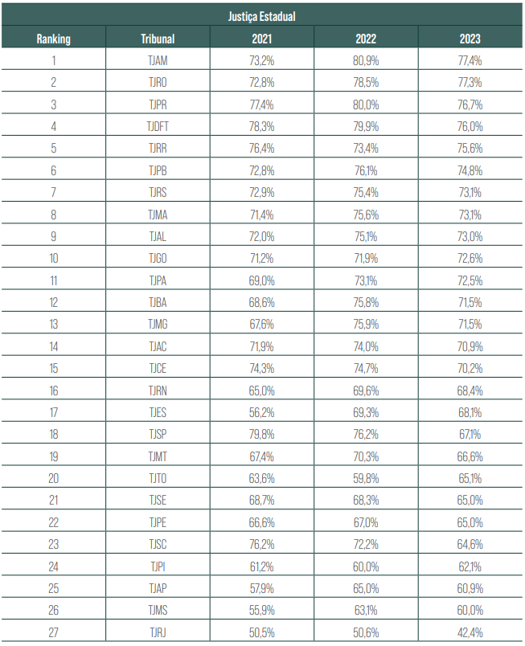

Tabela 93 – Resultado do IDS na Justiça Estadual. Fonte: 8º Balanço da sustentabilidade do Poder Judiciário. Conselho Nacional de Justiça, 2024.

* 1. **Destaques da Sustentabilidade no TJMG em 2024**

Entre as atividades realizadas no ano, destacam-se:

• Realizou ampla campanha de divulgação do Guia de Contratações Sustentáveis que visa auxiliar a todos os gestores de contratos das áreas demandantes, por intermédio de normas, recomendações e outras orientações, na aplicação dos critérios e práticas de sustentabilidade no que tange a aquisição de bens e contratações de serviços e obras. O Guia de Contratações Sustentáveis – TJMG foi instituído, por meio da Portaria nº 6.136/PR/2023 com o intuito de promover práticas de contratações mais sustentáveis.

• Apresentou o mapeamento de grandes contratos: 290 contratos com critérios de sustentabilidade em 53,40% dos contratos de prestação de serviços; 93,30% de obras e 100% nos contratos de terceirização.

• Em 2024, o TJMG assinou contrato com a Cemig para o fornecimento de energia elétrica na modalidade Ambiente de Contratação Livre (ACL), seja fotovoltaica ou eólica. Essa parceria implicará geração de renda e emprego para os mineiros.

• Em 4 anos, 55 Fóruns já possuem usinas, o que representa uma economia de R$ 1,4 milhão/ano, com um investimento de R$ 8,3 milhões para a instalação das usinas.

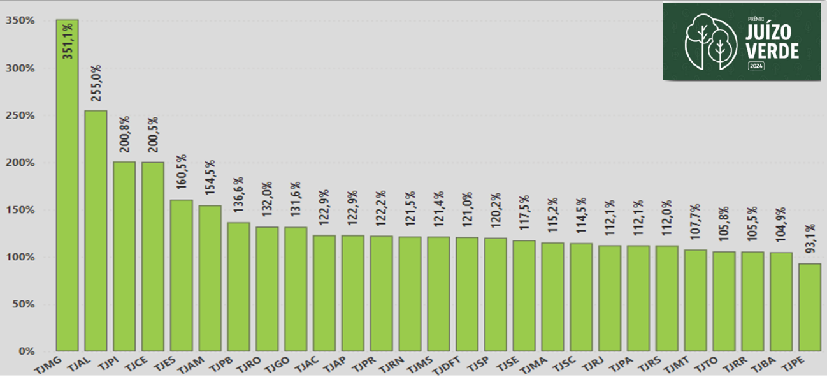• Em 2024, o TJMG ganhou o Prêmio Juízo Verde, sendo destaque na Justiça Estadual em indicadores de produtividade referentes à prestação jurisdicional na área ambiental: Índice de atendimento à demanda (IAD) e Percentual de processos ambientais julgados.

Gráfico 18 : Índice de atendimento à demanda - Fonte: CNJ – Painel Prêmio Juízo Verde 2024.

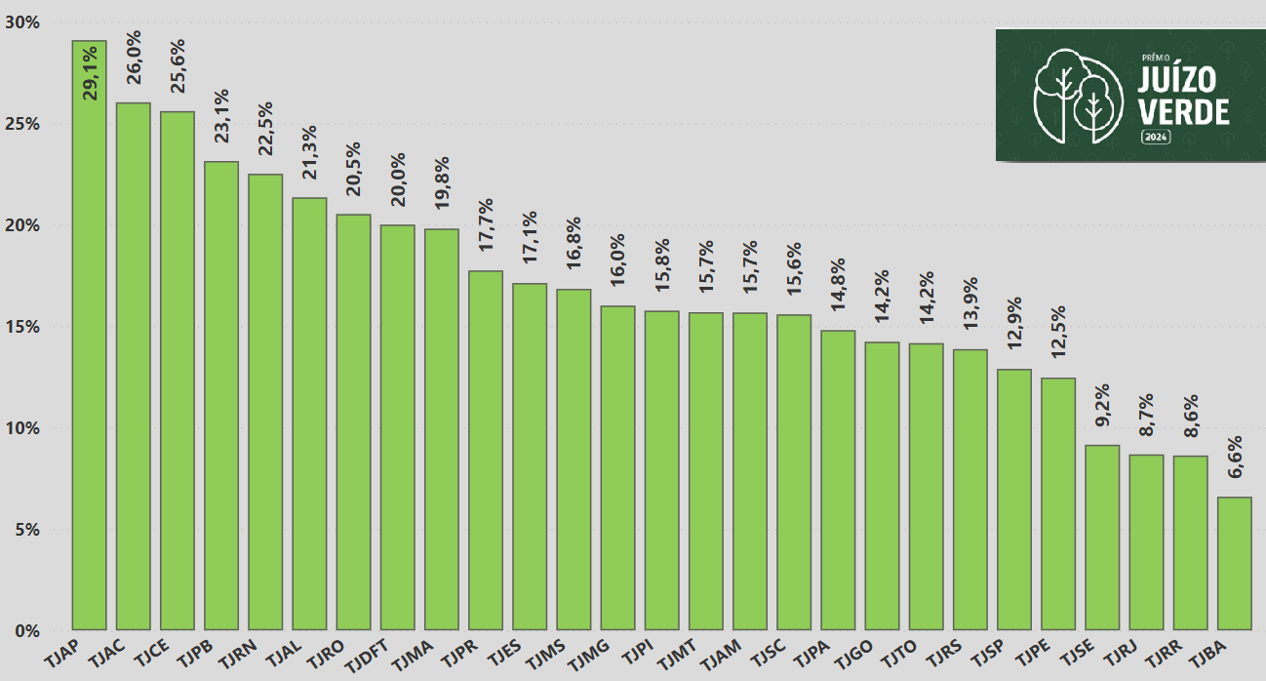

Gráfico 19 : Percentual de processos ambientais julgados entre 1º de março de 2023 e 29 de fevereiro de 2024, dentre os ingressados até 31 de dezembro de 2020. Excluem-se os processos que estavam suspensos, sobrestados ou em arquivo provisório em 29 de fevereiro de 2024 – Fonte: CNJ – Painel Prêmio Juízo Verde 2024

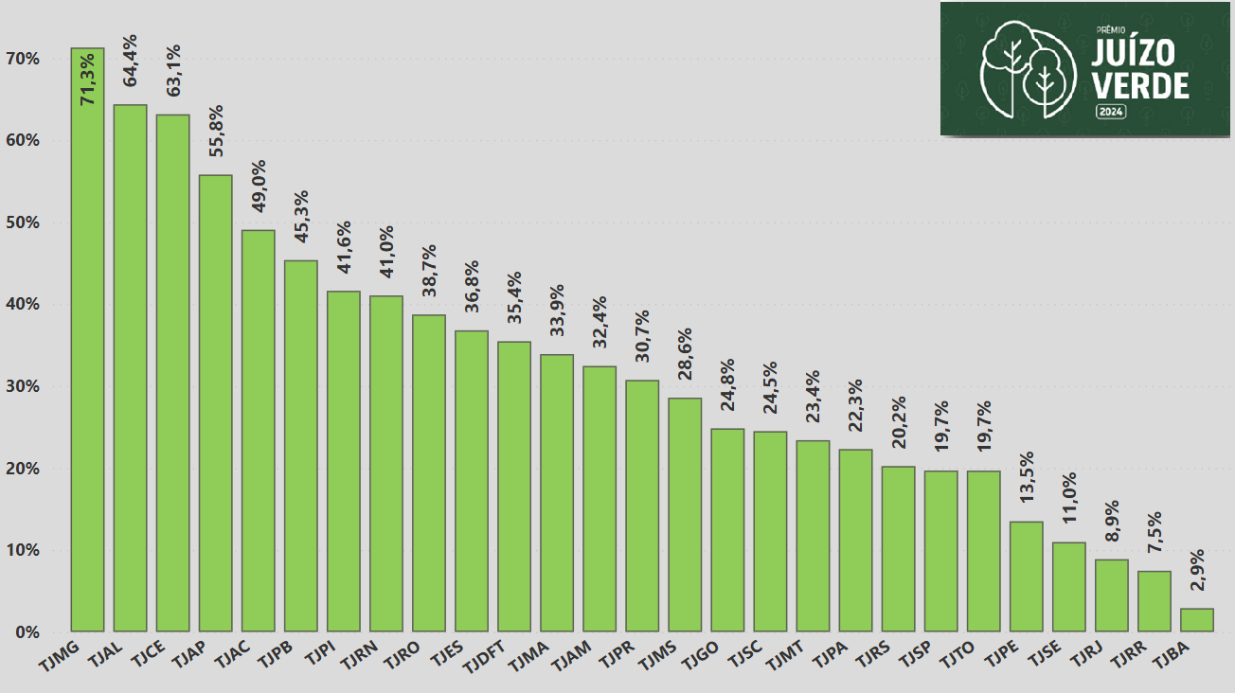

Gráfico 20 -: Resultado do prêmio – Média aritmética dos indicadores I e II, previamente normalizados por ramo de justiça - Fonte: CNJ – Painel Prêmio Juízo Verde 2024

• Em 2024, o Tribunal de Justiça do Estado de Minas Gerais (TJMG) foi o primeiro tribunal do Brasil a implementar um programa de desenvolvimento ESG (*Environmental, Social and Governance*), uma iniciativa que visa integrar práticas ambientais, sociais e de governança em suas atividades. A Escola Judicial Desembargador Edésio Fernandes (Ejef) desempenhou um papel fundamental nesse processo, capacitando gestores do TJMG para que possam propor boas práticas em suas rotinas. O programa, realizado de forma presencial, contou com a participação de 32 servidores do TJMG, indicados pelo Centro de Sustentabilidade (CESUS) e pelo Departamento de Planejamento e Gestão (DEPLAG). A diversidade dos participantes, que incluía desde analistas até diretores, foi um dos pontos fortes do programa, pois, o objetivo é que os participantes se tornem multiplicadores do conceito dentro do TJMG.

* 1. **Oportunidades de Melhoria no Desempenho Socioambiental**

O relatório do 8º Balanço da Sustentabilidade do Poder Judiciário, publicado pelo CNJ em 2024 contendo dados de 2023, apresentou resultados de indicadores ambientais nos quais o TJMG, em comparação com os tribunais estaduais de grande porte, pode melhorar seu desempenho:

* segundo consumo de papel per capita (3,6) ficando atrás do TJRJ (4,3) e maior que a média da Justiça Estadual (2,5);
* maior quantidade de impressões per capita (2.771) e maior que a média da Justiça Estadual (1.361);
* segundo maior consumo relativo de energia elétrica em quilowatts por área total em metros quadrados (41) ficando atrás do TJRJ (75) e acima da média da Justiça Estadual (31);
* segundo maior consumo de água e esgoto por área total (0,42) ficando atrás do TJRJ (0,50) e acima da média da Justiça Estadual (0,20);
* segundo maior gasto com reforma por metro quadrado (37) e resultado maior que a média da Justiça Estadual (21);
* menor percentual de contratações com critério de sustentabilidade (4%) e muito abaixo da média da Justiça Estadual (47%);

A seguir veja os gráficos dos indicadores apontados:

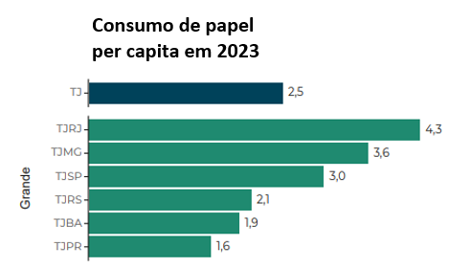

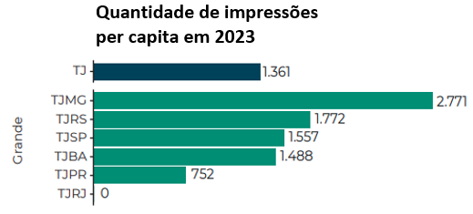

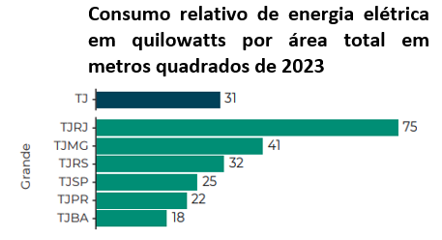

Gráfico 20 – Indicadores de Sustentabilidade do TJMG. Fonte: : 8º Balanço da sustentabilidade do Poder Judiciário. Conselho Nacional de Justiça, 2024.

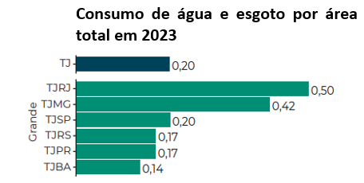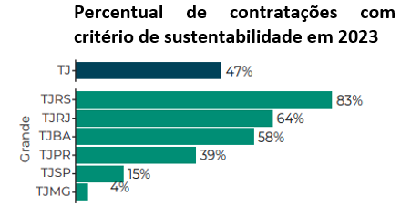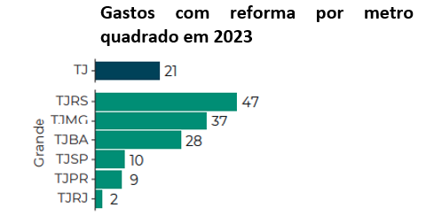

Gráfico 21 – Indicadores de Sustentabilidade do TJMG. Fonte: 8º Balanço da sustentabilidade do Poder Judiciário. Conselho Nacional de Justiça, 2024.

1. **Resultados da Acessibilidade e Inclusão de Pessoas com Deficiência**

A Resolução CNJ n. 401/2021 foi um marco regulamentador de diretrizes de acessibilidade e inclusão de pessoas com deficiência nos órgãos do Poder Judiciário. Ela se fundamenta, especialmente, na Convenção sobre os Direitos das Pessoas com Deficiência e de seu Protocolo Facultativo, ratificada pelo Brasil a partir do Decreto Legislativo n. 186/2008 e respectivo Decreto n. 6.949/2009, e na Lei Brasileira de Inclusão da Pessoa com Deficiência (Lei n. 13.146/2015).

O TJMG já deu importantes passos no sentido de implementar a referida política, no entanto, o desafio ainda é grande.

O relatório de Acessibilidade e Inclusão – 2023 produzido pelo Tribunal demonstrou que diversos esforços foram envidados para eliminar e prevenir quaisquer barreiras urbanísticas ou arquitetônicas, de mobiliários, de acesso aos transportes, nas comunicações e na informação, atitudinais ou tecnológicas, dentre as quais podemos citar:

• 57 ações de sensibilização do corpo funcional, foram realizadas introduzindo conceitos e temas relacionados à pessoa com deficiência e desmitificando preconceitos;

• O TJMG instituiu, por meio do aviso 118/PR/2023, a utilização do Manual de Atendimento a Pessoas com Transtornos do Espectro Autista – TEA, lançado pelo CNJ;

• 53 vídeos produzidos com recursos de acessibilidade (ex: legenda, janela de libras, audiodescrição);

• 1.785 matérias jornalísticas disponibilizadas no site do órgão do Poder Judiciário em formato acessível (ex: descrição para as imagens que transmitem conteúdo, descrição de links com texto explicativo, alternativas para áudio e vídeo: legenda, transcrição textual, Libras, audiodescrição);

• A Ouvidoria disponibiliza formas de comunicação alternativas acessíveis para atendimento ao público com deficiência por ser um dos setores que compõem o canal de comunicação unificado “Fale com o TJMG”, o qual dispõe de acessibilidade em libras. O setor atende ainda por telefone e presencialmente, em local equipado com rampas de acesso, e por correspondência, que pode ser, inclusive, grafada em braile, uma vez que uma das servidoras do setor é deficiente visual;

• 7% dos eventos promovidos pelo órgão contendo comunicação acessível para pessoas com deficiência em relação a todos os eventos promovidos no ano base;

• Quanto à acessibilidade tecnológica, o Tribunal obteve 83,07% de grau de acessibilidade medido pelo Avaliador e Simulador de Acessibilidade em Sítios - ASES, do Governo Federal.

• Na parte superior do Portal TJMG, o usuário encontra uma barra de acessibilidade com os principais atalhos de navegação pelo teclado, além da opção para alterar o contraste e o mapa do site. Essas ferramentas estão presentes em todas as páginas do Portal. Além disso, o Alto contraste é uma opção para pessoas com médio ou grande déficit visual. Deixa o fundo da página totalmente preto, com as letras em branco, podendo ser associado à troca do tamanho das letras. Quando acionado, em seu lugar, surge a expressão "Cores originais", para que se possa voltar ao colorido comum. Na barra de navegação existente no alto da página, estão alocados links de acesso, com indicações dos títulos e subtítulos e das diferentes regiões da página web (cabeçalho, menu, conteúdo principal, rodapé etc.) para melhor identificar áreas importante da página.

• Como alternativas de navegação o Portal TJMG utiliza o VLibras para a interpretação de informações, textos das notícias, informes e páginas institucionais que estão na língua portuguesa para a linguagem em Libras, oferecendo aos surdos mais uma possibilidade de transpor as barreiras de acessibilidade no acesso a informações.

• O Portal institucional do TJMG busca se manter aderente ao eMAG, adotando padrões de melhoria contínua e melhores práticas de design e desenvolvimento web. Isso significa que as diretrizes relacionadas ao acesso e a navegação ao Portal institucional do TJMG são regularmente testados e avaliados, por meio de recursos e práticas de acessibilidade.

• Com referência à acessibilidade urbanística e arquitetônica, são instalados elevadores e/ou plataformas específicos, rampas, guarda-corpos e corrimãos, banheiros aos portadores de necessidades especiais, balcões de atendimento e bebedouros acessíveis, circulações e portas acessíveis ao cadeirante. A Comissão de Acessibilidade tem fomentado ações como a implementação de acessibilidade no Edifício Sede e a implementação de acessibilidade no Auditório do Anexo I.

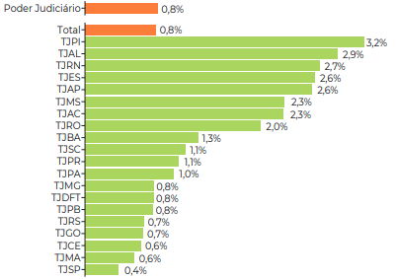

**Percentual de magistrados(as) com deficiência**

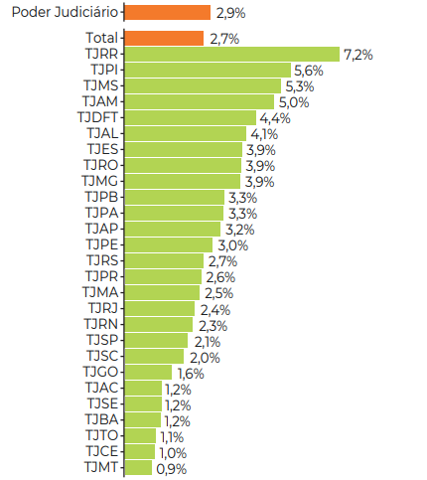

**Percentual de servidores(as) com deficiência**

Gráfico 22: Percentual de magistrados(as) e servidores(as) com deficiência por Tribunal – Fonte: 8º Balanço da sustentabilidade do Poder Judiciário. Conselho Nacional de Justiça, 2024.

* Contratação de interprete de linguagem brasileira de sinais;
* Contratação de empresa para inserir legendas em manifestações públicas;
* Inserção de audiodescrição em manifestações públicas;
* Capacitação em Libras;
* Capacitação do corpo funcional TJMG na temática acessibilidade;
* Realização da Campanha Setembro Verde;
* Implementação da cartilha TEA (CNJ);
* Elaboração e disponibilização para a Dircom do material das Pílulas de acessibilidade para a rádio TJMG;
* Reunião de alinhamento com o Instituto Mano Down para tratativas de expansão do projeto;
* Tratativas com a DENGEP para a implementação de acessibilidade no auditório do anexo I;
* Realização de pesquisa sobre o grau de satisfação dos PCDs;
* Implementação do uso do Cordão de Girassol no âmbito do Tribunal de Justiça de Minas Gerais.

1. **Resultado no Ranking da Transparência**

O Ranking da Transparência do Poder Judiciário, instituído pela [Resolução CNJ n. 260, de 11 de setembro de 2018](https://atos.cnj.jus.br/atos/detalhar/atos-normativos?documento=2694), que alterou a [Resolução CNJ n. 215, de 16 de dezembro de 2015](https://atos.cnj.jus.br/atos/detalhar/atos-normativos?documento=2236), tem como finalidade conseguir, com dados objetivos, avaliar o grau de informação que os tribunais e conselhos disponibilizam aos cidadãos.

Os itens sob avaliação estão distribuídos em nove temas compostos por 86 perguntas, como por exemplo, se os órgãos publicam: os objetivos estratégicos, metas e indicadores; os levantamentos estatísticos sobre a atuação do órgão; o calendário das sessões colegiadas; a ata das sessões dos órgãos colegiados; o campo denominado ‘Serviço de Informações ao Cidadão’ na página inicial; informações sobre licitações e contratos, entre outros.

Gráfico 23 - Ranking da Transparência dos tribunais estaduais em 2024. Fonte: Painel da Transparência CNJ.

A pontuação obtida pelo TJMG em cada uma das 86 perguntas encontra-se consolidada na tabela abaixo:

| **PONTUAÇÃO DO TJMG NO RANKING DA TRANSPARÊNCIA 2024** | | | | | |
| --- | --- | --- | --- | --- | --- |
| **Segmento** | **Órgão** | **Pergunta** | **Pontos atribuídos aos itens** | **Pontos recebidos** |
| **Gestão** | | |  |  |
| Estadual | TJMG | 1 – Planejamento Estratégico Institucional publicado evidenciando objetivos estratégicos, metas, indicadores de desempenho? | 3 | 3 |
| Estadual | TJMG | 2 – Os resultados do Planejamento Estratégico Institucional alcançados pelo órgão? | 3 | 3 |
| Estadual | TJMG | 3 – O registro das competências e responsabilidades do órgão? | 3 | 3 |
| Estadual | TJMG | 4 – Estrutura organizacional, demonstrada de forma textual ou gráfica, que apresente claramente a relação hierárquica entre as unidades? | 2 | 2 |
| Estadual | TJMG | 5 – Os atos normativos expedidos pelo órgão? | 3 | 3 |
| Estadual | TJMG | 6 – Os dados gerais para o acompanhamento de programas, ações e projetos? | 3 | 3 |
| Estadual | TJMG | 7 – Há campo/espaço Estatística na página principal do órgão, com vistas a reunir dados abertos, Painéis de *Business Intelligence* e Relatórios Estatísticos referentes à atividade-fim do Poder Judiciário, contendo o conteúdo mínimo definido na Portaria CNJ n. 119/2021, com link de acesso ao Painel de Estatísticas do DataJud, e as informações relacionadas no art. 7º do referido normativo? | 3 | 3 |
| Estadual | TJMG | 8 – O site dispõe de mecanismo que possibilite o acompanhamento dos respectivos procedimentos e processos administrativos instaurados que não se enquadrem nas hipóteses de sigilo? | 3 | 3 |
| **Audiências e Sessões** | | |  |  |
| Estadual | TJMG | 9 – As audiências públicas, consultas públicas ou outras formas de participação popular? | 1 | 1 |
| Estadual | TJMG | 10 – O calendário das sessões colegiadas? | 3 | 3 |
| Estadual | TJMG | 11 – A pauta de julgamentos? | 3 | 3 |
| Estadual | TJMG | 12 – O site transmite ao vivo, pela internet, as sessões dos órgãos colegiados? | 3 | 0 |
| Estadual | TJMG | 13 – O órgão publica os vídeos das sessões dos colegiados? | 3 | 0 |
| Estadual | TJMG | 14 – Resultados e atas das reuniões das comissões? | 3 | 3 |
| **Serviço de informações ao cidadão - SIC** | | |  |  |
| Estadual | TJMG | 15 – Telefone das unidades e horários de atendimento? | 1 | 1 |
| Estadual | TJMG | 16 – O campo denominado ‘Serviço de Informações ao Cidadão’ na página inicial? | 3 | 3 |
| Estadual | TJMG | 17 – O sítio eletrônico tem uma dimensão denominada "Carta de Serviços ao Cidadão"? | 1 | 1 |
| Estadual | TJMG | 18 – Há indicação do órgão ou unidade orgânica responsável pelo SIC? | 3 | 3 |
| Estadual | TJMG | 19 – Existe indicação precisa no site de funcionamento de um Serviço de Informações ao Cidadão (SIC) a que o cidadão possa entregar pessoalmente o pedido de acesso a informações? | 2 | 2 |
| Estadual | TJMG | 20 – Existe indicação precisa no site de funcionamento de um Serviço de Informações ao Cidadão (SIC) no qual o cidadão possa enviar pedidos de informação de forma eletrônica (e-SIC)? | 3 | 3 |
| Estadual | TJMG | 21 – O site indica a possibilidade de acompanhamento posterior do pedido de acesso à informação? | 2 | 2 |
| Estadual | TJMG | 22 – As Respostas às perguntas mais frequentes da sociedade (FAQ)? | 1 | 1 |
| Estadual | TJMG | 23 – Relatório estatístico anual contendo a quantidade de pedidos de informação recebidos, atendidos e indeferidos, bem como informações genéricas sobre os solicitantes? | 1 | 1 |
| Estadual | TJMG | 24 – Link de acesso aos principais serviços de atendimento ao usuário? (PJE, Balcão Virtual, Primeiro Atendimento/Juizados Especiais) (O trecho "Primeiro Atendimento/Juizados Especiais" não se aplica ao CJF, CNJ, CSJT, STJ, STM, TSE, TST, TREs, TRTs) | 3 | 3 |
| **Ouvidoria** | | |  |  |
| Estadual | TJMG | 25 – O site disponibiliza serviço que permita o registro de denúncias e reclamações? | 3 | 3 |
| Estadual | TJMG | 26 – O site disponibiliza serviço que permita o acompanhamento de denúncias e reclamações? | 2 | 2 |
| Estadual | TJMG | 27 – O site disponibiliza avaliação do serviço de registro de denúncias e reclamações? | 2 | 2 |
| **Tecnologia da Informação e Comunicação** | | |  |  |
| Estadual | TJMG | 28 – O órgão publica o Plano Diretor de Tecnologia da Informação e Comunicação – PDTIC vigente? | 3 | 3 |
| Estadual | TJMG | 29 – O órgão publica o Plano de Contratações de Soluções de TIC vigente? | 3 | 3 |
| Estadual | TJMG | 30 – O órgão possui Painel visual de informações relacionadas à Tecnologia da Informação e Comunicação, que permita ao usuário filtrar, consultar e até extrair dados públicos? | 3 | 3 |
| Estadual | TJMG | 31 – O portal (sítio) institucional possibilita a extração de relatórios em diversos formatos eletrônicos, preferencialmente abertos, e não proprietários, tais como planilhas e texto (CSV, RTF), de modo a facilitar a análise das informações? | 2 | 2 |
| Estadual | TJMG | 32 – O portal (sítio) institucional possibilita o acesso automatizado por sistemas externos (ex: webservices ou api’s) em formatos abertos, estruturados e legíveis por máquina? | 2 | 2 |
| **Gestão Orçamentária** | | |  |  |
| Estadual | TJMG | 33 – Mensalmente, os dados de sua gestão orçamentária e financeira, na forma do Anexo I da Resolução CNJ nº 102/2009? (Não se aplica ao CSJT) | 3 | 3 |
| Estadual | TJMG | 34 – Mensalmente, os dados de sua gestão orçamentária e financeira, na forma do Anexo II da Resolução CNJ nº 102/2009? (Não se aplica ao CSJT) | 3 | 3 |
| Estadual | TJMG | 35 – A íntegra do quadro de detalhamento da despesa da Proposta Orçamentária com a distribuição dos recursos por grau de jurisdição? (Não se aplica a TREs, TSE, STJ, TST, CSJT, CNJ e CJF) | 3 | 3 |
| Estadual | TJMG | 36 – A íntegra do quadro de detalhamento da despesa da Lei Orçamentária com a distribuição dos recursos por grau de jurisdição? (Não se aplica a TREs, TSE, STJ, TST, CSJT, CNJ e CJF) | 3 | 3 |
| Estadual | TJMG | 37 – O Mapa Demonstrativo da Execução Orçamentária do ano anterior, com indicação das despesas realizadas por grau de jurisdição? (Não se aplica a TREs, TSE, CSJT, CJF, CNJ, STJ e TST) | 3 | 3 |
| Estadual | TJMG | 38 – O ‘Relatório de Gestão Fiscal’? (Não se aplica ao CSJT) | 3 | 3 |
| Estadual | TJMG | 39 – O mapa anual dos precatórios? (Não se aplica a TREs, STM, TSE, CJF, CSJT, CNJ e TST) | 3 | 3 |
| Estadual | TJMG | 40 – A relação dos contratados, com os respectivos valores pagos nos últimos três anos, exceto os sigilosos, nos termos da legislação? | 2 | 2 |
| **Licitações, contratos e instrumentos de cooperação** | | |  |  |
| Estadual | TJMG | 41 – A íntegra dos ‘Estudos Técnicos Preliminares da Contratação’, desde que não tenham sido considerados sigilosos? | 2 | 2 |
| Estadual | TJMG | 42 – A íntegra do Mapa Comparativo de Preços, documento que contém a informação conclusiva sobre o ‘Valor Estimado da Licitação’, desde que não tenha sido considerado sigiloso? | 2 | 2 |
| Estadual | TJMG | 43 – A íntegra dos editais de licitação com os respectivos anexos (o anexo do edital inclui projeto básico ou termo de referência, minuta da ata de registro de preços, quando for o caso, e minuta de contrato)? | 2 | 2 |
| Estadual | TJMG | 44 – A íntegra dos questionamentos apresentados entre a publicação do Edital e a abertura da sessão pública? | 2 | 2 |
| Estadual | TJMG | 45 – A íntegra das impugnações apresentadas entre a publicação do Edital e a abertura da sessão pública? | 2 | 2 |
| Estadual | TJMG | 46 – O nome do vencedor da licitação? | 2 | 2 |
| Estadual | TJMG | 47 – A íntegra dos contratos firmados? | 3 | 3 |
| Estadual | TJMG | 48 – A integra dos instrumentos que substituem o contrato? | 2 | 2 |
| Estadual | TJMG | 49 – A íntegra dos Termos Aditivos assinados? | 3 | 3 |
| Estadual | TJMG | 50 – A íntegra do Projeto Básico, Termo de Referência e documento similar, desde que não tenha sido considerado sigiloso? | 3 | 3 |
| Estadual | TJMG | 51 – A íntegra da autorização da dispensa ou inexigibilidade de licitação, desde que não tenha sido considerada sigilosa? | 3 | 3 |
| Estadual | TJMG | 52 – O órgão publica no sítio eletrônico a íntegra dos instrumentos de cooperação (convênios, termos de cooperação, de compromisso, protocolo de intenções, acordos de cooperação técnica e outros instrumentos congêneres) vigentes, exceto os sigilosos, nos termos da legislação? | 3 | 3 |
| **Gestão de Pessoas** | | |  |  |
| Estadual | TJMG | 53 – O Anexo III-a da Resolução CNJ nº 102/2009? | 3 | 3 |
| Estadual | TJMG | 54 – O Anexo III-b da Resolução CNJ nº 102/2009? | 3 | 3 |
| Estadual | TJMG | 55 – O Anexo III-c da Resolução CNJ nº 102/2009? | 3 | 3 |
| Estadual | TJMG | 56 – Alínea “a” | 3 | 3 |
| Estadual | TJMG | 57 – Alínea “b” | 3 | 3 |
| Estadual | TJMG | 58 – Alínea “c” | 2 | 2 |
| Estadual | TJMG | 59 – Alínea “d” | 3 | 3 |
| Estadual | TJMG | 60 – Alínea “e” (Não se aplica a TRE's e TSE) | 3 | 3 |
| Estadual | TJMG | 61 – Alínea “f” (Não se aplica a TRE's e TSE) | 3 | 3 |
| Estadual | TJMG | 62 – Alínea “g” | 2 | 2 |
| Estadual | TJMG | 63 – Alínea “h” | 3 | 3 |
| Estadual | TJMG | 64 – O Anexo V da Resolução CNJ nº 102/2009? | 2 | 2 |
| Estadual | TJMG | 65 – O Anexo VI da Resolução CNJ nº 102/2009? | 3 | 3 |
| Estadual | TJMG | 66 – O Anexo VII da Resolução CNJ nº 102/2009? | 2 | 2 |
| Estadual | TJMG | 67 – Semestralmente, a Tabela de Lotação de Pessoal (TLP), na qual constem todas as unidades administrativas e judiciárias, com identificação nominal dos servidores, cargos efetivos, cargos em comissão e funções ocupadas? | 1 | 1 |
| Estadual | TJMG | 68 – A relação de membros e servidores que se encontram afastados para o exercício de funções em outros órgãos da Administração Pública? | 2 | 2 |
| Estadual | TJMG | 69 – A remuneração e os proventos de membros, servidores, ativo, aposentado, pensionista e colaboradores? | 3 | 3 |
| Estadual | TJMG | 70 – Mensalmente, as diárias e passagens concedidas, por nome e cargo do favorecido, além de data, destino, motivo da viagem e valor das diárias pagas e dos bilhetes emitidos? | 3 | 3 |
| Estadual | TJMG | 71 – O tribunal divulga os nomes dos servidores que atuam no regime de teletrabalho, com atualização mínima semestral? | 2 | 2 |
| Estadual | TJMG | 72 – O tribunal divulga na internet a relação dos profissionais ou órgãos cadastrados no Cadastro Eletrônico de Peritos e Órgãos Técnicos ou Científicos? (Não se aplica ao STM, CNJ, CJF, CSJT, STJ, TSE, TST e TRE’s). | 2 | 2 |
| **Auditoria e Prestação de Contas** | | |  |  |
| Estadual | TJMG | 73 – Prestações de contas do ano anterior? | 2 | 2 |
| Estadual | TJMG | 74 – Relatório Anual das Atividades Exercidas? | 3 | 3 |
| Estadual | TJMG | 75 – Certificado de Auditoria contendo o Parecer do Órgão de Controle Interno (órgãos federais) e demais exigências da legislação de prestação de contas (órgãos estaduais)? | 3 | 3 |
| Estadual | TJMG | 76 – Publicação da decisão quanto à regularidade das contas proferida pelo Órgão de Controle Externo? | 1 | 1 |
| Estadual | TJMG | 77 – Plano Anual de Auditoria (PAA)? | 3 | 3 |
| Estadual | TJMG | 78 – Plano Anual de Capacitação de Auditoria (PAC-Aud)? | 3 | 3 |
| **Sustentabilidade e Acessibilidade** | | |  |  |
| Estadual | TJMG | 79 – O Plano de Logística Sustentável (PLS)? | 3 | 3 |
| Estadual | TJMG | 80 – O plano de ação do PLS? | 3 | 3 |
| Estadual | TJMG | 81 – O relatório anual de desempenho do PLS? | 3 | 3 |
| Estadual | TJMG | 82 – A composição e o contato da Comissão Gestora do PLS? | 1 | 1 |
| Estadual | TJMG | 83 – O órgão utiliza intérprete de linguagem brasileira de sinais em manifestações públicas? | 3 | 0 |
| Estadual | TJMG | 84 – O órgão usa legenda em manifestações públicas? | 3 | 3 |
| Estadual | TJMG | 85 – O órgão usa audiodescrição em manifestações públicas? | 1 | 1 |
| Estadual | TJMG | 86 – O portal (sítio) institucional permite o acesso ao conteúdo para pessoas com deficiência, em atendimento ao estabelecido pela Resolução CNJ nº 215/2015 (Art. 6º, § 4º, VIII) e em aderência ao Modelo de Acessibilidade em Governo Eletrônico (eMAG)? | 3 | 3 |
| **Total** | | | **217** | **208** |

Tabela 94 - Pontuação obtida pelo TJMG no Ranking da Transparência, por item. Fonte: Painel do Ranking da transparência do CNJ.

Legenda de cores

Verde: Pontuação total obtida

Rosa: Pontuação total não atingida

A tabela a seguir evidencia a colocação do TJMG nos últimos 05 anos do ranking da transparência.

| **2020** | | | **2021** | | | | **2022** | | | | **2023** | | | | **2024** | | |
| --- | --- | --- | --- | --- | --- | --- | --- | --- | --- | --- | --- | --- | --- | --- | --- | --- | --- |
| **Órgão** | **%** | **Ranking** | **Órgão** | **%** | **Ranking** | **Órgão** | | **%** | **Ranking** | **Órgão** | | **%** | **Ranking** | **Órgão** | | **%** | **Ranking** |
| TJPA | 97,77 | 1 | TJPA | 100,00 | 1 | TJAP | | 100,00 | 1-5 | TJBA | | 100,00 | 1-2 | TJAM | | 102,00 | 1-4 |
| TJAL | 93,75 | 2 | TJGO | 98,07 | 2 | TJBA | | 100,00 | 1-5 | TJPI | | 100,00 | 1-2 | TJBA | | 102,00 | 1-4 |
| TJDFT | 93,30 | 3 | TJAC | 97,10 | 3-5 | TJGO | | 100,00 | 1-5 | TJMA | | 99,02 | 3 | TJGO | | 102,00 | 1-4 |
| TJGO | 91,52 | 4 | TJAL | 97,10 | 3-5 | TJPI | | 100,00 | 1-5 | TJAM | | 98,54 | 4 | TJPA | | 102,00 | 1-4 |
| TJCE | 90,63 | 5-6 | TJDFT | 97,10 | 3-5 | TJRR | | 100,00 | 1-5 | TJRN | | 97,56 | 5 | TJDFT | | 101,87 | 5 |
| TJRR | 90,63 | 5-6 | TJBA | 96,62 | 6 | TJMT | | 98,56 | 6-7 | TJAC | | 97,07 | 6-7 | TJRN | | 101,01 | 6 |
| TJMT | 89,73 | 7-10 | TJAP | 96,14 | 7 | TJPE | | 98,56 | 6-7 | TJPA | | 97,07 | 6-7 | TJRS | | 100,62 | 7 |
| TJPE | 89,73 | 7-10 | TJMT | 94,20 | 8-10 | TJDFT | | 98,08 | 8 | TJDFT | | 96,59 | 8 | TJAC | | 100,58 | 8 |
| TJRS | 89,73 | 7-10 | TJPE | 94,20 | 8-10 | TJMA | | 97,12 | 9 | TJCE | | 96,10 | 9-11 | TJPR | | 99,70 | 9-10 |
| TJSE | 89,73 | 7-10 | TJRS | 94,20 | 8-10 | TJAC | | 96,15 | 10 | TJGO | | 96,10 | 9-11 | TJRR | | 99,70 | 9-10 |
| TJBA | 87,50 | 11-13 | TJTO | 92,27 | 11 | TJCE | | 95,67 | 11 | TJPR | | 96,10 | 9-11 | TJPE | | 99,67 | 11 |
| TJMS | 87,50 | 11-13 | TJAM | 91,79 | 12-13 | TJAL | | 95,19 | 12-13 | TJMT | | 95,61 | 12-13 | TJCE | | 99,66 | 12-13 |
| TJTO | 87,50 | 11-13 | TJSE | 91,79 | 12-13 | TJAM | | 95,19 | 12-13 | TJRR | | 95,61 | 12-13 | TJPI | | 99,66 | 12-13 |
| TJPI | 87,05 | 14 | TJMA | 91,30 | 14 | TJPB | | 94,71 | 14 | TJTO | | 95,12 | 14 | TJMS | | 99,64 | 14 |
| TJPB | 85,27 | 15 | TJRR | 90,82 | 15 | TJMS | | 92,79 | 15-16 | TJSC | | 94,15 | 15 | TJMT | | 99,24 | 15 |
| TJAM | 83,93 | 16 | TJCE | 90,34 | 16 | TJSE | | 92,79 | 15-16 | TJSP | | 92,20 | 16 | TJAP | | 99,20 | 16 |
| TJAC | 83,04 | 17 | TJRN | 89,37 | 17 | TJTO | | 92,31 | 17 | TJAP | | 91,71 | 17-18 | TJRJ | | 99,13 | 17 |
| TJMA | 82,59 | 18 | TJRO | 88,89 | 18 | TJPA | | 89,42 | 18 | TJRJ | | 91,71 | 17-18 | TJMA | | 98,74 | 18 |
| TJES | 82,14 | 19 | TJMS | 87,92 | 19-20 | TJRS | | 87,50 | 19 | TJRO | | 90,24 | 19-20 | TJRO | | 98,28 | 19 |
| TJAP | 81,70 | 20 | TJPR | 87,92 | 19-20 | TJRO | | 86,54 | 20 | TJSE | | 90,24 | 19-20 | **TJMG** | | **97,82** | **20** |
| TJPR | 80,80 | 21 | TJPI | 86,96 | 21 | TJRJ | | 86,06 | 21 | TJMS | | 89,76 | 21-22 | TJES | | 97,81 | 21 |
| TJRO | 79,02 | 22 | TJES | 85,02 | 22 | TJRN | | 83,65 | 22 | TJPB | | 89,76 | 21-22 | TJAL | | 97,28 | 22 |
| TJSC | 77,68 | 23 | TJSC | 76,33 | 23 | **TJMG** | | **83,17** | **23** | TJAL | | 88,78 | 23-24 | TJPB | | 96,39 | 23 |
| TJRN | 76,34 | 24 | TJPB | 75,85 | 24 | TJPR | | 82,21 | 24 | TJES | | 88,78 | 23-24 | TJSP | | 95,02 | 24 |
| TJRJ | 71,43 | 25 | TJSP | 69,57 | 25 | TJES | | 79,81 | 25 | **TJMG** | | **87,32** | **25** | TJSC | | 94,12 | 25 |
| TJSP | 70,54 | 26 | TJRJ | 68,60 | 26 | TJSC | | 74,04 | 26 | TJPE | | 84,88 | 26 | TJSE | | 94,04 | 26 |
| **TJMG** | **69,64** | **27** | **TJMG** | **63,77** | **27** | TJSP | | 72,60 | 27 | TJRS | | 80,98 | 27 | TJTO | | 93,88 | 27 |

Tabela 95 - Ranking anual da transparência dos tribunais estaduais. Fonte: Painel do Ranking da transparência do CNJ.

1. **Avaliação do TJMG no iGovTIC-JUD**

Para avaliar o nível de excelência em Governança, Gestão e Infraestrutura de TIC dos órgãos do Poder Judiciário, a Resolução 370/2021 do CNJ, em seu artigo 11, determinou a aplicação periódica do Índice de Governança, Gestão e Infraestrutura de Tecnologia da Informação e Comunicação do Poder Judiciário (iGovTIC-JUD), que tem por finalidade a medição da maturidade em TIC dos órgãos submetidos ao controle administrativo e financeiro do CNJ. Um questionário respondido individualmente pelos órgãos serve de subsídio para estabelecer o índice de maturidade de cada órgão. No entanto, as respostas de cada órgão deverão ser suportadas pelas evidências documentais e oportunamente reunidas e mantidas à disposição das instâncias de auditoria interna e externa do Conselho Nacional de Justiça.

O resultado do iGovTIC-JUD, em 2024, salientou o nível de excelência em que encontra a governança, gestão e infraestrutura de TIC em nossa instituição.

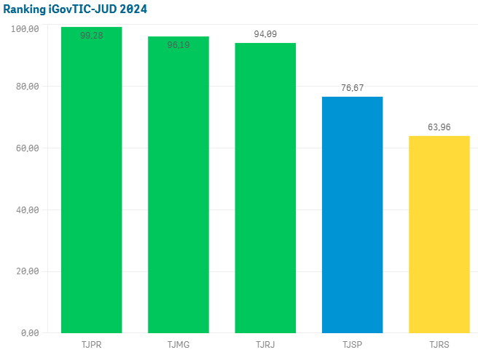

Gráfico 24 - Pontuação dos tribunais estaduais no iGovTIC-JUD 2024. Painel do CNJ.

1. **O TJMG e a Base Nacional de Dados do Poder Judiciário (DataJud)**

A Base Nacional de Dados do Poder Judiciário (DataJud) começou a ser concebida em 2015, quando, por força da Portaria nº 125/2015, o CNJ passou a receber microdados processuais, baseados no Modelo Nacional de Interoperabilidade (MNI), como um dos itens de avaliação do antigo Selo Justiça em Números, premiação que visava reconhecer os melhores tribunais na gestão de dados e que foi convertida em Prêmio CNJ de Qualidade em 2019. A Resolução nº 331/2020, instituiu formalmente o DataJud como fonte primária de dados do Sistema de Estatística do Poder Judiciário - SIESPJ.

O DataJud promove maior transparência, qualidade da informação, eficiência e racionalidade nas coletas primárias de dados processuais nos tribunais. O sistema possibilita a uniformização dos procedimentos e aperfeiçoamento das informações utilizadas para estudos e pesquisas judiciárias. A sua base de dados tem o potencial de contribuir significativamente para a precisão de dados, assegurando um acompanhamento mais efetivo do desempenho das unidades judiciárias, bem como para subsidiar a elaboração e monitoramento de políticas públicas no âmbito da Justiça.

O DataJud centraliza o armazenamento dos dados e metadados processuais relativos a todos os processos físicos ou eletrônicos, públicos ou sigilosos, dos 90 tribunais brasileiros, com exceção do Supremo Tribunal Federal.

O CNJ realizou estudo em 2022 e publicou relatório que contempla um diagnóstico das iniciativas, dificuldades, percepções e avanços dos tribunais quanto ao saneamento dos dados enviados à Base Nacional de Dados do Poder Judiciário (DataJud).

**Ações gerais realizadas pelos tribunais estaduais para sanear o DataJud**

* análise e acerto das inconsistências apontadas no Painel de Saneamento do CNJ;
* correção do legado quanto aos códigos locais criados para classes, assuntos e movimentos;
* atualização da classificação de processos para uso de códigos válidos e implementação computacional para que os sistemas somente usem códigos existentes do CNJ;
* webinário para capacitação dos usuários internos e participação em webinários e eventos promovidos pelo CNJ;
* troca de experiências com outros tribunais;
* reunião semanal de equipe específica; atualização de usuários a receber comunicações do SGT;
* planejamento de rotina de verificação periódica das atualizações das tabelas unificadas do CNJ;
* criação de cronograma subdividido em fases para uso completo da TPU;
* cadastro de movimentos, complementos, assuntos e classes seguindo exclusivamente a TPU-CNJ;
* construção de painel BI de-para demonstrando as inconsistências de TPU no acervo processual;
* acompanhamento, pelo grupo gestor das TPUs do tribunal, das demandas relacionadas ao Datajud a fim de centralizar, acompanhar e deliberar ações necessárias;
* projeto em andamento para adequar o Sistema de Controle Processual Virtual a todos os complementos dos movimentos da TPU;
* intensificação dos de-para de classes, assuntos e movimentos e criação de banco específico de de-para;
* elaboração de um projeto, com entregas programadas para atender aos itens determinados na Portaria CNJ nº 160/2020, envolvendo as áreas de planejamento e estatística (negócio) e informática (técnica);
* criação dos protocolos de correção de inconsistências enviados às unidades judiciais e saneamento de dados feitos pela área técnica;
* aplicação do Validador do CNJ a todos os xmls gerados e uso do faxinajud;
* correção do Pje para evitar novos registros incorretos;
* revisão de parametrizações de indicadores (Resolução CNJ nº 76/2009, Metas Nacionais, entre outros);
* criação de um grupo de trabalho com o objetivo de aprimorar a parametrização dos indicadores do tribunal e o acompanhamento do Prêmio CNJ de Qualidade;
* plano de ação em que a equipe técnica conta com o apoio da alta administração para definir estratégias visando ao saneamento dos dados do Datajud, com a participação da Presidência e da Corregedoria;
* mutirões para correção de dados; contínua adaptação dos sistemas processuais, inclusive os fornecidos pelo CNJ, para que todos os metadados necessários ao Datajud estejam perfeitamente dispostos;
* projeto em andamento para melhoria no cadastro das partes processuais;
* Repasse, às unidades judiciais, de lista de processos para ajustes manuais, quando necessário;
* tratamento do cadastro das partes a fim de trazer todos os dados obrigatórios necessários, independente da base;
* automatização de extração e envio de dados ao Datajud.

**Visão dos tribunais estaduais sobre as dificuldades de apuração dos dados estatísticos a partir do DataJud e de seus sistemas processuais**

* discrepância entre exigências do DataJud e sistema legado, a exemplo do campo “data de nascimento”;
* não aceitação, pelo DataJud, de certos documentos de identificação constantes nos processos, como certidão de óbito e certificado de reservista, impactando em processos de órfãos e sucessões e auditorias militares;
* códigos de movimentos de magistrados já desabilitados na tabela do CNJ, mas ainda registrados no acervo de processos antigos, com difícil realização de de-para;
* tempo insuficiente para efetuar a carga total;
* dúvidas sobre a forma de alimentação do DataJud com os processos em fase de execução penal que estão no SEEU, cuja carga não é realizada pelos tribunais de Justiça e sim pelo próprio CNJ;
* automatização do sistema com relação a movimentações, buscando a agilidade processual, pode não atender o fluxo imposto pela implementação da TPU;
* exigência, por alguns movimentos da TPU/CNJ, de fluxos processuais anteriores para classificação, engessando o trabalho;
* substituição de novos sistemas e/ou rotinas, cujas regras de captação não foram devidamente atualizadas;
* erros nos lançamentos dos dados;
* parametrização proposta pelo DataJud diferente das regras aplicadas na captação dos dados do Justiça em Números e/ou do Módulo de Produtividade Mensal;
* falta de clareza nas regras do Justiça em Números e do Módulo de Produtividade Mensal;
* atualização incompleta dos dados do Justiça em Números e Módulo de Produtividade Mensal com as parametrizações da Resolução CNJ nº 76/2009;
* pontos subjetivos ou em aberto na parametrização dos glossários, por exemplo, classes processuais encerradas por decisão;
* quantidade elevada de movimentos internos de processos históricos;
* multiplicidade de processos no DataJud devido à modificação das chaves no decorrer do processo, principalmente com a modificação da classe;
* ausência de disponibilização, por parte do CNJ, da base do SEEU com CPF ou nome do magistrado na base analítica completa;
* dificuldade na uniformização da regra entre Justiça em Números (dados sintetizados e com regras adaptadas ao cenário de cada TJ) e DataJud (regras uniformizadas para todos os tribunais);
* falta de relatório analítico dos dados gerados pelo CNJ para conferência com os dados gerados pelos tribunais; ausência de um documento completo do CNJ descrevendo as parametrizações que utiliza para identificar os indicadores no DataJud;
* ausência de um órgão de padronização para a Justiça Estadual, como o TSE ou o TST;
* ferramentas de verificação/validação de dados (envios mensais dos tribunais) ineficientes;
* movimentos sem informação adequada para a criação de de-para de complementos;
* cadastramento equivocado de número de processo, classe e movimento;
* movimentos que exigem complementos específicos e não constam na TPU;
* parametrização no sistema implementada por empresa terceirizada, dificultando a identificação e correção de problemas;
* não utilização de alguns movimentos devido a procedimentos internos; sistema dos tribunais que não permitem a utilização de complementos em movimentações, exigindo a identificação através de de-para;
* utilização de várias bases de dados (Tucujuris, SEEU, PJe), não havendo uma base unificada; mudanças frequentes nas parametrizações e nos requisitos;
* reduzido número de pessoas atuando na área de extração e mineração de dados;
* processos digitalizados, movimentos e assuntos locais;
* movimentos com complementos tabelados não mapeados;
* retificações após o envio dos dados do Justiça em Números e do Módulo de Produtividade Mensal;
* ausência de clareza quanto à forma pela qual o CNJ vai considerar a sequência de arquivos nas trocas de fases e quais classes estão vinculadas a quais grupos/fases (conhecimento, execução, investigatório, cartas e outras);
* duplicidade de chaves e chaves com campos inválidos (órgão julgador e classe);
* ausência de equipe, nas áreas de direito processual e tabelas processuais, que entendam das regras de parametrização (regras negociais que transformam os glossários dos indicadores em itens da TPU);
* ausência de opção de exportação dos processos detalhados por variável e período (auditoria do dado);
* insuficiência de corpo técnico de TI em alguns tribunais para a área de extração de dados; alimentação de dados equivocada por parte dos usuários;
* rotinas diferentes para geração dos insumos.

A imagem a seguir contém os painéis feitos pelo TJMG, a partir da análise de dados estatísticos.

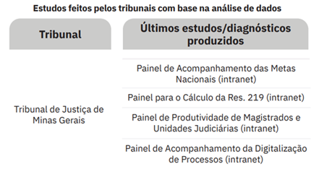

Figura 18 - Estudos e ações dos tribunais com base de dados/ Recorte do TJMG. Fonte Relatório de Diagnóstico dos Tribunais nas atividades de saneamento de dados do DataJud. CNJ. 2022.

O Conselho Nacional de Justiça (CNJ) disponibilizou diversos painéis com o intuito de auxiliar os tribunais na identificação de inconsistências e no saneamento dos dados.

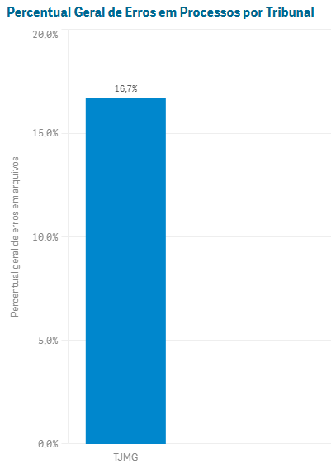O Painel de Saneamento destaca as inconsistências identificadas nos processos com dados de referência do período 05 de setembro de 2024.

Gráfico 25- Percentual de Erros em Processo por Tribunal. CNJ 2024.

Com base nas informações disponibilizadas, é possível observar que, segundo o requisito do Art. 12º I - DataJud do Prêmio CNJ de Qualidade de 2024, entre os 27 Tribunais de Justiça, o TJMG ocupa o 23º lugar, com 302 pontos frente a pontuação média de 444.

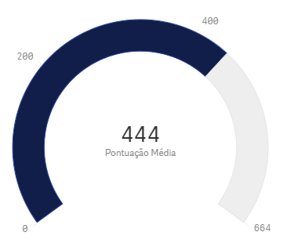

Gráfico 26 - Pontuação Total Preliminar por Tribunal – DataJud.

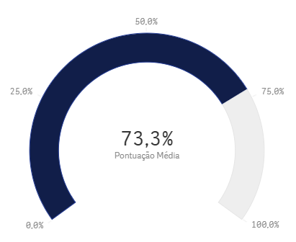

Gráfico 27 – Percentual Resultado Preliminar por Tribunal – DataJud.

O Painel de Saneamento por Unidade Judiciária oferece uma visão detalhada, abordando valores individuais por vara, juizado especial, cartório eleitoral e auditoria militar. Dentro do conjunto total de processos, verifica-se que o TJMG apresenta 41,6% de processos com algum tipo de erro.

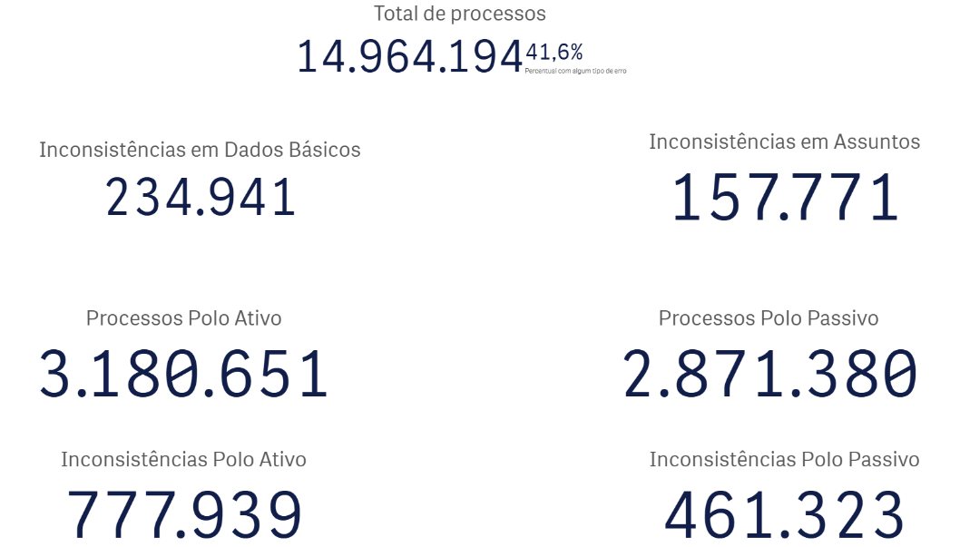

Figura 19 - Painel Detalhamento das Inconsistências em processos por Unidade Judiciária - TJMG.

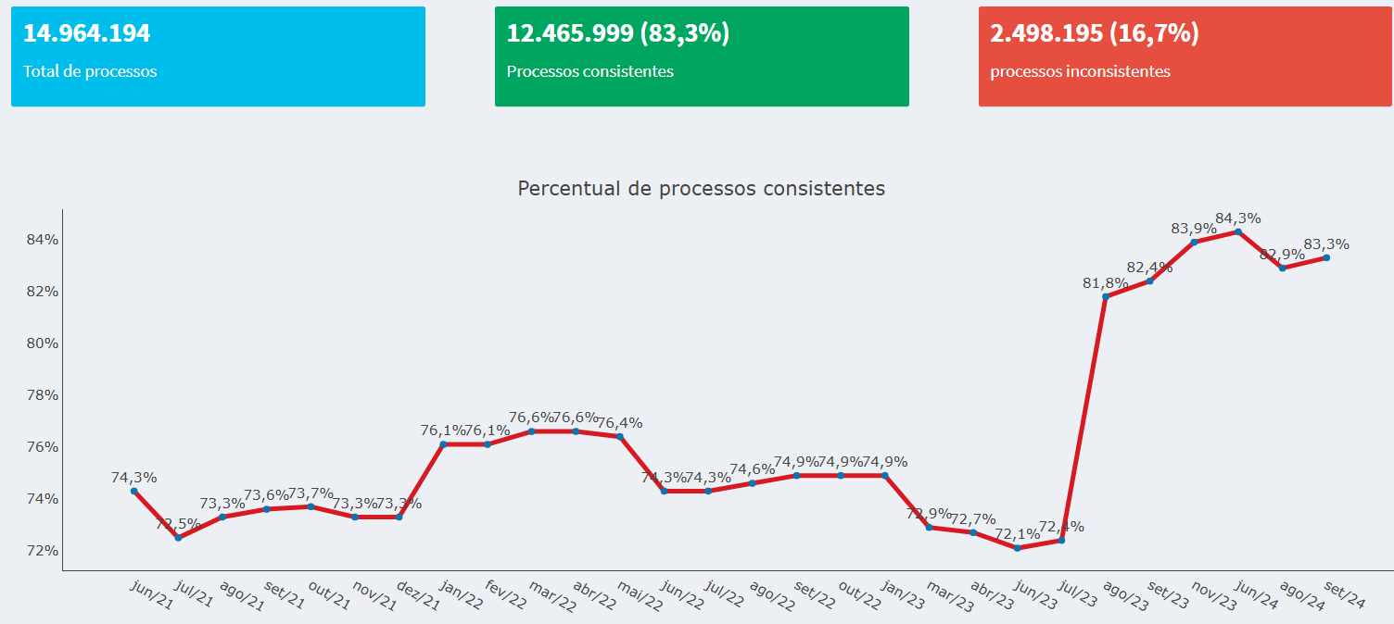O Painel de Acompanhamento possibilita acompanhar a evolução do saneamento dos dados dos tribunais. No que tange ao TJMG, de um total de 14 milhões de processos, observa-se que 83,3% estão em conformidade. Ao compararmos o período de setembro de 2024, no qual alcançamos 83,3%, com setembro de 2023, onde tínhamos 82,4%, contatou-se pequena melhoria da consistência de dados em 0,9%.

Figura 20 - Painel Acompanhamento DataJud. Setembro/2024.

O Painel de Monitoramento do DataJud disponibiliza dados referentes a todos os processos, sejam eles físicos ou eletrônicos, públicos ou sigilosos provenientes dos tribunais. Ao avaliar   
os Processos por Tribunal, observa-se que o TJMG ocupa a segunda posição com um total de 35 milhões de processos. Da mesma forma, considerando a Movimentação por Tribunal, o TJMG encontra-se em 2º lugar com um total de 1,5 bilhões de movimentações.

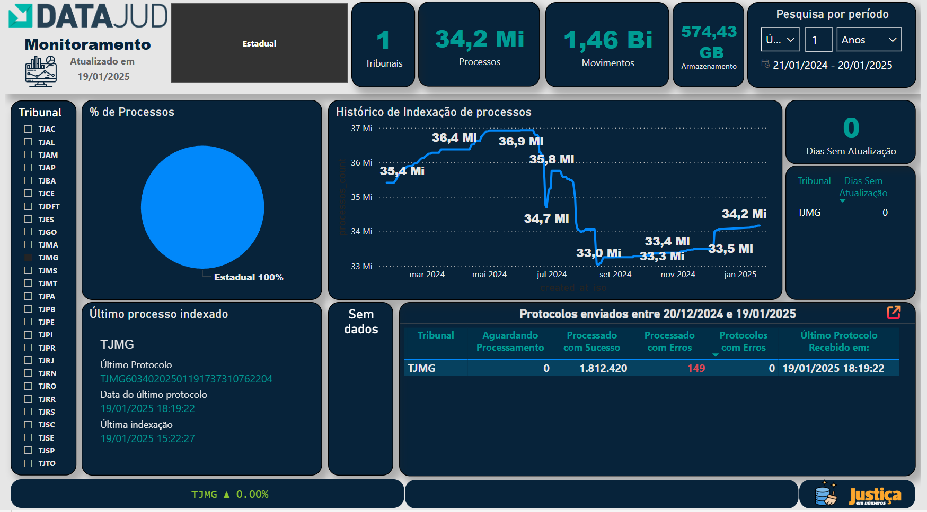

Figura 21 - Painel Base Nacional do Poder Judiciário – Monitoramento. 20/01/2025.

## **Desempenho no Prêmio CNJ de Qualidade 2024**

O Prêmio CNJ de Qualidade utiliza-se de metodologia de avaliação dos tribunais sob o olhar do acompanhamento das políticas judiciárias, eficiência, gestão e organização de dados.

Todos os tribunais participam do Prêmio CNJ de Qualidade, incluindo os tribunais superiores, os 27 Tribunais de Justiça (TJs), os 6 Tribunais Regionais Federais (TRFs), os 24 Tribunais Regionais do Trabalho (TRTs), os 27 Tribunais Regionais Eleitorais (TREs) e os 3 Tribunais de Justiça Militar (TJMs) dos estados.

A partir da edição de 2024, o Prêmio na categoria “Excelência” passou a ser concedido para cada ramo de justiça, com a premiação do melhor tribunal de seu segmento, desde que tenha conseguido atender a quase todos os requisitos da premiação.

Uma novidade nas categorias “Diamante”, “Ouro” e “Prata”, que passam a ser conferidas de acordo com a nota de corte atingida pelo Tribunal, e não somente por sua posição ranking. Na eventualidade de nenhum tribunal atingir os limites estabelecidos, a outorga da premiação é garantida a uma quantidade mínima de tribunais laureados, observando rigorosamente os critérios estabelecidos e uma nota mínima de corte.

Abaixo segue a pontuação obtida pelo TJMG na versão 2024 do prêmio.

| **PRÊMIO CNJ DE QUALIDADE 2024** | | | | | |
| --- | --- | --- | --- | --- | --- |
| **RESULTADOS DO TJMG** | | | | | |
| **Inciso Port.353 CNJ/23** | **Descrição do item e comentários do CNJ** | **Valor máximo** | **Indicador** | **Pontuação obtida** |
| **Eixo de Governança** | | | | | |
| Art. 9º, I | **Resolução CNJ nº 219/2016 (priorização do 1º Grau):** O percentual da Resolução CNJ n. 219/2016 considerado nas comparações é 85,25% (considera o percentual mínimo dos últimos 3 anos menos 1%). Assim:  a) Percentual de servidores é 85,9%, logo maior que o percentual de casos novos: 10 pontos.  b) Percentual de VCC é 54,78%, logo menor que o percentual de casos novos: 0 pontos. c) Percentual de FC é 100%, logo maior que o percentual de casos novos: 10 pontos. d) Percentual de servidores na área meio é 9,17%, logo menor que 30%: 5 pontos. e) Percentual de VCC na área meio é 7,88%, logo menor que 30%: 5 pontos. f) Percentual de FC na área meio é 0%, logo menor que 30%: 5 pontos. g) Percentual de orçamento de natureza não vinculada referente ao 1º Grau é 66,28%, logo menor que o percentual de casos novos: 0 pontos. | 55 |  | 35 |
| Art. 9º, II | **Gestão Participativa na elaboração das metas nacionais do Poder Judiciário** | 60 |  | 60 |
| Art. 9º, III | **Gestão Socioambiental e IDS**: O IDS do tribunal no ano de 2023 é igual a 71,5%, logo o tribunal recebe 15 pontos. | 25 | 0,715 | 15 |
| Art. 9º, IV | **Judicialização da Saúde:** b) Não elaborou o Plano Estadual, não recebe pontuação. | 30 |  | 20 |
| Art. 9º, V | **Centro de Inteligência do Poder Judiciário** | 15 |  | 15 |
| Art. 9º, VI | **Assédio Moral, Sexual e Discriminação** | 20 |  | 20 |
| Art. 9º, VII | **Gestão de Memória e Documental** | 30 |  | 30 |
| Art. 9º, VIII | **Política Nacional de Justiça Restaurativa** | 40 |  | 40 |
| Art. 9º, IX | **Instalar GMF:** [Comentário da Ficha Avaliativa Preliminar]: a) Inclui uma lista extensa de servidores que compõem a "equipe do GMF", sem ressaltar se a lotação e atuação é exclusiva e sem sinalizar se existem dois servidores dedicados ao apoio administrativo do Grupo. [Resposta ao recurso apresentado]: A documentação enviada na ocasião do Prêmio não era suficiente para comprovar a lotação e atuação exclusiva dos servidores. Destaca-se, adicionalmente, que o próprio critério do prêmio, ao citar os "termos do art. 2º, I, da Resolução CNJ n. 214, de 15 de dezembro de 2015", faz menção à atuação e lotação exclusiva ("I – estrutura de apoio administrativo, integrada por, no mínimo, dois servidores do quadro do Poder Judiciário, com lotação e atuação exclusiva no GMF), bem como a coluna "forma de comprovação" do prêmio diz especificamente "a) a designação de servidores(as) para apoio administrativo, que comprove a lotação e a atuação exclusiva no GMF." De acordo com o art. 15, § 5º, "Não será aceita, em sede recursal, a apresentação de novos documentos ou a retificação dos documentos anteriormente apresentados que foram objeto da avaliação inicial prevista no inciso II". Logo, a documentação enviada após o prazo não poderá considerada. Ante o exposto, indefere-se o recurso. | 20 |  | 0 |
| Art. 9º, X | **Realização de inspeções nos estabelecimentos penais** | 30 | 1,00540124 | 30 |
| Art. 9º, XI | **Realização de inspeções nos estabelecimentos e entidades/programas de medidas socioeducativas: a)** O Tribunal de Justiça do Estado de Minas Gerais realizou 219 inspeções em 41 estabelecimentos de medidas socioeducativas inspeções em meio fechado.  O valor resultado da fórmula 'número de inspeções realizadas em 12 meses divido pelo (número de estabelecimentos de medidas socioeducativas inspeções em meio fechado*6)' é 89.02%, fazendo jus a 0 pontos. | 20 | 0,8902439 | 0 |
| Art. 9º, XI | **Realização de inspeções nos estabelecimentos e entidades/programas de medidas socioeducativas: b)** O TJMG possui 245 municípios com programas inspecionados no meio aberto de 385 municípios com programas ativos ou que não informaram a inatividade no sistema. Diante disso, o percentual de programas inspecionados no período-base é de 63.64%, fazendo jus a 6 pontos. | 10 | 0,63636364 | 6 |
| Art. 9º, XII | **Política Nacional de Incentivo à Participação Institucional Feminina no Poder Judiciário: a)** O tribunal informou que:   . Número de magistradas (do sexo feminino) inscritas nos processos de promoção no período de referência: 81  . Número de magistradas (do sexo feminino) promovidas por merecimento no período de referência: 4  . Número de magistrados (do sexo masculino) inscritos nos processos de promoção no período de referência: 134  . Número de magistrados (do sexo masculino) promovidos por merecimento no período de referência: 9  Com estes valores, a resultante da divisão de [(mulheres promovidas)/(mulheres promovidas + homens promovidos)] é menor que o valor do indicador [(mulheres inscritas)/(mulheres inscritas + homens inscritos)]  . O percentual de mulheres promovidas é de 30.77% em relação ao total de promoções no período de referência.   Além disso, o percentual de desembargadoras ativas no final do período de referência é de 21.48%.   Logo o tribunal recebe 0 pontos. | 10 |  | 0 |
| Art. 9º, XII | **Política Nacional de Incentivo à Participação Institucional Feminina no Poder Judiciário: b)** O tribunal informou que:   . Número de mulheres titulares nomeadas para bancas de concurso no período de referência, incluindo magistradas, professoras, indicadas pela OAB, membras do MP, entre outras: 3  . Número de mulheres suplentes nomeadas para bancas de concurso no período de referência, incluindo magistradas, professoras, indicadas pela OAB, membras do MP, entre outras: 2  . Número de homens titulares nomeados para bancas de concurso no período de referência, incluindo magistradas, professoras, indicadas pela OAB, membras do MP, entre outras: 3  . Número de homens suplentes nomeados para bancas de concurso no período de referência, incluindo magistradas, professoras, indicadas pela OAB, membras do MP, entre outras:4  Como o percentual de mulheres é igual a 41.67%, o tribunal irá receber 0 pontos. | 5 |  | 0 |
| Art. 9º, XII | **Política Nacional de Incentivo à Participação Institucional Feminina no Poder Judiciário: c)** O tribunal informou que:   . Número de magistradas (sexo feminino) designadas como juíza auxiliar da presidência: 3  . Número de magistrados (sexo masculino) designados como juiz auxiliar da presidência: 6  . Número de magistradas (sexo feminino) designadas como juíza auxiliar da vice-presidência: 1  . Número de magistrados (sexo masculino) designados como juiz auxiliar da vice-presidência: 5  . Número de magistradas (sexo feminino) designadas como juíza auxiliar da corregedoria: 7  . Número de magistrados (sexo masculino) designados como juiz auxiliar da corregedoria: 5  . Número de magistradas (sexo feminino) designadas como diretora de escola judicial: 0  . Número de magistrados (sexo masculino) designados como diretor de escola judicial: 2  . Número de magistrados (sexo feminino) designados como ouvidor (incluindo ouvidoria da mulher): 1  . Número de magistrados (sexo masculino) designados como ouvidor (incluindo ouvidoria da mulher): 1  Como o percentual de mulheres é igual a 38.71%, o tribunal irá receber 0 pontos. | 10 |  | 0 |
| Art. 9º, XII | **Política Nacional de Incentivo à Participação Institucional Feminina no Poder Judiciário: d)** O tribunal informou que:   . Número de magistradas (sexo feminino) designadas para compor corte eleitoral como titulares no período de referência: 2  . Número de magistradas (sexo masculino) designados para compor corte eleitoral como titulares no período de referência: 10  . Número de magistradas (sexo feminino) designadas para compor corte eleitoral como substitutas no período de referência: 1  . Número de magistrados (sexo masculino) designados para compor corte eleitoral como substitutos no período de referência: 5  Como o percentual de mulheres é igual a 16.67%, o tribunal irá receber 0 pontos. | 10 |  | 0 |
| Art. 9º, XII | **Política Nacional de Incentivo à Participação Institucional Feminina no Poder Judiciário: e)** Quantidade de servidores do sexo masculino: 5035  Quantidade de servidoras do sexo feminino: 8859  Quantidade de servidores do sexo masculino com cargos de chefia: 1235  Quantidade de servidoras do sexo feminino com cargos de chefia: 2155  Logo o tribunal:  . Não cumpre o item iv.1.  . Cumpre o item iv.2. | 10 |  | 10 |
| Art. 9º, XIII | **Apoio às Vítimas de Crimes e Atos Infracionais:** a) Juntou Portaria Conjunta que trata da Política Institucional de Atenção e Apoio à Vítima e prevê as etapas necessárias para a instalação dos centros. Contudo, não determina propriamente a instalação do Centro. Diante disso, somado à ausência do relatório do item 10.2, não é possível constatar que houve a efetiva instituição do Centro. b) O TJMG não cumpriu o requisito de elaboração do relatório de atividades em que conste o horário de funcionamento; os canais para contato, incluindo o telefone, e-mail e link de acesso no sítio eletrônico; as ações de divulgação do serviço; e a quantidade de atendimentos realizados. c) Não foi encaminhada a declaração assinada (eletronicamente ou manualmente) pelo Secretário(a) de Gestão de Pessoas (ou responsável com competência similar ou superior) | 20 |  | 0 |
| Art. 9º, XIV | **Acessibilidade e inclusão de pessoas com deficiência:** a.2.1) Acessibilidade Comunicacional: o indicador é 7,12%. a.2.2) Acessibilidade Tecnológica: o tribunal recebe 10 pontos. a.2.3.1) Capacitação: o tribunal recebe 5 pontos. a.2.3.2) Capacitação: o indicador é 11,16%. | 40 |  | 30 |
| Art. 9º, XV | **Política de Gestão da Inovação** | 20 |  | 20 |
| Art. 9º, XVI | **Núcleo de cooperação judiciária** | 20 |  | 20 |
| Art. 9º, XVII | **Capacitação de Magistrados (Res. 492)** | 40 |  | 40 |
| Art. 9º, XVIII | **Capacitação facilitadores grupos reflexivos** | 10 |  | 10 |
| Art. 9º, XIX | **Estruturação de juizados de violência doméstica e familiar** | 20 |  | 20 |
| Art. 9º, XX | **Redução das desigualdades e inclusão social no mercado de trabalho de mulheres integrantes de grupos vulneráveis:** O tribunal informou que não cumpre com o disposto no art. 9º, XX (Redução das desigualdades e inclusão social no mercado de trabalho de mulheres integrantes de grupos vulneráveis, Resolução CNJ n. 497/2023, logo não pontua. | 20 |  | 0 |
| Art. 9º, XXI | **Aposentadoria** | 10 |  | 10 |
| Art. 9º, XXII | **Protocolo Enfrentamento à Violência Doméstica Praticada em Face de Magistradas e Servidoras:** O tribunal informou que não cumpre com o disposto no art. 9º, inciso XII. | 20 |  | 0 |
| Art. 9º, XXV | **Política Judiciária Nacional para a Primeira Infância e estruturação de varas de Infância e Juventude:** O Tribunal apresentou um documento informando que não cumpre com o requisito. | 40 |  | 20 |
| **Total** | | **660** |  | **451** |
| **Eixo de Produtividade** | | | | | |
| Art. 10, I | **Alcançar os melhores índices no IPC-Jus:** O IPC-Jus do tribunal é menor que 70% (61%), logo recebe 0 pontos. | 90 |  | 0 |
| Art. 10, II | **Redução da Taxa de Congestionamento Líquida** | 50 | 0,0641 | 0 |
| Art. 10, III | **Tempo Médio** | 50 | 760,354 | 20 |
| Art. 10, IV | **Melhores índices de Conciliação e Composição de Conflitos: Indicador I – total de processos com sentenças e decisões terminativas homologatórias de acordo, em relação ao total de processos com sentenças e decisões terminativas, considerando os processos de conhecimento não criminais de primeiro grau** | 10 | 0,38 | 10 |
| Art. 10, IV | **Melhores índices de Conciliação e Composição de Conflitos: Indicador II – total de processos com sentenças e decisões terminativas homologatórias de acordo, em relação ao total de processos com sentenças e decisões terminativas, considerando os processos de conhecimento não criminais de juizados especiais** | 10 | 0,201 | 10 |
| Art. 10, IV | **Melhores índices de Conciliação e Composição de Conflitos: Indicador III – total de processos com sentenças e decisões terminativas homologatórias de acordo, em relação ao total de processos com sentenças e decisões terminativas, considerando os processos de conhecimento não criminais de segundo grau** | 10 | 0,005 | 0 |
| Art. 10, IV | **Melhores índices de Conciliação e Composição de Conflitos: Indicador IV – total de processos com sentenças de execução de títulos executivos extrajudiciais não fiscais homologatórias de acordo, em relação ao total de processos com sentenças de execução de títulos executivos extrajudiciais não fiscais** | 10 | 0,311 | 10 |
| Art. 10, IV | **Melhores índices de Conciliação e Composição de Conflitos: Indicador V – total de processos não criminais com sentenças em execução judicial ou em cumprimento de sentença homologatórias de acordo, em relação ao total de processos não criminais com sentenças em execução judicial ou em cumprimento de sentença** | 10 | 0,18 | 10 |
| Art. 10, V | **Cumprimento das Metas Nacionais: •** Meta 1: Cumprimento de 204,8%, logo a pontuação é de 20 pontos.  • Meta 2: Cumprimento de 117,6%, logo a pontuação é de 20 pontos.  • Meta 3: Cumprimento de 100%, logo a pontuação é de 10 pontos.  • Meta 4: Cumprimento de 149,8%, logo a pontuação é de 10 pontos.  • Meta 5: Cumprimento de 96,1%, logo a pontuação é de 5 pontos.  • Meta 8: Cumprimento de 163%, logo a pontuação é de 10 pontos.  • Meta 9: Cumprimento de 100%, logo a pontuação é de 10 pontos.  • Meta 10: Cumprimento de 290,6%, logo a pontuação é de 10 pontos.  • Meta 11: Cumprimento de 117,3%, logo a pontuação é de 10 pontos. Diante disso, a pontuação final do tribunal é de 105 pontos, do total de 110 pontos. | 110 |  | 105 |
| Art. 10, VI | **Julgar os processos antigos** | 50 | 0,243 | 25 |
| Art. 10, VII | **Celeridade processual na tramitação das ações violência doméstica e familiar contra a mulher, de feminicídio e das medidas protetivas de urgência. a) tempo médio decorrido entre a data do início da ação penal e a data-base de cálculo nos processos de violência doméstica e familiar contra a mulher pendentes líquidos** | 20 | 455 | 10 |
| Art. 10, VII | **Celeridade processual na tramitação das ações violência doméstica e familiar contra a mulher, de feminicídio e das medidas protetivas de urgência. b) tempo médio decorrido entre a data do início da ação penal e a data-base de cálculo nos processos de feminicídio pendentes líquidos** | 20 | 379 | 10 |
| Art. 10, VII | **Celeridade processual na tramitação das ações violência doméstica e familiar contra a mulher, de feminicídio e das medidas protetivas de urgência. c) tempo médio decorrido entre a data do recebimento/ajuizamento e a data da primeira concessão ou denegação da medida protetiva, nos processos de violência doméstica e familiar contra a mulher, das classes de medidas protetivas de urgência, de até 2 dias** | 20 | 7 | 0 |
| Art. 10, VIII | **Celeridade processual na tramitação das ações de judicialização da saúde.** | 20 | 289 | 10 |
| Art. 10, X | **Adoção e acolhimento, a) Reavaliação de acolhimento:** Cadastro de CPF: acima de 90,00% das crianças e dos(as) adolescentes acolhidos(as) há mais de 30 dias que tenham o CPF cadastrado | 20 |  | 0 |
| Art. 10, X | **Adoção e acolhimento, b.1) Prazos: acima de 80,00% dos processos de adoção pelo cadastro do SNA que tramitam há 240 dias ou menos:** b.1) Total de processos de adoção no SNA em 31/7: 438 Total de processos de adoção do SNA que tramitam há 240 dias ou menos, considerando 31/07: 238 Porcentagem de adoções que tramitam há 240 dias ou menos: 54,34% Pontuação b.1: 0 pontos. | 10 |  | 0 |
| Art. 10, X | **Adoção e acolhimento, b.2) acima de 80,00% dos processos de destituição do poder familiar no SNA que tramitam há 120 dias ou menos :** b.2) Total de processos de destituição do SNA em 31/7: 503 Total de processos de destituição do SNA que tramitam há 120 dias ou menos, considerando 31/7: 151 Porcentagem de processos de destituição que tramitam há 120 dias ou menos: 30% Pontuação b.2: 0 pontos. | 10 |  | 0 |
| Art. 10, X | **Adoção e acolhimento, c) Cadastro de CPF: acima de 90,00% das crianças e dos(as) adolescentes acolhidos(as) há mais de 30 dias que tenham o CPF cadastrado:** c) Total de acolhidos há mais de 30 dias, considerando 31/07: 3489 Total de acolhidos há mais de 30 dias com CPF, considerando 31/07: 150 Porcentagem de acolhidos há mais de 30 dias com CPF: 95,7% Pontuação: 20 pontos. | 20 |  | 20 |
| Art. 10, XI | **Celeridade processual na tramitação das ações penais, a) tempo médio dos processos pendentes líquidos, considerando o número de dias decorridos entre o início da ação penal e a data-base de cálculo** | 20 | 925 | 10 |
| Art. 10, XI | **Celeridade processual na tramitação das ações penais, b) b) tempo médio dos processos pendentes líquidos, decorrido entre a data do início da ação penal de competência do júri e data-base de cálculo.** | 20 | 2300 | 0 |
| Art. 10, XII | **Julgar IRDR ou IAC** | 15 |  | 15 |
| Art. 10, XIII | **Unidades judiciárias com IAD acima de 100% , a) a) Percentual de unidades judiciárias de primeiro grau com IAD igual ou maior que 100,00%** | 30 | 0,422 | 13 |
| Art. 10, XIII | **Unidades judiciárias com IAD acima de 100%, b) Percentual de unidades judiciárias de segundo grau ou em unidades de tribunais Superiores, com IAD igual ou maior que 100,00%** | 20 | 0,104 | 0 |
| Art. 10, XIV | **Solucionar as ações ambientais a) IAD nas ações ambientais igual ou maior que 100%** | 20 | 1,702 | 20 |
| Art. 10, XIV | **Solucionar as ações ambientais b) julgar, entre 1º/8/2023 e 31/7/2024, pelo menos 40% dos processos ambientais ingressados até 31/12/2020 e que não tinham sido julgados ou baixados até 31/7/2023. Excluem‐se os processos que** | 20 | 0,215 | 0 |
| Art. 10, XV | **Incidentes de progressão de regime:** JANEIRO: Quantidade de Incidentes: 2208 | Quantidade de Processos: 233906 | Percentual de Incidentes Vencidos: 0,94%. FEVEREIRO: Quantidade de Incidentes: 3312 | Quantidade de Processos: 233913 | Percentual de Incidentes Vencidos: 1,42%. MARÇO: Quantidade de Incidentes: 3583 | Quantidade de Processos: 233251 | Percentual de Incidentes Vencidos: 1,54%. ABRIL: Quantidade de Incidentes: 3522 | Quantidade de Processos: 234391 | Percentual de Incidentes Vencidos: 1,5%. MAIO: Quantidade de Incidentes: 3771 | Quantidade de Processos: 234068 | Percentual de Incidentes Vencidos: 1,61%. JUNHO: Quantidade de Incidentes: 3905 | Quantidade de Processos: 234086 | Percentual de Incidentes Vencidos: 1,67%. JULHO: Quantidade de Incidentes: 3896 | Quantidade de Processos: 234267 | Percentual de Incidentes Vencidos: 1,66%. Média: 1,48% | Pontuação: -20 pontos. | 30 |  | -20 |
| **Total** | | **715** |  | **278** |
| **Eixo da Transparência** | | | | | |
| Art. 11, I | **Ranking da Transparência:** Índice de 95% a 99,9% no Ranking da Transparência 2024 (97,8%), logo recebe 80 pontos. | 100 |  | 80 |
| Art. 11, II | **Atendimento ao cidadão – Ouvidoria.** | 20 |  | 20 |
| **Total** | | **120** |  | **100** |
| **Eixo dos Dados e Tecnologia** | | | | | |
| Art. 12, I | **DataJud - a) Erros relacionados aos processos (até 30 pontos): a.1) mais de 98% dos registros com tipoAssuntoProcessual.codigoNacional e/ou tipoAssuntoLocal.codigoPaiNacional válidos que sejam folha (último nível) ou de nível 3 ou mais** | 10 | 0,99 | 10 |
| Art. 12, I | **DataJud - a.2) mais de 95% dos registros com tipoMovimentoNacional.codigoNacional e/ou tipoMovimentoLocal.codigoPaiNacional preenchidos, válidos e em último nível (10 pontos)** | 10 | 1 | 10 |
| Art. 12, I | **DataJud - a.3) mais de 90% dos registros com movimentos que possuam complementos tabelados com os campos movimentoNacional.complemento e/ou movimentoLocal.complemento preenchidos e em formato válido, no padrão do modelo XSD** | 10 | 1 | 10 |
| Art. 12, I | **DataJud - b) validação dos campos relativos às partes; b.1) mais de 95% dos campos Pessoa.numeroDocumentoPrincipal preenchidos e em formato válido, em pessoa do polo ativo E PoloProcessual.polo, tipo igual AT: polo ativo preenchido** | 10 | 0,76 | 10 |
| Art. 12, I | **DataJud - b.2) b.2) mais de 95% dos campos Pessoa.numeroDocumentoPrincipal preenchidos e em formato válido, em pessoa do polo passivo PoloProcessual.polo, tipo igual PA: polo passivo preenchido** | 10 | 0,84 | 0 |
| Art. 12, I | **DataJud - b.3) mais de 90% dos campos advogado.tipoRepresentante, dos tipos tipoRepresentanteProcessual e modalidadeRepresentanteProcessual, preenchidos com uma das opções válidas (“A” para advogado, “E” para escritório de advocacia, “M” para ministério público, “D” para defensoria pública e “P” para outros órgãos)** | 10 | 0,9 | 0 |
| Art. 12, I | **DataJud - b.4) mais de 90% dos campos advogado.inscricao de número de inscrição da OAB, dos tipos tipoRepresentanteProcessual e tipoCadastroOAB, preenchidos para os tipoRepresentante=”A” (advogado)** | 10 | 1 | 10 |
| Art. 12, I | **DataJud - c) Validação de campos de tópicos específicos (70 pontos): c.1) mais de 95% dos movimentos de audiência (970 ou filhos) com complemento preenchido em formato válido** | 10 | 0,99 | 10 |
| Art. 12, I | **DataJud - c.2) mais de 98% dos movimentos de remessa (123 ou 982) com complemento preenchido em formato válido** | 10 | 1 | 10 |
| Art. 12, I | **DataJud - c.3) mais de 95% dos movimentos 14739 (Evolução da Classe Processual), 14738 (Retificação de Classe Processual), 10966 (Mudança de Classe Processual), com complemento preenchido em formato válido e com identificação das classes que estejam de acordo com as TPUs** | 10 | 0,98 | 10 |
| Art. 12, I | **DataJud - c.4) mais de 95% dos movimentos de suspensão por recurso extraordinário com repercussão geral (265) ou por recurso especial repetitivo (11975) ou por recurso de revista repetitivo (14973) ou por incidente de resolução de demandas repetitivas (12098) ou por incidente de assunção de competência – IAC (14968) ou por decisão do Presidente do STF – SIRDR (12100) ou por decisão do Presidente do STJ – SIRDR (12099) ou por Decisão do Presidente do TST – SIRDR (14972), com complemento preenchido em formato válido, e de acordo com os números dos temas existentes no BNP (ou BNPR), instituído pela Resolução CNJ nº 444/2022** | 10 | 0,33 | 0 |
| Art. 12, I | **DataJud - c.5) mais de 95% dos movimentos de medidas protetivas de urgência (11423, 11424, 11426, 12476, 12479, 14733, 14681) com complemento tabelado preenchido em formato válido** | 5 | 1 | 5 |
| Art. 12, I | **DataJud - c.6) mais de 95% das ações penais de competência do júri (classe 282) que tenham assuntos da hierarquia 3369** | 5 | 0,94 | 0 |
| Art. 12, I | **DataJud - c.7) mais de 95% dos movimentos de sessão do Tribunal do júri (movimento 313) com complemento preenchido e válido** | 5 | 1 | 5 |
| Art. 12, I | **DataJud - c.8) mais de 95% das ações penais de competência do júri (classe 282) com informações do polo passivo (5 pontos).** | 5 | 0,98 | 5 |
| Art. 12, I | **DataJud - d) c.9) mais de 90% dos movimentos da hierarquia 193 (julgamento), com o campo movimento.tipoResponsavelMovimento igual a 1 (magistrado) E com número do CPF válido e preenchido no campo movimento.responsavelMovimento, dos tipos tipoMovimentoProcessual e tipoCadastroIdentificador** | 10 | 0,3 | 0 |
| Art. 12, I | **DataJud - d) Enviar, na versão 1.1 do MTD, os processos movimentados a partir de 2024 (36 pontos); d.1) mais de 90% de movimentos preenchidos com a classe processual correspondente na data da movimentação, com o campo movimento.classeProcessual preenchido e em formato válido** | 10 | 0,87 | 0 |
| Art. 12, I | **DataJud - d.2) mais de 90% de movimentos preenchidos com o órgão julgador correspondente na data da movimentação, com o campo movimento.orgaoJulgador.codigoOrgao preenchido e em formato válido** | 10 | 1 | 10 |
| Art. 12, I | **DataJud - d.3) mais de 90% de movimentos preenchidos com o órgão julgador colegiado correspondente na data da movimentação, com o campo movimento.orgaoJulgadorColegiado.codigoOrgao em formato válido, observadas, inclusive, as classificações de órgãos colegiados existentes no MPM e a abrangência do tribunal** | 5 | 0 | 0 |
| Art. 12, I | **DataJud - d.4) mais de 90% dos registros com o campo dadosBasicos.juizo100Digital preenchido** | 5 | 0,9 | 5 |
| Art. 12, I | **DataJud - d.5) possuir processos com preenchimento dos atributos: dadosBasicos.custasIniciais, dadosBasicos.custasRecursais ou dadosBasicos.custasFinais** | 2 | 1 | 2 |
| Art. 12, I | **DataJud - d.6) mais de 90% dos registros com o campo dadosBasicos.tipoPrioridade preenchido e em formato válido, quando dadosBasicos.pedidoPrioridade for assinalado como “True”. A ausência ou excesso de pedidos assinalados como “True” poderá acarretar perda da pontuação** | 2 | 1 | 2 |
| Art. 12, II | **Módulo de Produtividade Mensal (MPM)** | 60 |  | 60 |
| Art. 12, III | **Saneamento do DataJud por Unidade Judiciária - a) dados básicos: a.1) todas as unidades judiciárias com 100% de registros com códigos classeProcessual válidos e que sejam folha (último nível)** | 10 | 0,7 | 0 |
| Art. 12, III | **Saneamento do DataJud por Unidade Judiciária - b) assuntos: b.1) a partir de 98% das unidades judiciárias possuem mais de 98% dos registros com tipoAssuntoProcessual.codigoNacional e/ou tipoAssuntoLocal.codigoPaiNacional válidos que sejam folha (último nível) ou de nível 3 ou mais** | 10 | 0,94 | 0 |
| Art. 12, III | **Saneamento do DataJud por Unidade Judiciária - c) partes: c.1) a partir de 95% das unidades judiciárias possuem mais de 95% dos campos Pessoa.numeroDocumentoPrincipal preenchidos e em formato válido, em pessoa do polo ativo e PoloProcessual.polo, tipo igual AT: polo ativo preenchido** | 5 | 0,34 | 0 |
| Art. 12, III | **Saneamento do DataJud por Unidade Judiciária - c.2) a partir de 95% das unidades judiciárias possuem mais de 95% dos campos Pessoa.numeroDocumentoPrincipal preenchidos e em formato válido, em pessoa do polo passivo PoloProcessual.polo, tipo igual PA: polo passivo preenchido** | 5 | 0,15 | 0 |
| Art. 12, IV | **Tramitar as ações judiciais de forma eletrônica** | 50 | 0,959 | 30 |
| Art. 12, V | **Índice de Governança, Gestão e Infraestrutura em Tecnologia da Informação (iGov‐TIC‐JUD)** | 60 |  | 60 |
| Art. 12, VI | **Implantar Núcleo de Justiça 4.0, Resolução** | 30 |  | 30 |
| Art. 12, VII | **Implantar o Balcão Virtual** | 20 |  | 20 |
| Art. 12, VIII | **Utilizar a integração com a Plataforma Digital do Poder Judiciário (PDPJ‐Br)** | 20 |  | 20 |
| Art. 12, IX | **Implantar a Plataforma Codex:** a) A proporção de casos novos na plataforma Codex em relação ao DataJud é de 119,22%, logo recebe 25 pontos. b) A proporção de casos baixados na plataforma Codex em relação ao DataJud é de 113,12%, logo recebe 25 pontos. c) O percentual de registros de correlação entre os órgãos judiciais locais de primeira e segunda instância e aqueles cadastrados na tabela nacional de órgãos do sistema SCA Corporativo do CNJ, e que estejam cadastrados como unidades judiciárias no sistema MPM (tabela de–para) é de 99,77%, logo recebe 10 pontos. d) O percentual de processos eletrônicos carregados na plataforma Codex com classe processual válida e existente nas tabelas processuais unificadas, conforme a Resolução CNJ nº 46/2007 é de 99,96%, logo recebe 10 pontos. e) A proporção de processos eletrônicos carregados na plataforma Codex com assuntos processuais válidos e existentes nas TPUs, conforme a Resolução CNJ n. 46/2007 é de 96,61%, logo recebe 10 pontos. f) O tribunal não possui dados suficientes para o cálcula da latência média, logo o tribunal recebe 0 pontos. | 115 |  | 80 |
| Art. 12, X | **Implantar Pontos de Inclusão Digital (PID):** [Comentário da Ficha Avaliativa Preliminar]: b) Limitou-se a juntar portarias conjuntas de instalação, deixando de apresentar declaração que indique o funcionamento dos PIDs.  Quantidade de PID's identificados por nível: PID nível 0:  PID nível 1:  PID nível 2: 7 PID nível 3:  PID nível 4:  [Resposta ao recurso apresentado]: Trata-se de documentação expressa na Portaria CNJ n. 353/2023 e não atendida pelo tribunal no que se refere ao item "(b)declaração assinada pelo representante da alta administração do tribunal (presidente ou diretor(a)-geral ou secretário(a)-geral ou responsável similar), indicando que o(s) PID(s) está(ão) instalado(s) e em funcionamento, de acordo com os critérios da Resolução CNJ n. 508/2023.". Não há previsão normativa de substituição de tal documentação sendo, portanto, exigida. Ademais, de acordo com o art. 15, § 5º, "Não será aceita, em sede recursal, a apresentação de novos documentos ou a retificação dos documentos anteriormente apresentados que foram objeto da avaliação inicial prevista no inciso II". Logo, considerando que o TJMG não atendeu ao disposto no edital, indefere-se o recurso. | 30 |  | 0 |
| Art. 12, XI | **Alimentar o BNMP com o total de pessoas privadas de liberdade** | 30 |  | 30 |
| **Total** | | **619** |  | **444** |

Tabela 96 - Pontuação do TJMG na versão 2024 do Prêmio CNJ de Qualidade.

Legenda das cores:

Verde = Pontuação máxima

Rosa = Pontuação zero ou resultado inferior a 50% do valor máximo

Amarelo = Resultado não atingiu pontuação máxima, porém é superior a 50% do valor máximo.

Em 2024 o TJMG alcançou 59,74% da pontuação máxima do prêmio.

|  |  |  |  |
| --- | --- | --- | --- |
| **Eixo** | **Máximo** | **Pontuação do Tribunal** | **Percentual de Pontos** |
| Governança | 660 | 451 | 68,33% |
| Produtividade | 715 | 278 | 38,88% |
| Transparência | 120 | 100 | 83,33% |
| Dados e tecnologia | 619 | 444 | 71,73% |
| Penalidades |  | -10(*) |  |
| **Total** | **2.114** | **1.263** | **59,74%** |

Tabela 97 - Pontuação do TJMG por eixo do Prêmio CNJ de Qualidade 2024.

(*) Como o percentual de cargos em comissão no 1º Grau foi de 54,78% e a diferença ficou em 31,47%, o TJMG foi penalizado em 10 pontos.

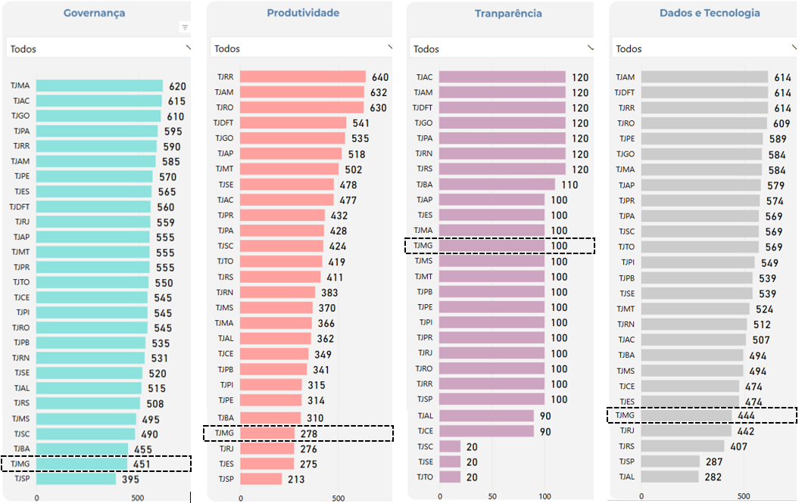A pontuação do TJMG demonstrada por eixo temático demonstra que há oportunidades de melhorias. No eixo “Transparência”, o Tribunal obteve o melhor resultado, alcançando 83,33% dos pontos distribuídos. Nos eixos da “Governança” e “Dados e tecnologia” obteve, respectivamente, 68,33% e 71,73% dos pontos. No entanto, o resultado que se mostrou mais crítico foi o eixo “Produtividade” com apenas 38,88% da pontuação máxima.

Gráfico 28 - Pontuação do TJMG por eixo do Prêmio CNJ de Qualidade 2024.

# **Pesquisa sobre Percepção e Avaliação do Poder Judiciário Brasileiro**

Em 2023, o Conselho Nacional de Justiça (CNJ) publicou, pela primeira vez, o relatório da [Pesquisa sobre Percepção e Avaliação do Poder Judiciário Brasileiro](mailto:https://www.cnj.jus.br/wp-content/uploads/2023/04/relatorio-pesquisa-percepcao-e-avaliacao-do-pjb.pdf) com o objetivo de captar a percepção das pessoas (cidadãos(ãs), usuários(as), colaboradores(as) e operadores do direito) afetadas direta ou indiretamente pelo sistema de justiça brasileiro e avaliar os serviços prestados pelos órgãos do Poder Judiciário.

Ao analisar o índice de percepção à Justiça dos(as) cidadãos(ãs) relacionados à unidade federativa de Minas Gerais, verifica-se que a maior parte (77,9%) está muito insatisfeito ou insatisfeito.

Índice de percepção à Justiça dos(as) cidadãos(ãs) – MG

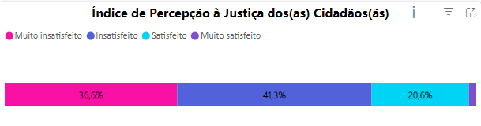

Gráfico 29- Índice de percepção à Justiça dos(as) cidadãos(ãs) - MG – Fonte: Painel com dados de Percepção dos(as) Cidadãos(ãs). CNJ.

Esse resultado é melhor compreendido ao se analisar outros indicadores da pesquisa, dentre os quais destaca-se a satisfação dos cidadãos. Constatou-se que a 56% está muito insatisfeito ou insatisfeito com o serviço prestado pelos servidores do Fórum/Tribunal; e 67,5% está muito insatisfeito ou insatisfeito com o serviço prestado pelos magistrados(as) do Fórum/Tribunal.

Satisfação dos(as) cidadãos(ãs) - MG

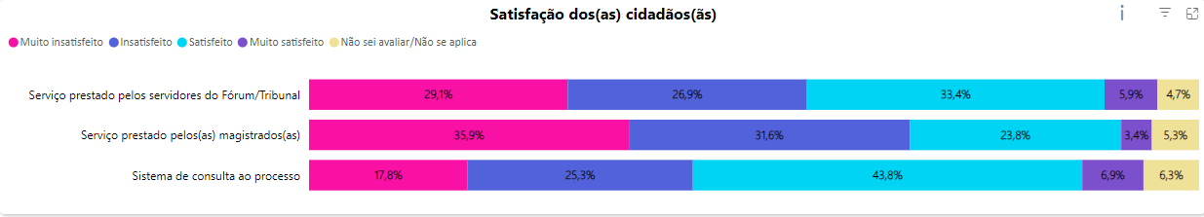Gráfico 30 – Satisfação dos(as) cidadãos (ãs) – MG. Fonte: Painel com dados de Percepção dos(as) Cidadãos(ãs). CNJ.

É sabido que a qualidade da prestação jurisdicional não necessariamente deve ser associada ao tempo, já que é necessário garantir o contraditório, a ampla defesa e o devido processo. No entanto, outro fato confirmado por meio dessa pesquisa é que a morosidade é ponto relevante na avalição sobre o acesso à justiça. Parte da descrença institucional no Poder Judiciário decorre justamente do tempo de andamento de uma ação judicial.

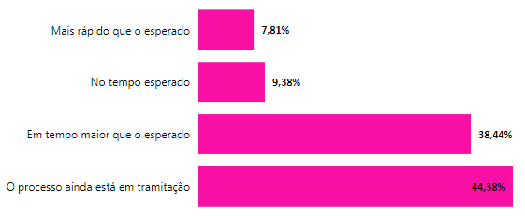Satisfação com o tempo do processo - MG

Gráfico 31 – Satisfação com o tempo do processo - MG Fonte: Painel com dados de Percepção dos(as) Cidadãos(ãs). CNJ.

No que se refere aos operadores do direito (advogados, defensores públicos e membros do Ministério Público (MP)) relacionados à unidade federativa de Minas Gerais, verificou-se que a maioria se encontra muito insatisfeito ou insatisfeito com a prestação jurisdicional adequada.

Dificuldade na prestação jurisdicional adequada - MG

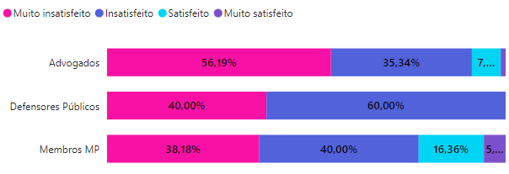

Gráfico 32 – Dificuldade na prestação jurisdicional adequada – MG. Fonte: Painel com dados de Percepção dos(as) operadores(as) do direito. CNJ.

Avaliou-se ainda o grau de concordância dos(as) operadores(as) do direito sobre os gargalos que mais dificultam a adequada prestação jurisdicional. Estão elencados a seguir os fatores que tiveram concordância plena maior de 50%, representando a percepção da maioria dos respondentes.

|  |  |
| --- | --- |
| **GARGALO** | **RESULTADO DA PESQUISA** |
| Há dificuldade na instrução probatória | 60% de concordância plena entre os defensores públicos. |
| Há excesso de recursos | 80% de concordância plena entre os membros do MP. |
| Há dificuldade na comunicação junto aos(às) magistradas) | 64,99% de concordância plena entre os advogados; e 60% entre os defensores públicos. |
| Há demora no julgamento das ações judiciais | 80,38% de concordância plena entre os advogados; 60% entre os defensores públicos; e 63,64% entre os membros do MP. |
| Há demora na execução ou cumprimento do julgado | 72,91% de concordância plena entre os advogados; e 58,18% entre os membros do MP. |
| Há demora na execução ou cumprimento de sentença | 71,24% de concordância plena entre os advogados; 60% entre os defensores públicos; e 58,18% entre os membros do MP. |

Tabela 98 – Grau de concordância dos(as) operadores(as) do direito sobre os gargalos. Fonte: Painel com dados de Percepção dos(as) operadores(as) do direito. CNJ.

Especificamente no que tange a propositura e tramitação dos processos judiciais, as principais dificuldade são o ajuizamento de ações e juntada de documentos ao processo, na visão dos membros do MP; Comunicação com o(a) magistrado(a), na visão dos defensores públicos e advogados; e, ainda, segundo os advogados, a comunicação com o cartório e/unidade judiciária e o cumprimento /respeito aos prazos também são grandes dificultadores.

Principais dificuldade na propositura e tramitação dos processos judiciais - MG

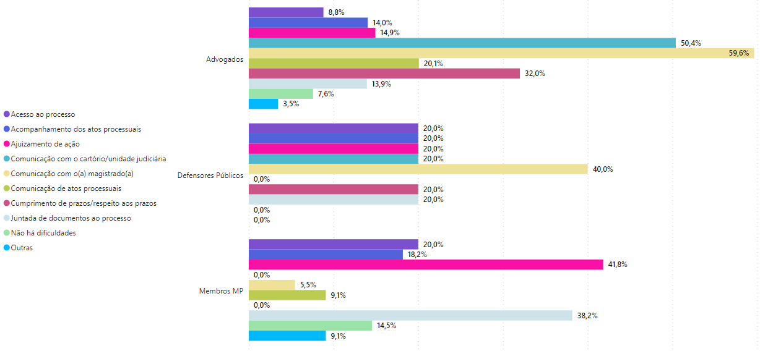Gráfico 33 – Principais dificuldade na propositura e tramitação dos processos judiciais – MG. Fonte: Painel com dados de Percepção dos(as) operadores(as) do direito. CNJ.

Esse estudo se insere no contexto da Estratégia Nacional do Poder Judiciário 2021-2026, prevista na Resolução CNJ nº 325/2020, que indica a adoção de instrumentos de monitoramento e avaliação como indicadores de desempenho, análise de resultados das Metas Nacionais e Específicas e a verificação da realização de programas, projetos ou ações implementadas pelos órgãos do Poder Judiciário.

# **CONCLUSÃO**

Buscou-se demonstrar, ao longo deste Relatório Diagnóstico, os principais dados do Tribunal de Justiça do Estado de Minas Gerais, com informações detalhadas sobre sua estrutura física, seu orçamento, sua força de trabalho, seus principais projetos, e, em especial, sobre o seu o desempenho na prestação jurisdicional.

Elaborado pela Diretoria de Planejamento Orçamentário e Qualidade na Gestão Institucional - DEPLAG, o presente relatório é o resultado de um processo de coleta de dados e informações abrangente e minucioso, indo muito além de um documento meramente informativo, apresentando-se como ferramenta essencial para orientar futuras decisões e iniciativas institucionais. Nota-se que a abordagem metodológica utilizada neste relatório não se limitou apenas a mera quantificação, mas também a contextualização e interpretação dos dados.

Uma notícia veiculada pelo Conselho Nacional de Justiça em seu portal na internet, no dia 28 de maio 2024, referente aos dados publicados no relatório ‘Justiça em Números’ afirmou que são 84 milhões de processos em tramitação distribuídos entre os 91 tribunais, mais de 80% estão concentrados na Justiça Estadual.

Dados do referido relatório indicaram que, em 2023, foram mais de 35 milhões de novos processos, um incremento de 9,5% em relação ao ano anterior. Apesar da alta demanda, a produtividade de magistrados também aumentou. Por todo país, um juiz julga em média 2 mil processos por ano cada um, a produtividade apresentou um aumento de 7% no mesmo período.

Tendo em vista esse cenário, observamos por meio deste relatório que o Tribunal de Justiça do Estado de Minas Gerais – TJMG tem se empenhado enquanto instituição para fazer frente à demanda sempre crescente da justiça. O TJMG aumentou sua estrutura para a prestação jurisdicional, desde o último relatório diagnóstico produzido em 2020. Foi criada uma nova comarca, foram instaladas novas varas e novas unidades dos juizados especiais e foram criados os núcleos de justiça 4.0 com a finalidade de exercer cooperação judiciária em apoio a outras unidades judiciárias, no âmbito do TJMG, com funcionamento remoto, totalmente digital, proporcionando maior agilidade e efetividade à Justiça.

Além disso, o TJMG, por meio de sua Diretoria Executiva de Informática, tem conduzido projetos de construção ou evolução de soluções relevantes para a modernização e melhoria da prestação jurisdicional, através do fornecimento de novas soluções tecnológicas. Podemos destacar a implantação e expansão do sistema eproc; a conclusão da contratação de solução para gestão financeira e orçamentária (GFO); a implantação do ‘Meu Gabinete no 2º Grau’, o desenvolvimento do sistema de Depósito Judicial Nacional (SIDEJUD) e a implantação da solução para agendamento de salas nos Fóruns Digitais. Para 2025 os desafios em relação a transformação digital são a expansão do eproc e sua integração com outros sistemas; melhoria da segurança cibernética; contratação e início de operação da nova Central de Serviços de TIC e contratação e implantação de solução para integrar projetos, programas, metas e planos diretores com planejamento estratégico da Instituição.

Não obstante o incremento de sua estrutura e a adoção de modernizações tecnológicas, o Tribunal conta, atualmente, com uma força de trabalho semelhante a identificada em 2020 e, em alguns casos, até menor. Mesmo assim, vem alcançando resultados significativos. Alguns desses resultados foram destacados no relatório ‘Justiça em Números’ de 2024, quando se comparou o TJMG com os demais tribunais estaduais de grande porte:

* Segunda menor Taxa de Congestionamento Total: 68,9%;
* Segunda menor Taxa de Congestionamento Líquida: 66,6%;
* Segundo menor tempo de giro do acervo: 2anos e 3 meses;
* Menor percentual de casos pendentes de execução em relação ao estoque total de processos: 32,7%;
* Menor percentual de casos pendentes de execução fiscal em relação ao estoque total de processos: 6,9%;
* Menor quantitativo de execuções fiscais pendentes: 279.866;
* Menor tempo de tramitação dos processos baixados na Execução Fiscal: 4 anos e 8 meses.
* Menor tempo médio dos processos eletrônicos e físicos pendentes: 1 ano e 11 meses para os processos eletrônicos, e 7 anos e 2 meses para processos físicos;
* Segundo maior número de balcões virtuais instalados: 1.485;
* Segundo maior número de Centros Judiciários de Solução de Conflitos instalados: 298.

Desta maneira, os dados acerca do perfil da Instituição, hoje classificado como o 2º maior tribunal estadual do país, comparados com alguns indicadores relacionados tanto à prestação jurisdicional quanto às questões administrativas nos permitem alegar que o Tribunal de Justiça do Estado de Minas Gerais - TJMG está avançando positivamente em relação aos seus desafios.

No entanto, ainda há muitas oportunidades de melhorias que o presente relatório trouxe à atenção. O relatório ‘Justiça em Números 2024’ (CNJ) revela pontos que merecem a avaliação do TJMG, bem como aspectos nos quais o Tribunal precisa melhorar, dentre eles:

* Maior custo médio mensal com servidores(as) e terceiro maior com magistrados(as);
* Apresenta o segundo maior percentual de cargos vagos de magistrados: 22,6% - já considerando as nomeações mais recentes;
* Menor percentual de Magistradas: 33,3%;
* Segundo menor percentual de Magistrados(as) negros(as): 4,8%;
* Segundo menor Índice de produtividade dos(as) magistrados(as): 1.906;
* Menor índice de produtividade dos(as) servidores(as) da área judiciária: 152;
* Menor Índice de Atendimento à Demanda: 86,7%;
* Pior IPC-Jus: 61%.

Além disso, outros levantamentos destacam pontos que precisam ser atacados para que a Instituição possa entregar cada vez mais valor para a sociedade e ser reconhecida como um tribunal de excelência. Destacam-se alguns indicadores do programa de sustentabilidade, questionamentos do ‘Ranking da Transparência’, o atendimento aos requisitos do Prêmio CNJ de Qualidade e a percepção da sociedade e de operadores de direito sobre o poder judiciário mineiro.

Com respeito ao Índice de Desempenho da Sustentabilidade – IDS, importante parâmetro de economia e de gestão eficiente dos recursos, com vistas à proteção ao meio ambiente, o TJMG, segundo o último ‘Balanço da Sustentabilidade do Poder Judiciário ocupa o 13º lugar no ranking de sustentabilidade da justiça estadual.

Na versão 2024 do Ranking da Transparência promovido pelo CNJ, o TJMG encontra-se em 20º posição na Justiça Estadual e antepenúltimo lugar dos tribunais de grande porte, havendo uma lacuna para atendimento aos requisitos da transparência a ser preenchida.

No eixo ‘Governança’ do Prêmio CNJ de Qualidade, o Tribunal obteve 68,33% do total de pontos, indicando que há oportunidades de melhoria. Nos eixos da ‘Transparência’ e ‘Dados e Tecnologia’ obteve, respectivamente, 83,33% e 71,73% dos pontos, indicando com isso que há aspectos a serem aprimorados. No entanto, o resultado que se mostrou mais crítico foi no eixo ‘Produtividade’ com apenas 38,88% da pontuação máxima.

O índice de percepção à Justiça dos(as) cidadãos(ãs) mineiros revelou que a maioria dos cidadãos (77,9%) avaliou como muito insatisfeito ou insatisfeito. Outros fatores também foram avaliados, dentre os quais destacam-se os seguintes resultados: 56% está muito insatisfeito ou insatisfeito com o serviço prestado pelos servidores do Fórum/Tribunal; e 67,5% está muito insatisfeito ou insatisfeito com o serviço prestado pelos magistrados(as) do Fórum/Tribunal. Confirmou-se também que parte da descrença institucional no Poder Judiciário decorre justamente do tempo de andamento de uma ação judicial. No que se refere aos operadores do direito (advogados, defensores públicos e membros do Ministério Público (MP)) relacionados à unidade federativa de Minas Gerais, identificou-se os gargalos que mais dificultam a adequada prestação jurisdicional, a saber: Há dificuldade na instrução probatória; Há excesso de recursos; Há dificuldade na comunicação junto aos(às) magistradas); Há demora no julgamento das ações judiciais; Há demora na execução ou cumprimento do julgado; Há demora na execução ou cumprimento de sentença.

Concernente aos pontos de melhoria identificados, vale ressaltar que alguns dos programas, projetos e ações constantes no Planejamento Estratégico Institucional e que atendem aos objetivos do PROJEF 5.0 visam sanar os gargalos encontrados, mostrando que a estratégia foi bem definida. Podemos destacar os projetos:

* Plano de estruturação organizacional para a produtividade na prestação jurisdicional;
* Esforço Concentrado para Elevar o Índice de Produtividade Comparada da Justiça – IPC-JUS do TJMG;
* Programa Pontualidade 5.0;
* Desdobramento do Planejamento Estratégico pelas Unidades Judiciárias de 1º grau de jurisdição;
* Programa de otimização do funcionamento dos CEJUSCs - Centros Judiciários de Solução de Conflitos e Cidadania;
* Programa de Desenvolvimento da Atuação do Centro de Inteligência da Justiça de Minas Gerais;
* Gerenciamento eficaz de ações coletivas;
* Aperfeiçoamento Gerencial da Segunda Instância;
* Plano de Logística Sustentável – PLS.

As decisões de tomar ações específicas ou de mudar de rumo exigem que os resultados sejam observados. Por isso, os dados e as informações coletadas e disponibilizadas neste relatório podem ser usados para definir novas estratégias ou para adotar mudanças na estratégia atual.

A observação e o estudo dos dados disponíveis aliada ao pensar estratégico poderão resultar na definição de ações que alcancem o sucesso de cumprir a missão institucional e ao mesmo tempo atingir a visão de futuro de ser reconhecido como um Tribunal de Justiça íntegro, eficiente, inovador e transparente.

**LISTA DE FIGURAS**

Figura 01 - Informações sobre o Estado de Minas Gerais/ CEINFO 5

Figura 02 Síntese da estrutura na área fim 13

Figura 03 Novas estruturas na área fim 13

Figura 04 - Força de Trabalho 14

Figura 05 - Colaboradores da Justiça 14

Figura 06 – Força de Trabalho e Colaboradores na área de TI 15

Figura 06 - Instalações prediais do TJMG 17

Figura 07 - Instalações prediais do TJMG 17

Figura 08 - Desempenho da ação por programa (Unidade 1031) 18

Figura 09 - Desempenho da ação por programa 19

Figura 10 - Esquema do Plano Estratégico 2024 24

Figura 11 - Identidade organizacional do TJMG/DIRCOM 25

Figura 12 - Mapa Estratégico do TJMG/ DIRCOM 26

Figura 13 - ODS/ONU 28

Figura 14 - Modelo de gestão de prioridades do TJMG/ASPLAG 30

Figura 15 - Composição da Matriz de Priorização do TJMG/ ASPLAG 31

Figura 16 - Grupos de interesse do TJMG. Fonte: Assessoria Técnica e Jurídica ao Planejamento e à Gestão Institucional – ASPLAG 32

Figura 17 - Estatística 2024 de atendimentos Ouvidoria – Painel Estatística SIC Portal TJMG 43

Figura 18 - Estudos e ações dos tribunais com base de dados/ Recorte do TJMG 132

Figura 19 - Painel Detalhamento das Inconsistências em processos por Unidade Judiciária - TJMG 136

Figura 20 - Painel Acompanhamento DataJud 136

Figura 21 - Painel Base Nacional do Poder Judiciário – Monitoramento 137

**LISTA DE TABELAS**

Tabela 01 - Atos Normativos referentes à Estrutura do TJMG 7

Tabela 02 - Principais áreas da Secretaria do TJMG 8

Tabela 03 - Estrutura para a prestação jurisdicional na segunda instância 10

Tabela 04 - Estrutura para a prestação jurisdicional na Primeira Instância. Listagem das Comarcas Instaladas em Minas Gerais 12

Tabela 05 - Relação dos Núcleos de Justiça 4.0 da primeira instância 12

Tabela 06 - Número de processos distribuídos 15

Tabela 07 - Número de processos julgados 16

Tabela 08 - Número do acervo 16

Tabela 09 - Despesa realizada por ação (Unidade 1031) 18

Tabela 10 - Despesa realizada por ação (Unidade 4031) 19

Tabela 11 - Orçamento 2024 por ação orçamentária 21

Tabela 12 - Dados estatísticos do Relatório Justiça em Números 47

Tabela 13 - Resultado da Meta Nacional 1 67

Tabela 14 - Resultado da Meta Nacional 2 68

Tabela 15 - Resultado da Meta Nacional 3 68

Tabela 16 - Resultado da Meta Nacional 4 69

Tabela 17 - Resultado da Meta Nacional 5 69

Tabela 18 - Resultado da Meta Nacional 8 70

Tabela 19 - Resultado da Meta Nacional 9 70

Tabela 20 - Resultado da Meta Nacional 10 71

Tabela 21 - Resultado da Meta Nacional 11 71

Tabela 22 - Resultado da Meta Institucional 1 73

Tabela 23 - Resultado da Meta Institucional 5 73

Tabela 24 - Resultado da Meta Institucional 6 74

Tabela 25 - Resultado da Meta Institucional 7 74

Tabela 26 - Resultado da Meta Institucional 8 75

Tabela 27 - Resultado da Meta Institucional 9 75

Tabela 28 – Resultado da Meta Institucional 10 76

Tabela 29 – Resultado da Meta Institucional 11 76

Tabela 30 – Resultado da Meta Institucional 12 77

Tabela 31 – Resultado da Meta Institucional 13 77

Tabela 32 – Resultado da Meta Institucional 17 78

Tabela 33 – Resultado da Meta Institucional 23 78

Tabela 34 – Resultado da Meta Institucional 27 79

Tabela 35 – Resultado da Meta Institucional 29 79

Tabela 36 – Resultado da Meta Institucional 31 80

Tabela 37 – Resultado da Meta Institucional 32 80

Tabela 38 – Resultado da Meta Institucional 40 81

Tabela 39 – Resultado da Meta Institucional 42 81

Tabela 40 – Resultado da Meta Institucional 44 82

Tabela 41 – Resultado da Meta Institucional 46 82

Tabela 42 – Resultado da Meta Institucional 48 83

Tabela 43 - Resultado da Meta Institucional 54 83

Tabela 44 – Resultado da Meta Institucional 59 84

Tabela 45 – Resultado da Meta Institucional 62 84

Tabela 46 – Resultado da Meta Institucional 64 85

Tabela 47 – Resultado da Meta Institucional 66 85

Tabela 48 – Resultado da Meta Institucional 67 86

Tabela 49 – Resultado da Meta Institucional 69 86

Tabela 50 – Resultado da Meta Institucional 77 87

Tabela 51 – Resultado da Meta Institucional 78 87

Tabela 52 – Resultado da Meta Institucional 79 88

Tabela 53 – Resultado da Meta Institucional 80 88

Tabela 54 – Resultado da Meta Institucional 84 89

Tabela 55 – Resultado da Meta Institucional 85 89

Tabela 56 – Resultado da Meta Institucional 87 90

Tabela 57 – Resultado da Meta Institucional 88 90

Tabela 58 – Resultado da Meta Institucional 89 91

Tabela 59 – Resultado da Meta Institucional 91 91

Tabela 60 – Resultado da Meta Institucional 93 92

Tabela 61 – Resultado da Meta Institucional 94 92

Tabela 62 – Resultado da Meta Institucional 95 93

Tabela 63 – Resultado da Meta Institucional 96 93

Tabela 64 – Resultado da Meta Institucional 97 94

Tabela 65 – Resultado da Meta Institucional 98 94

Tabela 66 – Resultado da Meta Institucional 99 95

Tabela 67 – Resultado da Meta Institucional 100 95

Tabela 68 – Resultado da Meta Institucional 102 96

Tabela 69 – Resultado da Meta Institucional 104 96

Tabela 70 – Resultado da Meta Institucional 105 97

Tabela 71 – Resultado da Meta Institucional 106 97

Tabela 72 – Resultado da Meta Institucional 107 98

Tabela 73 – Resultado da Meta Institucional 108 98

Tabela 74 – Resultado da Meta Institucional 109 99

Tabela 75 – Resultado da Meta Institucional 110 99

Tabela 76 – Resultado da Meta Institucional 111 100

Tabela 77 – Resultado da Meta Institucional 112 100

Tabela 78 – Resultado da Meta Institucional 113 101

Tabela 79 – Resultado da Meta Institucional 114 101

Tabela 80 – Resultado da Meta Institucional 115 102

Tabela 81 – Resultado da Meta Institucional 116 102

Tabela 82 – Resultado da Meta Institucional 117 103

Tabela 83 – Resultado da Meta Institucional 117 103

Tabela 84 – Resultado da Meta Institucional 119 104

Tabela 85 – Resultado da Meta Institucional 120 104

Tabela 86 – Resultado da Meta Institucional 121 105

Tabela 87 – Resultado da Meta Institucional 122 105

Tabela 88 – Resultado da Meta Institucional 123 106

Tabela 89 – Resultado da Meta Institucional 124 106

Tabela 90 – Resultado da Meta Institucional 125 107

Tabela 91 – Resultado da Meta Institucional 125 107

Tabela 92 – Resultado da Meta Institucional 127 108

Tabela 93 – Resultado do IDS na Justiça Estadual 110

Tabela 94 - Pontuação obtida pelo TJMG no Ranking da Transparência, por item 125

Tabela 95 - Ranking anual da transparência dos tribunais estaduais 126

Tabela 96 - Pontuação do TJMG na versão 2023 do Prêmio CNJ de Qualidade 146

Tabela 97 - Pontuação do TJMG na versão 2023 do Prêmio CNJ de Qualidade 146

Tabela 98 – Grau de concordância dos(as) operadores(as) do direito sobre os gargalos 150

**LISTA DE GRÁFICOS**

Gráfico 01 – Taxa de Congestionamento Total e Líquida, por tribunal 49

Gráfico 02 – Tempo de giro do acervo, por tribunal 50

Gráfico 03 – Percentual de casos pendentes de execução em relação ao estoque total dos processos, por tribunal 51

Gráfico 04 – Total de execuções fiscais pendentes, por tribunal 52

Gráfico 05– Tempo de tramitação dos processos baixados na execução fiscal, por tribunal 53

Gráfico 06 – Tempo médio dos processos eletrônicos e físicos pendentes, por tribunal 54

Gráfico 07 – Quantidade de balcões virtuais instalados 55

Gráfico 08 – Centros Judiciários de Solução de Conflitos, por tribunal 56

Gráfico 09 - Custo médio mensal com magistrados e servidores 58

Gráfico 10 - Percentual de cargos vagos de magistrados 59

Gráfico 11 - Percentual de cargos vagos de magistrados 60

Gráfico 12 - Percentual de desembargadoras 61

Gráfico 13 – Índice de produtividade dos(as) magistrados(as), por tribunal 62

Gráfico 14 – Índice de produtividade dos(as) servidores(as) da área judiciária, por tribunal 63

Gráfico 15 – Índice de atendimento à demanda 64

Gráfico 16 - IPC-Jus por tribunal (incluída a área administrativa) 65

Gráfico 17 - IPC-Jus da área judiciária 66

Gráfico 18 – Índice de atendimento à demanda 111

Gráfico 19 – Percentual de processos ambientais julgados entre 1º de março de 2023 e 29 de fevereiro de 2024 112

Gráfico 20 - Resultado do prêmio – Média aritmética dos indicadores I e II, previamente normalizados por ramo de justiça 112

Gráfico 20 – Indicadores de Sustentabilidade do TJMG 114

Gráfico 21 – Indicadores de Sustentabilidade do TJMG 115

Gráfico 22 – Percentual de magistrados(as) e servidores(as) com deficiência por Tribunal 118

Gráfico 23 - Ranking da Transparência dos tribunais estaduais em 2023 119

Gráfico 24 - Pontuação dos tribunais estaduais no igovTIC-JUD 2023 127

Gráfico 25 – Percentual geral de erros em processos 133

Gráfico 26 – Pontuação Total Preliminar por Tribunal - DataJud 134

Gráfico 27 – Percentual Resultado Preliminar por Tribunal - DataJud 135

Gráfico 28 - Pontuação do TJMG na versão 2024 do Prêmio CNJ de Qualidade 147

Gráfico 29- Índice de percepção à Justiça dos(as) cidadãos(ãs) - MG 148

Gráfico 30 – Satisfação dos(as) cidadãos (ãs) – MG 148

Gráfico 31 – Satisfação com o tempo do processo - MG 149

Gráfico 32 – Dificuldade na prestação jurisdicional adequada – MG 149

Gráfico 33 – Principais dificuldade na propositura e tramitação dos processos judiciais – MG 151

**ELABORAÇÃO**

**DIRETORIA EXECUTIVA DE PLANEJAMENTO ORÇAMENTÁRIO E QUALIDADE NA GESTÃO INSTITUCIONAL – DEPLAG**

**Diretor Executivo de Planejamento Orçamentário e Qualidade na Gestão Institucional** – **DEPLAG**

João Victor Silveira Rezende

**Assessores da Assessoria Técnica e Jurídica ao Planejamento e à Gestão Institucional - ASPLAG**

Camilla Rafaela Alves Maia

Dalila Saurine Cunha Petraconi

Giovana Álvares de Moura

Thiago Kamon Macedo Monteiro de Castro Hyodo

**Assistente Técnico da Assessoria Técnica e Jurídica ao Planejamento e à Gestão Institucional - ASPLAG**

Valéria Areal Guerra Soares

**Colaboradoras da Assessoria Técnica e Jurídica ao Planejamento e à Gestão Institucional – ASPLAG**

Aline Moreira Figueiredo

Bárbara de Oliveira Silva

Diego Soares Mota

Fabíola Gonçalves Veiga

Tatiane Neves Moreira

**SUPERINTENDENTE ADJUNTO NO ÂMBITO DA SUPERINTENDÊNCIA ADMINISTRATIVA**

Des. Vicente de Oliveira Silva

**JUÍZES AUXILIARES**

**Presidência**

Dra. Marcela Maria Pereira Amaral Novais

**Gerente do Centro de Informações para Gestão Institucional - CEINFO**

Luís Cláudio de Souza Alberto

**Gerente do Centro de Controle da Execução Orçamentária - CECOEX**

Milena Kuhlmann Cunha Cavalcante

**COLABORAÇÃO**

**Assessorias e Diretorias da Secretaria do TJMG**



1. O *Balanced Scorecard* (BSC) é uma metodologia de gestão criada, em 1992, pelos professores Robert Kaplan e David Norton, da Harvard *Business School*, que em pouco tempo, ganhou adeptos no mundo todo e hoje é uma das principais metodologias de da gestão empresarial. A ideia central do BSC éenxergar de forma balanceada, todas asmétricas da instituição, agrupadas em objetivos estratégicose quetenham uma relação de causa e efeito entre elas.